Çevresel ve Sosyal Yönetim Planı (ÇSYP) Kontrol Listesi

Niksar Belediyesi 960 kWp/1,137.96 kWe Güneş Enerji Santrali

Yayın Tarihi: Aralık 2025

Not: Bu belge, İngilizce dilindeki orijinal versiyonu olan ESMP-Checklist esas alınarak tercüme edilmiştir. Metinler arasında herhangi bir uyumsuzluk olması halinde İngilizce metin esas alınacaktır.
Doküman Geçmişi

Revizyon | Sunulan Kurum | Gönderim Tarihi | Revizyon Detayı
V1 | İLBANK | 27 Temmuz 2025 | Taslak
V2 | İLBANK | 03 Kasım 2025 | Taslak
V3 | İLBANK | 30 Aralık 2025 | Taslak

Bu belge ÇA Mühendislik tarafından hazırlanmıştır.

Çevresel ve Sosyal Yönetim Planı (ÇSYP) Kontrol Listesi

Bölüm 1: Genel Alt Proje ve Saha Bilgileri
1.a) Genel
İlişkili İLBANK Projesi | Türkiye Kamu ve Belediye Yenilenebilir Enerji Projesi( KABYEP)
Projeye Finansman Sağlayan Uluslararası Finans Kurumu | Dünya Bankası
Projenin DB ÇSÇ' ye (2018) göre Ç&S Risk Sınıflandırması | Orta
Alt Proje Başlığı | Niksar Belediyesi 1,137.96 kWp/ 960 kWe Güneş (Fotovoltaik) Enerji Santrali (GES)
Alt Borçlunun Adı | Niksar Belediyesi
Sorumlu İLBANK Bölge Müdürlüğü (BM) | Sivas Bölge Müdürlüğü
Alt Projenin İLBANK ÇSYS' ye (2023) göre Ç&S Risk Sınıflandırması | Orta
Alt proje konumu | İl: Tokat  İlçe: Niksar  Mahalle: Dönekse  Parsel/Ada no: 980/1
Alt Proje ve Faaliyet Kapsamı  (Alt projede herhangi bir değişiklik olması durumunda lütfen Ek-12' yi doldurun ve İLBANK' a iletin) | Teknoloji (örn. Fotovoltaik, monokristalin, polikristalin, ince film, çift taraflı, izleme sistemi, vb.): Monokristal  Kurulu güç: 1,137.96 kWp  Bağlantı gücü: 960 kWe  Yıllık elektrik üretimi: 1,618 MWh/ yıl  İnşaat Süresi:1,5 ay  İşletme Süresi (Tesisin ekonomik ömrü): 25 yıl  İnşaat İşçisi Sayısı (en yoğun dönemde, yükleniciler ve alt yükleniciler dâhil): 10  İşletme İşçisi Sayısı (en yoğun dönemde): 4  Planlanan konaklama: Tesis dışı (Yakındaki yerleşim yerlerinde kiralık evler)
Enerji Nakil Hattı (ENH) | Şebeke bağlantısı: Yolkonak TM trafo merkezine bağlantı sağlanacaktır.  Trafo istasyonunun durumu: İnşa edilmiştir.  Enerji Nakil Hattı (ENH): ENH inşası yapılacaktır. ENH’ye ilişkin teknik bilgiler aşağıda verilmiştir:  - Trafo merkezi: Yolkonak  - Hat uzunluğu: 1,5 km  - Gerilim seviyesi: 20 kV  - İnşaat yöntemi: Enerji iletim hattının yer altından tesis edilmesi planlanmaktadır.  Niksar Belediyesi Güneş Enerjisi Santrali (GES), Tokat İli, Niksar İlçesi, Dönekse Mahallesi’nde yer alan 980 ada 1 parsel üzerinde bulunan 13.440 m² büyüklüğündeki bir alan üzerinde kurulacaktır.  Alt proje kapsamında yaklaşık 1.500 metre uzunluğunda bir enerji nakil hattı inşa edilecektir. ENH, proje sahasından (980 ada 1 parsel) başlayacak olup yalnızca kadastral yolları ve orman alanlarından geçecektir.  Söz konusu orman alanları, Yolkonak Mahallesi 101 ada 1 parsel ile Dönekse Mahallesi 979 ada 1 parsel ile sınırlıdır. Bu alanlar için Orman İzin Dosyaları hazırlanmış ve Amasya Orman Bölge Müdürlüğü’ne sunulmuştur. Devam eden izin sürecinde herhangi bir sorun tespit edilmemiştir. İzin sürecine ilişkin belgeler Ek-15’te verilmiştir.  Parsel sınırları ve ENH güzergâhı, ekli haritalar ve görsellerde gösterilmiştir. Enerji nakil hattı, genişliği 0,5 metreden az olan bir hendek içinde yer altına döşenecek olup ağaç kesimi yapılması öngörülmemektedir.
Ulaşım yolu | Alt proje sahasına erişim, E80 karayolundan Tokat İli’ne bağlanan yol üzerinden sağlanacaktır. Mevcut yol altyapısı, inşaat ekipmanları ve malzemelerinin taşınması için yeterli ve uygundur.  Erişim güzergâhı boyunca herhangi bir yerleşim alanı bulunmamaktadır. Bu nedenle, taşıma koridoru boyunca hastane, okul veya benzeri kamu kurumları gibi hassas alıcılar yer almamaktadır. Alt proje alanına erişim güzergâhı Şekil 1’de gösterilmektedir.  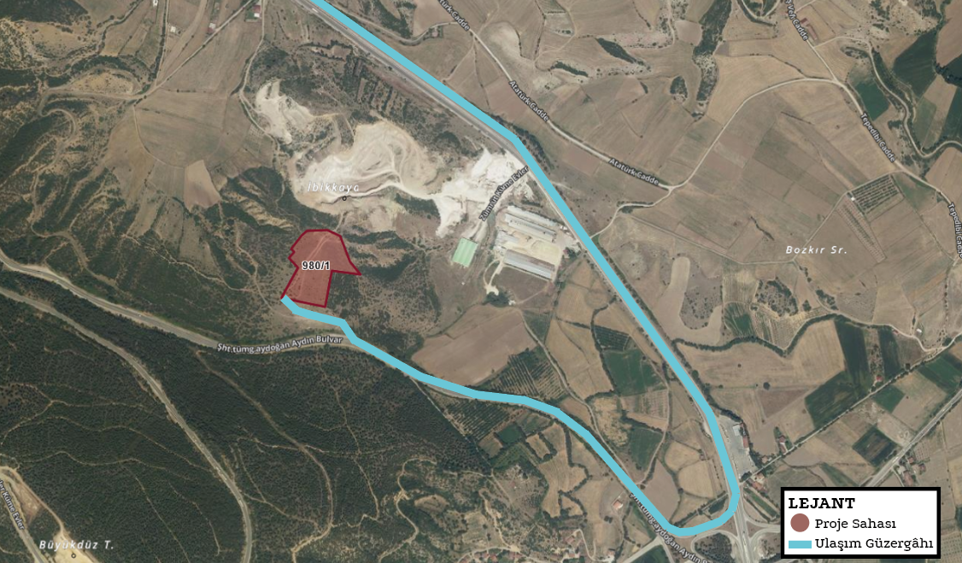  Şekil 1. Alt Proje Sahası Ulaşım Güzergâhı
Diğer İlişkili Tesisler:  Alt Projenin bir parçası olarak finanse edilmeyen ve (a) Alt Proje ile doğrudan ve önemli ölçüde ilişkili olan, (b) Alt Proje ile eş zamanlı olarak yürütülen veya yürütülmesi planlanan ve (c) Alt Projenin uygulanabilir olması için gerekli olan ve Alt Proje mevcut olmasaydı inşa edilmeyecek, genişletilmeyecek veya yürütülmeyecek başka ilişkili tesisler var mıdır? | Alt proje ile doğrudan ve önemli ölçüde ilişkili olan tesis bulunmamaktadır.
Mevcut İzinler | - İl Tarım ve Orman Müdürlüğü’nün görüşüne göre, Tokat İli, Niksar İlçesi, Dönekse Mahallesi, 980 ada 1 parselde yer alan arazi marjinal tarım arazisi niteliğindedir ve Büyük Ova Koruma Alanı sınırları dışında kalmaktadır. Güneş enerjisi projesinin uygulanması amacıyla tarım dışı arazi kullanımına ilişkin talep, 5403 sayılı Kanun’un 13. maddesi uyarınca uygun bulunmuştur. Söz konusu izin iki yıl süreyle geçerli olup, bu süre içinde planlama onaylanmadığı takdirde geçersiz sayılacaktır (Ek-14). İmar planı, Belediye Meclisi tarafından 07/03/2023 tarihinde onaylanmıştır.  - Tokat İl Çevre, Şehircilik ve İklim Değişikliği Müdürlüğü tarafından belirtilen görüşe göre, 980 ada 1 parsel (1,9432 ha) üzerinde 0,96 MWe kurulu güce sahip olarak planlanan güneş enerjisi santrali projesi, proje alanının 2 hektarın altında olması ve kurulu gücün 1 MW’ın altında kalması nedeniyle Çevresel Etki Değerlendirmesi (ÇED) kapsamı dışında yer almaktadır. Bununla birlikte, uygulama aşamasında ilgili tüm izinlerin alınması ve çevresel koruma tedbirlerinin uygulanması gerekmektedir (Ek-2).  - Diğer ilgili kurum ve kuruluşlardan alınan görüş yazıları Ek-15’te sunulmuştur.
1.b) Saha Açıklaması
Alt Proje Alanı | Parselin toplam yüzölçümü 19.432 m² olup, bunun 13.440 m²’lik kısmı alt proje alanı olarak kullanılacaktır.  Alt proje, Tokat İli, Niksar İlçesi, Dönekse Mahallesi’nde, 980 ada 1 parsel üzerinde yer almaktadır.  Kullanılacak parsel sayısı: 1  Parselin toplam tapu alanı: 19.432 m²  Alt proje kapsamında kullanılacak toplam alan (çit ile çevrili alan): 13.440 m²  Ek-1: Sahada Yerleşim Planı  Ek-5: Fotoğraf Kayıtları
Arazinin sahibi kimdir? Ne zamandan beri mülkiyetindedir? | 980 ada 1 parsel, 2017 yılında Maliye Hazinesi’nden, yani kamu mülkiyetinden, Niksar Belediyesi’ne devredilmiştir. Arazi mülkiyeti 2017 yılından bu yana Niksar Belediyesi’ne aittir. Tahsis Belgesi Ek-4’te sunulmuştur.
Tapuya Göre Taşınmazın Cinsi (tarla, mera, boş arazi vb.) | Tarla
Mevcut Arazi Kullanımı  (resmi veya gayriresmi tarımsal kullanıcılar, çobanlar vb. var mı?) | 07.07.2025 tarihinde gerçekleştirilen saha ziyaretleri ve paydaş istişareleri, alt proje sahasının kurulacağı parsel üzerinde herhangi bir tarımsal faaliyet veya hayvancılık faaliyeti yürütülmediğini teyit etmiştir. Bulgular bu saha ziyaretine dayanmaktadır ve ziyarete ilişkin görsel dokümantasyon Ek-16’da sunulmuştur. Alan üzerinde yerel topluluklar, kurumlar, özel kişiler veya üçüncü taraflar tarafından herhangi bir arazi kullanımı bulunmamaktadır.  Saha ziyaretleri sırasında, proje sahasından geçen eski ve kullanılmayan bir yol tespit edilmiştir. Yerinde yapılan incelemeler ve ilgili paydaşlarla gerçekleştirilen görüşmeler sonucunda, söz konusu yolun geçmişte yakındaki bir taş ve tuğla ocağı tarafından geçici olarak kullanıldığı, ancak halihazırda aktif kullanımda olmadığı belirlenmiştir. Taş ve tuğla tesisi işletmecisi ile bir istişare gerçekleştirilmiş olup, işletmeci yolun tesis tarafından artık kullanılmadığını ve yolun kapatılmasının herhangi bir ekonomik veya operasyonel kayba yol açmayacağını teyit etmiştir.  Bu bulgular ışığında, alt proje kapsamında gerçekleştirilecek arazi edinimi nedeniyle herhangi bir fiziksel veya ekonomik yerinden edilme, erişim kaybı ya da geçim kaynakları üzerinde bir etki öngörülmemektedir.
Diğer Yakın Tesisler ve Aktiviteler  Alt-borçlunun kendisi veya diğer kamu veya özel üçüncü taraflar tarafından Alt Proje veya bileşenleri/ilişkili tesislerinin yakınında işletilen/işletilen veya planlanan başka endüstriyel veya ticari faaliyetler var mı? | Alt proje sahasının yakın çevresinde iki adet sanayi tesisi bulunmaktadır. Alt proje alanının kuzeydoğusunda, sahaya yaklaşık 250 metre mesafede bir ceviz işleme tesisi; yaklaşık 350 metre mesafede ise bir tuğla ve taş üretim tesisi yer almaktadır (tesislerin konumları Şekil 6’da gösterilmektedir). Her iki tesis de üçüncü taraflara ait olup alt borçlu ile herhangi bir ilişkileri bulunmamaktadır.  Söz konusu tesislerin faaliyetleri alt projeden bağımsızdır ve saha gözlemleri ile ölçülen mesafelere dayanarak, alt proje üzerindeki çevresel ve sosyal etkilerinin ihmal edilebilir düzeyde olduğu değerlendirilmiştir. Bu faaliyetler kümülatif etki değerlendirmesi kapsamında da ele alınmış olup, önemli bir kümülatif etki tespit edilmemiştir.

Etki Alanı | Alt proje, Dönekse Mahallesi’ne yaklaşık 700 metre mesafede yer almaktadır. Ulaşım yolu, E80 karayolundan Tokat yönüne ayrılan asfalt kaplı bir güzergâhı takip etmektedir. Ana ulaşım yolu boyunca herhangi bir konut yapısı veya hassas grup bulunmadığı, saha ziyaretleri ve muhtar ile yapılan görüşmeler sonucunda teyit edilmiştir.  Bununla birlikte, enerji nakil hattı (ENH), üzerinde üç konutun bulunduğu bir kadastral yol kesiminden geçecektir. Bu alandaki hanelerle istişareler gerçekleştirilmiş olup, konut sakinleri tarafından herhangi bir itiraz veya endişe dile getirilmemiştir.  Etki Alanı (EA), bu konutların ENH güzergâhına olan yakınlığı ile inşaat aşamasında oluşabilecek gürültü, toz ve trafik gibi potansiyel etkiler dikkate alınarak tanımlanmıştır. Ayrıca, ENH güzergâhının geçtiği Yolkonak Mahallesi de EA kapsamına dâhil edilmiştir. En yakın yerleşim birimine olan 550 metrelik mesafe ve kadastral yolu boyunca sınırlı sayıda konut bulunması nedeniyle, yerel topluluklar üzerinde önemli olumsuz etkiler beklenmemektedir.  Gürültü modelleme çalışmaları, inşaat kaynaklı gürültü seviyelerinin 300 metrenin ötesinde önemsiz düzeylere düştüğünü, toz emisyonlarının ise inşaat faaliyetlerinden yaklaşık 50 metre mesafe içerisinde etkili olduğunu göstermektedir. Bu bulgular, Çevresel Gürültünün Değerlendirilmesi ve Yönetimi Yönetmeliği (30.11.2022 tarihli ve 32029 sayılı Resmî Gazete) uyarınca UFK standartları (55 dBA) ve ulusal mevzuatta belirtilen sınır değerler (65 dBA) ile uyumludur.  Tüm modelleme çalışmaları, en olumsuz durum senaryosunu temsil edecek şekilde, inşaat aşamasında kullanılacak tüm ekipmanların eş zamanlı ve tam kapasiteyle çalıştığı varsayımı altında gerçekleştirilmiştir. Gerçek koşullarda etkilerin daha düşük olması beklenmektedir. İnşaat süresi boyunca çevresel gürültü ve toz emisyonları izlenecek; şikâyet oluşması halinde gürültü bariyerleri ve çalışma saatlerinin düzenlenmesi gibi azaltıcı önlemler uygulanacaktır.  Toz emisyonu hesaplamaları, Sanayi Kaynaklı Hava Kirliliğinin Kontrolü Yönetmeliği’ne (03.07.2009 tarihli ve 27277 sayılı Resmî Gazete) uygun olarak emisyonların saatlik 1,0 kg/yasal sınır değerinin altında kaldığını doğrulamakta olup, ilave hava kalitesi modellemesine ihtiyaç bulunmadığını göstermektedir.  Ayrıca, alt proje sahasına olan yakınlığı ve projenin yerel istihdama öncelik verme taahhüdü nedeniyle Dönekse Mahallesi de Etki Alanı kapsamına dâhil edilmiştir.  Etki Alanı, Şekil 2’de görsel olarak verilmiştir.

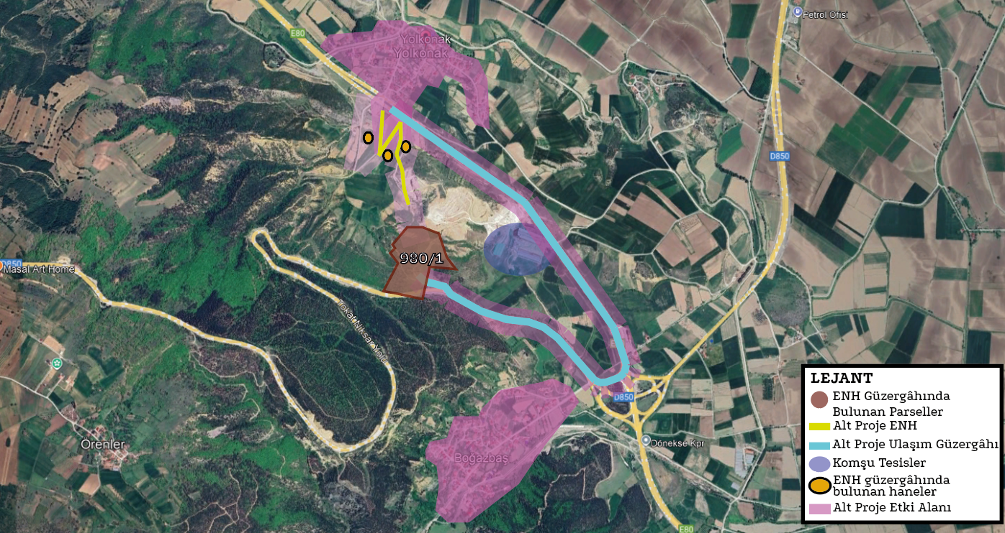
Şekil 2. Alt Proje Etki Alanı

Coğrafi ve fiziksel özelliklerin tanımı. | Niksar İlçesi yerleşim alanı, Mezozoik’ten Kuvaterner’e kadar uzanan farklı yaşlardaki kayaç ve zemin birimlerini içeren karmaşık bir jeolojik yapıya sahiptir. Bölgede Üst Jura–Alt Kretase yaşlı mikritik ve çörtlü kireçtaşları, Nummulit fosilleri içeren Eosen yaşlı karbonatlı kumtaşları ile volkanosedimanter birimler yer almaktadır. Eşekçiyolu ve Ilıcak Tepe Formasyonları gibi volkanik birimler; bazaltik lavlar, tüf, aglomera ve volkanik kumtaşlarından oluşmakta olup bölgenin geniş alanlarını kaplamaktadır. Kuvaterner yaşlı birimler ise yamaç molozu, moloz konileri ve alüvyonlardan oluşmakta olup, ağırlıklı olarak vadi ağızları ve alçak kotlu alanlarda bulunmaktadır. Bu pekişmemiş birimler, yüksek geçirgenlikleri nedeniyle yüzey ve yeraltı suyu dinamikleri üzerinde önemli bir etkiye sahiptir. Bölgenin jeolojik çeşitliliği; inşaat planlaması, yeraltı suyu yönetimi ve olası jeoteknik risklerin değerlendirilmesi açısından dikkatle ele alınmalıdır.  Alt proje alanı için Türkiye Deprem Tehlike Haritaları İnteraktif Web Uygulaması’ndan elde edilen verilere göre, PGA 475 (g) değeri 0,734 g olarak belirlenmiştir. Bu değer, 475 yıllık dönüş periyoduna sahip yatay tepe yer ivmesini (Peak Ground Acceleration – PGA) ifade etmektedir. 0,734 g’lik PGA değeri, bölgenin yüksek sismik tehlike düzeyine sahip olduğunu göstermektedir. Yapısal güvenlik değerlendirmelerinde genellikle önemli bir eşik olarak kabul edilen 0,1 g değeri dikkate alındığında, 0,734 g’lik PGA değeri, bölgede meydana gelebilecek depremler sırasında önemli ve kritik düzeyde yer sarsıntısı potansiyeline işaret etmektedir (Şekil 4).  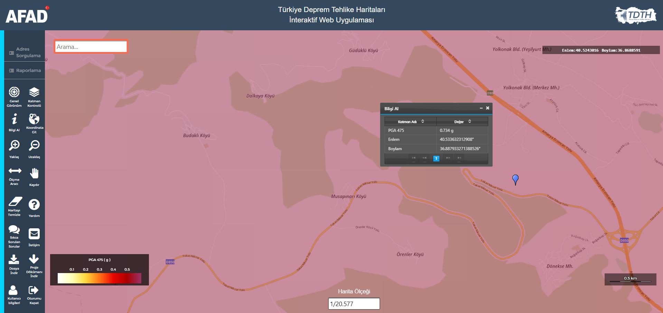  Şekil 4. Alt-proje Sahası Deprem Haritası (https://tdth.afad.gov.tr/TDTH/)
Biyolojik özelliklerin tanımı | GES projeleri genel olarak düşük çevresel etkiye sahip olmakla birlikte, biyolojik çeşitliliğe zarar verilmemesi amacıyla saha seçimi aşamasında detaylı ekolojik değerlendirmeler yapılmaktadır. Alt proje Etki Alanı (EA) içerisinde yapılan çalışmalar sonucunda tespit edilen flora ve fauna türleri Ek-11’de sunulmaktadır.  Alt proje Etki Alanı (EA) içerisinde bulunan veya bulunması muhtemel flora ve fauna türlerinin belirlenmesi amacıyla ÇA Mühendislik Ziraat Mühendisi tarafından literatür çalışmaları ve arazi çalışmaları gerçekleştirilmiştir.  Flora  Alt proje Etki Alanı (EA) içerisinde bulunan veya bulunması muhtemel flora ve fauna türlerinin belirlenmesine yönelik olarak literatür ve saha çalışmaları yürütülmüştür. Alt proje EA kapsamında gerçekleştirilen çalışmalar sonucunda, alanda nesli tehlike altında olan veya endemik herhangi bir bitki türüne rastlanmamıştır. Bu kapsamda, P. Davis tarafından hazırlanan “Flora of Türkiye and East Aegean Islands (1965–1988)” ve “Red Data Book of Turkish Plants” adlı kaynaklardan yararlanılmıştır. Ayrıca, TÜBİTAK tarafından hazırlanan “http://bioces.tubitak.gov.tr”  ve Türk Bitkileri Veri Servisi – TÜBİTAK (“http://wwweski.tubitak.gov.tr/tubives/”  ) veri tabanları taranmış ve nesli tehlike altında olan türlerin varlığı literatür desteğiyle kontrol edilmiştir.  Bern Sözleşmesi Ek-1 kapsamında, alt proje Etki Alanı (EA) içerisinde nadir, tehlike altında veya koruma altında bulunan herhangi bir bitki türü bulunmamaktadır.  Fauna  Alt proje Etki Alanı (EA) ve yakın çevresinde, saha çalışmaları ve literatür taramasına dayalı olarak belirlenen fauna listesi aşağıda sunulmaktadır. Literatür çalışmalarında Mustafa Kuru’nun “Omurgalı Hayvanlar”, A. Demirsoy’un “Türkiye Omurgalıları – Memeliler, Amfibiler”, İbrahim Baran’ın “Türkiye Amfibi ve Sürüngenleri” ile İ. Kiziroğlu’nun (2008) “Türkiye Kuşları Kırmızı Listesi” (Red Data Book tür listesi) kaynaklarından yararlanılmıştır.  Ek-11’de listelenen ve Bern Sözleşmesi kapsamında koruma altında bulunan türler ile diğer yaban hayatı türleri; avlanma, kasten öldürme veya yakalama, yumurtalarına zarar verilmesi gibi faaliyetlerden etkilenmeyecektir. İlgili faaliyetler kapsamında Tarım ve Orman Bakanlığı Merkez Av Komisyonu’nun 2024–2025 dönemine ait kararlarına ve Bern Sözleşmesi hükümlerine uyulacaktır.  Alt proje Etki Alanı (EA) içerisinde gerçekleştirilen flora ve fauna envanter çalışmaları sonucunda, Ek-11’de verilen tablolarda yer alan türlerin varlığı tespit edilmiştir. Bu kapsamda, Bern Sözleşmesi kapsamında kesin olarak koruma altında bulunan herhangi bir türe rastlanmamıştır. Merkez Av Komisyonu kararları doğrultusunda belirli dönemlerde avlanmasına izin verilen bazı türler tespit edilmiş olmakla birlikte, bu türler alt proje EA içerisinde değil, yakın çevresinde bulunmaktadır. Alt proje kapsamında yürütülecek faaliyetlerin bu türler üzerinde olumsuz bir etki yaratması beklenmemektedir. Bununla birlikte, alt proje kapsamında 4915 sayılı Kara Avcılığı Kanunu ve her yıl toplanan Merkez Av Komisyonu kararları doğrultusunda yaban hayatının korunmasına yönelik gerekli önlemler alınacaktır.  Alt proje Etki Alanı (EA) içerisinde; milli parklar, tabiat parkları, tabiat anıtları, tabiatı koruma alanları, yaban hayatı koruma alanları, yaban hayvanı üretme alanları, kültür varlıkları, doğal sit alanları, koruma alanları, özel çevre koruma bölgeleri, biyogenetik rezerv alanları, biyosfer rezervi özel koruma alanları, ağaçlandırılmış alanlar, potansiyel erozyon ve ağaçlandırma alanları, içme ve kullanma suyu kaynaklarına ilişkin koruma alanları, yoğun yerleşim alanları, tarihi, kültürel, arkeolojik ve benzeri öneme sahip alanlar, turizm bölgeleri ve diğer koruma statüsüne sahip alanlara; kullanılan veri tabanları ve gerçekleştirilen diğer araştırmalar kapsamında rastlanmamıştır.  Alt proje Etki Alanı (EA) içerisinde ulusal düzeyde koruma altında olan veya uluslararası düzeyde tanınan yüksek biyolojik çeşitlilik değerine sahip herhangi bir alan bulunmamaktadır. Ayrıca, Dünya Mirası Doğal Koruma Alanları, Biyosfer Rezervleri, Ramsar Uluslararası Öneme Sahip Sulak Alanları, Önemli Biyolojik Çeşitlilik Alanları veya Önemli Kuş Alanları da proje alanı ve etki alanı içerisinde yer almamaktadır. Bunun yanı sıra, saha çalışmaları ve masa başı değerlendirmeler, alt proje Etki Alanı (EA) içerisinde kritik habitatların, endemik veya nesli tehlike altında olan türlerin ya da ekolojik açıdan hassas alanların bulunmadığını teyit etmiştir.
Jeolojik ve hidrografik özelliklerin tanımı | Seçilen alt proje sahasının jeolojik ve hidrografik özellikleri, güneş enerjisi santralinin fizibilitesi ve sürdürülebilirliğinin değerlendirilmesinde kritik bir rol oynamaktadır. Zemin yapısı, ana kaya stabilitesi ve sismik aktivite gibi jeolojik koşullar, temel tasarımı ve inşaat sürecini doğrudan etkilemektedir. Buna ek olarak, yüzey suları, yeraltı suyu seviyeleri ve drenaj desenleri gibi hidrografik özellikler, yerel su kaynakları üzerindeki etkilerin asgari düzeyde tutulmasını sağlamak amacıyla değerlendirilmiştir. Bu bölümde, alt proje geliştirme sürecine ilişkin çevresel hususlar vurgulanarak, sahanın jeolojik ve hidrografik özelliklerine genel bir bakış sunulmaktadır.  Jeolojik Özellikler  Niksar’ın topoğrafyası, alçak kotlu ova alanları ile çevresindeki yüksek plato ve dağlık alanların bir kombinasyonundan oluşmaktadır. İlçe, deniz seviyesinden ortalama yaklaşık 350–400 metre yükseklikte konumlanmaktadır. Kuzeyde Canik Dağları, güney ve doğuda ise Doğu Karadeniz Dağları’nın dik sırtları ile çevrilidir. Yeşilırmak Nehri’nin önemli kollarından biri olan Kelkit Çayı, Niksar Ovası’ndan geçmekte olup bölgenin tarımsal verimliliğine önemli katkı sağlamaktadır.  İklimsel açıdan Niksar, Karadeniz kıyı iklimi ile İç Anadolu karasal iklim sistemlerinin etkisi altında kalan geçiş iklimi özellikleri göstermektedir. Kışlar nispeten soğuk ve yağışlı, yazlar ise genellikle sıcak ve kurak geçmektedir. Yıllık ortalama sıcaklık 10°C ile 14°C arasında değişmekte olup, yıllık ortalama yağış miktarı yaklaşık 450–650 mm aralığındadır. Bölgenin dağlık alanlar ile vadi tabanları arasında yer alan coğrafi konumu nedeniyle, kısa mesafelerde mikroklimatik farklılıklar gözlemlenebilmektedir.  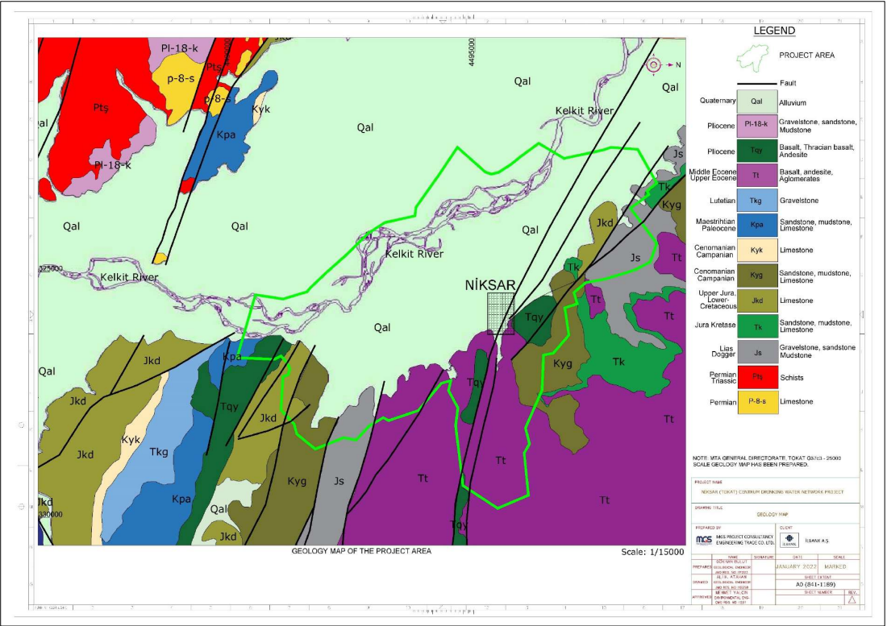  Şekil 5. Jeolojik Harita  Hidrografik Özellikler  Alt proje alanı sınırları içerisinde sürekli akan herhangi bir yüzey suyu bulunmamaktadır. En yakın su kaynağı, saha sınırlarının yaklaşık 1.000 metre güneydoğusunda yer alan Suluca Çayı’dır. Ulusal Su Bilgi Sistemi verilerine göre, alt proje alanı sınırları içerisinde tanımlanmış herhangi bir yeraltı suyu kaynağı bulunmamaktadır.  Suluca Çayı’nın mevsimsel debi değişimleri dikkate alındığında, özellikle yoğun yağış dönemleri dâhil olmak üzere proje sahası için herhangi bir taşkın riski tespit edilmemiştir. Mevcut hidrolojik veriler doğrultusunda, alanın su altında kalma veya suya doygunluk (su baskını) riski taşımadığı değerlendirilmektedir.  Alt proje alanına en yakın su kaynağının konumunu gösteren harita Şekil 6’da sunulmaktadır.  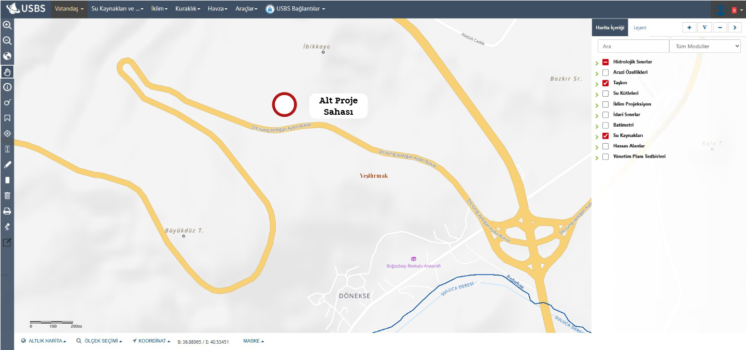  Şekil 6. Alt Proje Sahası Su Kaynakları Haritası (Tarım ve Orman Bakanlığı Ulusal Su Bilgi Sistemi)
Sosyoekonomik özelliklerin açıklanması | Dönekse Mahallesi’nin alt projenin etki alanı içerisinde yer alması nedeniyle, mahallenin genel sosyo-ekonomik yapısına ilişkin bir değerlendirme yapılması önem arz etmektedir. Saha ziyareti sırasında muhtar, yerel halk ve yakın çevredeki tesislerle yapılan görüşmelerden elde edilen mevcut veriler doğrultusunda, mahallenin genel sosyo-ekonomik yapısına ilişkin bir çerçeve sunulmuştur.  Mevcut veriler, mahalle sakinlerinin geçim kaynaklarının ağırlıklı olarak tarım ve hayvancılığa dayandığını göstermektedir. Kırsal yerleşimlerde yaygın olarak gözlemlendiği üzere, Dönekse Mahallesi de genç nüfusun büyükşehirlere göç etmesi nedeniyle azalan bir nüfus eğilimi sergilemektedir. Bu durum, yerel iş gücünün daralmasına ve yaşlı nüfus oranının artmasına yol açmıştır.  Türkiye İstatistik Kurumu (TÜİK) tarafından Şubat 2025 tarihinde yayımlanan verilere göre, mahallenin nüfusu 483 kişidir. Alt proje kapsamında, inşaat aşamasında yaklaşık 10 kişiye kısa süreli istihdam sağlanması, işletme aşamasında ise ağırlıklı olarak inşaat, elektrik-elektronik ve enerji alanlarında olmak üzere 2 kişilik bir iş gücüne ihtiyaç duyulması öngörülmektedir. Doğrudan istihdam olanakları sınırlı olmakla birlikte, yerel halka öncelik verilecek olup, projenin sosyo-ekonomik açıdan olumlu etkiler yaratması beklenmektedir.
Etkilenen yerleşim yerleri hakkında bilgi | En yakın yerleşim(ler):  - Dönekse Mahallesi (TÜİK 2024 verilerine göre nüfus: 483)  Alt proje sahasına en yakın yapı(lar):  - Alt proje sahasının kuzeydoğusunda iki adet sanayi tesisi bulunmaktadır. Yaklaşık 250 metre mesafede bir ceviz işleme tesisi, yaklaşık 350 metre mesafede ise bir tuğla ve taş üretim tesisi yer almaktadır.
Sağlık birimleri, okullar gibi en yakın hassas alıcılara olan mesafeler ve yerler? | Alt proje sahasına en yakın hassas alıcılar yerleşim alanları ve bir okuldan oluşmaktadır. En yakın hassas alıcılar, proje parselinin kuzeybatısında, Enerji Nakil Hattı (ENH) güzergâhı boyunca yer alan konut yapılarıdır ve bu yapılar alt proje sahasına yaklaşık 550 metre mesafede bulunmaktadır. Dönekse Mahallesi’ne ait bir diğer konut yapısı ise alt proje sahasından yaklaşık 650 metre uzaklıktadır. En yakın okul ise alt proje alanına yaklaşık 850 metre mesafede yer almaktadır.  Alt proje alanı çevresinde veya ulaşım yolu boyunca herhangi bir sağlık tesisi, itfaiye birimi ya da diğer kritik altyapı unsurları tespit edilmemiştir.  Bunlara ek olarak, alt proje sahasının kuzeydoğusunda yaklaşık 250 metre mesafede bir ceviz kırma tesisi ve yaklaşık 350 metre mesafede bir tuğla ve taş üretim tesisi olmak üzere iki sanayi tesisi bulunmaktadır. Ancak bu tesisler hassas alıcı olarak değerlendirilmemekte olup, varlıkları nedeniyle önemli bir çevresel veya sosyal etki beklenmemektedir.

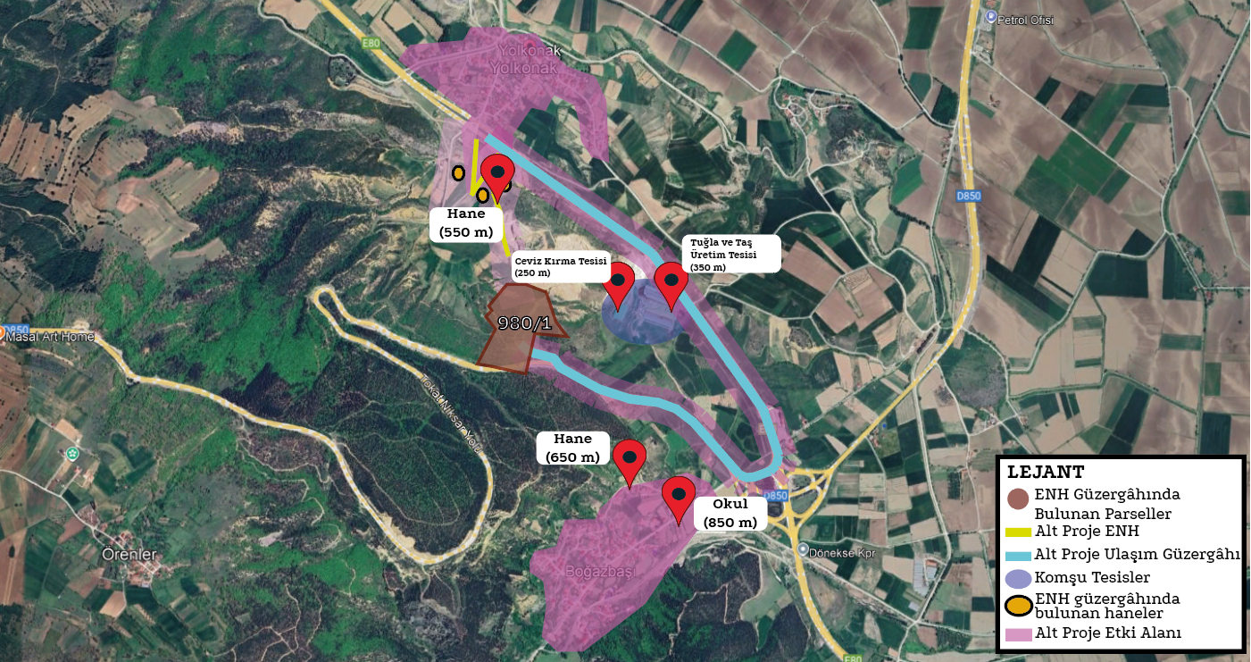
Şekil 7. Alt Proje Sahasına En Yakın Hassas Alıcılar

Alt projenin yaşam döngüsü boyunca kullanılacak altyapı hizmetleri (kanalizasyon, elektrik, su şebekesi vb.) | Alt projenin konumu nedeniyle elektrik ve su temini mevcut altyapı şebekeleri üzerinden sağlanacaktır. Alt proje faaliyetleri kapsamında ilave altyapı hizmetlerinin inşa edilmesine veya mevcut altyapının yenilenmesine ihtiyaç duyulmamaktadır.
1.c) Alt Projeye Uygulanabilir Ç&S Gereksinimler
Alt proje, Türkiye’nin taraf olduğu ulusal mevzuat ile yürürlükteki uluslararası anlaşma ve sözleşmelerin gereklerine uygun olarak uygulanacaktır.
Aşağıdaki uluslararası standartlara da uygulanabilir olduğu ölçüde uyulacaktır:
- İLBANK Çevresel ve Sosyal Yönetim Sistemi (ÇSYS)
- Dünya Bankası Çevresel ve Sosyal Çerçevesi (ÇSÇ, 2018) ve ÇSÇ’nin bir parçasını oluşturan Çevresel ve Sosyal Standartlar (ÇSS’ler)
- DB Grubu (DBG) Genel ve Sektörel Çevresel, Sağlık ve Güvenlik Kılavuzları (ÇSGK’lar) dâhil ancak bunlarla sınırlı olmamak üzere İyi Uluslararası Endüstri Uygulamaları (GIIP’ler)
- Uluslararası Finans Kurumu (IFC) ÇSYS (ESMS) Uygulama El Kitabı
ILBANK Çevresel ve Sosyal Yönetim Sistemi (ÇSYS)İLBANK ÇSYS gereklilikleri ile ulusal mevzuat hükümlerinin, Dünya Bankası ÇSS’leri veya ilgili DBG ÇSG kılavuzlarında sunulan ölçüt ve tedbirlerden farklılık göstermesi halinde, daha sıkı olan standart uygulanacaktır.

Bölüm 2: Uygulama Düzenlemeleri
2.b) Uygulama Sorumluluğu ve Kaynaklar
Alt borçlu, alt finansman sözleşmesi yaşam döngüsü boyunca İLBANK' ın uygun bulacağı şekilde bu ÇSYP Kontrol Listesini uygulayacak ve yüklenicinin benimsemesini ve uygulamasını sağlayacaktır.

Alt borçlu, bu ÇSYP Kontrol Listesinin etkili bir şekilde uygulanması için yeterli mali ve insan kaynaklarının tahsis edilmesini sağlamaktan sorumludur.

Roller ve Sorumluluklar Ek-8'de verilmiştir.
2.c) Kurumsal Kapasite
Alt borçlu:
Alt borçlu, İLBANK'ın uygun gördüğü nitelikli personel ve kaynaklarla bir organizasyon yapısı (Proje Uygulama Birimi - PUB) kuracak ve alt finansman sözleşmesi yaşam döngüsü boyunca görevde olan nitelikli personelin atanmasını sağlayarak bu yapıyı sürdürecektir.

Alt borçlu, alt projenin Ç&S risklerinin ve etkilerinin yönetimini ve izlenmesini desteklemek ve bu ÇSYP Kontrol Listesinin gerekliliklerine tam uyumu sağlamak için aşağıdaki personeli görevlendirir:
- Çevresel Odak Noktası: Saliha Dirim Burhan, Çevre Mühendisi, 19 yıl mesleki tecrübe
- Sosyal Odak Noktası ((aynı zamanda Şikâyet Mekanizması (ŞM) Odak Noktası olarak da görev yapacak): Rasim Berk Yılmaz, Proje Uzman, 5 yıl mesleki tecrübe
- İş Sağlığı ve Güvenliği (İSG) Uzmanı: Mustafa Genç, İSG Uzmanı, 1 yıl mesleki tecrübe
Yükleniciler:
Alt borçlu, sözleşme süresi boyunca nitelikli personel ve kaynaklara sahip bir organizasyon yapısı kurmak ve sürdürmek için sözleşmeli yüklenicileri yükümlü kılacaktır.

Bu, işlerin başlamasından önce yüklenicinin organizasyonu altında aşağıdaki personelin atanmasıyla gerçekleştirilecektir:

- Bir (1) Çevre Uzmanı: Lütfen ad-soyad, pozisyon/unvan, mesleki deneyim süresini girin
- Bir (1) Sosyal Uzman: Lütfen ad-soyad, pozisyon/unvan, mesleki deneyim süresini girin
- Bir (1) İş Sağlığı ve Güvenliği (İSG) Uzmanı: Lütfen ad-soyad, pozisyon/unvan, mesleki deneyim süresini, uzmanlık sınıfını girin

Alt borçlu, işlerin başlamasından önce İLBANK' a atanan yüklenici personelini yazılı olarak bildirecektir.
2.d) İzleme ve Raporlama
Alt borçlu, çevre, etkilenen topluluklar, halk veya işçiler üzerinde önemli bir olumsuz etkiye sahip olan veya sahip olma olasılığı bulunan alt projeyle ilgili herhangi bir olay veya kazayı, özellikle cinsel saldırı ve istismar (CSİ), cinsel taciz (CT) ve ölüm, ciddi veya çoklu yaralanmayla sonuçlanan kazalar dâhil olmak üzere derhal İLBANK' a bildirecektir.

Bu bildirim, İLBANK' ın Ç&S Olay Bildirim Formu şablonu kullanılarak yapılacaktır (bkz. Ek-6. Ç&S Olay Bildirim Formu). Tamamlanmış Ç&S Olay Bildirim Formu, alt borçlu tarafından olay veya kazadan itibaren 48 saat içinde İLBANK' a sunulacaktır (yüklenici, olay veya kazadan itibaren 24 saat içinde alt borçluyu bilgilendirecektir).

Alt proje için periyodik Ç&S izleme raporlama gereksinimleri aşağıdaki gibidir:

- İnşaat yüklenicisi aylık Ç&S izleme raporları (ÇSİR' ler) hazırlayacak ve denetim danışmanına ("müşavir") sunacaktır.
- İnşaat aşamasında, alt borçlu, denetim danışmanının desteğiyle üç aylık ÇSİR' leri hazırlayacak ve İLBANK' a sunacaktır.
- İşletme aşamasında (alt finansman sözleşmesi yaşam döngüsü boyunca, geri ödeme döneminin tamamlanmasına kadar), alt borçlu yıllık ÇSİR' leri hazırlayacak ve İLBANK' a sunacaktır.

ILBANK, alt borçluya periyodik ÇSİR' ler için gerekli şablonu sağlayacaktır.

Roller ve Sorumluluklar Ek-8'de verilmiştir.

Bölüm 3: ÇSYP Matrisi: Risk ve Etkiler, Azaltma ve İzleme
Alt proje hem inşaat hem de işletme faaliyetleri içerdiğinden, ÇSYP, aşağıdaki gibi ilgili Alt proje aşamasına uygulanabilir iki bileşenden oluşur:
  - İnşaat ÇSYP Matrisi
  - İşletme ÇSYP Matrisi

3.a) İnşaat ÇSYP Matrisi
No. | Riskler ve Etkiler | Alıcı(lar) | Önerilen Azaltma Önlemi | Sorumlu Taraflar
Çalışma ve Çalışma Koşulları
 | Çalışma Koşulları | İnşaat işgücü  Çalışanlar | - İSG Planı ve çalışma koşullarını kapsayan günlük toolbox toplantıları düzenlenecek ve talep üzerine sunulmak üzere kayıt altına alınacaktır.  - Tüm çalışanların işe alınması ve yönetiminde uyumu sağlamak amacıyla, alt projeye özgü basitleştirilmiş bir Basitleştirilmiş İşgücü Yönetim Prosedürü hazırlanacak ve uygulanacaktır.  - BİYP gereklilikleri doğrultusunda çocuk işçiliği, zorla çalıştırma ve kayıtsız işçilik kesin olarak yasaklanacaktır.  - Çalışanlara, ulusal iş kanunu kapsamındaki hakları (toplu iş sözleşmeleri dâhil) ile çalışma saatleri, ücretler, fazla mesai, tazminatlar ve sosyal haklarına ilişkin bilgiler, çalışma ilişkisi başında ve herhangi bir önemli değişiklik olduğunda açık ve anlaşılır bir şekilde yazılı olarak sağlanacaktır.  - İşe alım prosedürleri ulusal iş mevzuatı ve ÇSS2 ile uyumlu olacak; çalışanlar için erişilebilir bir şikâyet mekanizması oluşturulacak ve sürdürülecektir. | Niksar Belediyesi,  Müşavir,  Yüklenici
 | Genel İSG riskleri | İnşaat işgücü | - Alt projeye özel riskleri ele alan, azaltıcı tedbirleri tanımlayan kapsamlı bir risk değerlendirme dokümanı hazırlanacak ve çalışma izni prosedürü uygulanacaktır.  - Alt yükleniciler dâhil tüm çalışanların, belirlenen riskleri kapsayan gerekli İSG eğitimlerini alması sağlanacaktır.  - Güvenli Çalışma Prosedürleri ve Acil Durum Müdahale Planı dâhil olmak üzere alt projeye yönelik yönetim planları hazırlanacaktır.  - Tüm olası riskler için acil durum senaryoları belirlenmeli ve her çalışan bu senaryolara ilişkin eğitim almalıdır.  - Güvenlik prosedürleri uygulanacak ve tüm çalışanlara uygun KKD sağlanacaktır.  - İSG eğitim programlarına işe özgü güvenlik prosedürleri ve gereklilikler dâhil edilecektir.  - Tüm güvenlik açısından kritik ekipman ve makineler için makine ve operasyon özelinde “Güvenli Çalışma Prosedürleri” hazırlanacak ve tüm iş gücüne imza karşılığı bildirilecektir.  - Birincil tedarikçiler ve birincil tedarik işçileriyle ilgili ortaya çıkabilecek ciddi güvenlik sorunları, gerekli olduğu ölçüde birincil tedarik işçilerini de kapsayacak şekilde İş Sağlığı ve Güvenliği Alt Yönetim Planı’nda açıklandığı şekilde yönetilecektir.  - Alt yüklenicilere, detaylı iş tanımlarını, hak ve yükümlülükleri ile bir Davranış Kuralları’nı içeren yazılı sözleşmeler sağlanacaktır.  - Ulusal mevzuata göre Sosyal Güvenlik Kurumuna (SGK) bildirilmesi gereken İSG kazaları—ölüm, uzuv veya göz kaybı, ya da herhangi bir derecede iş göremezlik ile sonuçlanan olaylar dâhil—durumunda, Yüklenici derhal hem SGK’yı hem de İLBANK’ı (24 saat içinde) bilgilendirecek ve sonrasında İLBANK talimatlarına uygun olarak Çevresel ve Sosyal Raporlama Şablonu formlarını dolduracaktır. Bu süreç, kök neden analizi ve düzeltici faaliyet planını da içerecektir. | Niksar Belediyesi,  Müşavir,  Yüklenici
 | Fiziksel Tehlikeler: Kaldırma İşlemleri İSG Riskleri | İnşaat işgücü | - Kaldırma çalışmalarında, kaldırma alanına erişimi önlemek için kaldırma alanının çitle çevrilmesi sağlanacaktır.  - Kaldırma faaliyetleri için uyarı işaretlerinin kurulması sağlanacaktır.  - Kaldırma operasyonlarında güvenlik prosedürlerinin kullanılması sağlanacaktır.  - Kaldırma çalışmalarının iyi eğitimli, nitelikli ve sertifikalı kaldırma ekibi tarafından, uygun iletişim araçları ve işaretçi ile gerçekleştirilmesi sağlanacaktır.  - Çalışanlara tüm gerekli KKD ve güvenlik malzemelerinin sağlanması temin edilecektir.  - Sapanlar, zincirler ve kancalar dâhil kaldırma operasyonlarında kullanılan tüm ekipmanların teknik olarak kontrol edilmesi ve yerel güvenlik mevzuatına uygun şekilde kayıtlarının tutulması sağlanacaktır.  - Aletlerin, kuvvet gereksinimlerini ve tutma sürelerini azaltacak, duruşları iyileştirecek şekilde seçilmesi ve tasarlanması sağlanacaktır.  - Kullanıcı tarafından ayarlanabilir çalışma istasyonlarının sağlanması temin edilecektir.  - Çalışma süreçlerine dinlenme ve esneme molalarının dâhil edilmesi ve iş rotasyonunun uygulanması sağlanacaktır.  - Gereksiz kuvvet ve çabayı azaltmak için kalite kontrol ve bakım programlarının uygulanması ve personelin uygun elle taşıma teknikleri konusunda eğitilmesi sağlanacaktır.  - Sol elini kullanan kişiler gibi özel durumların ayrıca dikkate alınması sağlanacaktır. | Niksar Belediyesi,  Müşavir,  Yüklenici
 | Fiziksel Tehlikeler: Dönen ve Taşınan Ekipman | İnşaat işgücü | - Makinelerin, tuzak oluşturabilecek tehlikeleri ortadan kaldıracak ve normal çalışma koşullarında uzuvların tehlikeden uzak tutulmasını sağlayacak şekilde tasarlanması; örneğin, makineye özel ve stratejik noktalara yerleştirilmiş acil durdurma butonlarının bulunması sağlanacaktır.  - Herhangi bir çalışanın güvenliğini tehlikeye atabilecek şekilde açıkta hareketli bir parçası veya sıkıştırma noktası bulunan bir makine veya ekipman varsa, bu makinenin veya ekipmanın hareketli parçaya veya sıkıştırma noktasına erişimi engelleyen bir koruyucu veya başka bir cihaz ile donatılması ve korunması sağlanacaktır. Koruyucular uygun makine güvenlik standartlarına uygun şekilde tasarlanmalı ve kurulmalıdır.  - Açıktaki veya korumalı hareketli parçalara sahip olan ya da enerji depolayabilen (örneğin basınçlı hava, elektrik bileşenleri) makinelerin, bakım veya servis sırasında kapatılması, bağlantılarının kesilmesi, izole edilmesi ve enerjisiz hale getirilmesi (Lock Out – Tag Out) sağlanacaktır.  - Mümkün olduğunda, ekipmanın yağlama gibi rutin bakım işlemlerinin koruyucu cihazlar veya mekanizmalar çıkarılmadan yapılabilmesini sağlayacak şekilde tasarlanması ve kurulması temin edilecektir. | Niksar Belediyesi,  Müşavir,  Yüklenici
 | Fiziksel Tehlikeler: Elektrik Tehlikeleri | İnşaat işgücü | - Elektrik üzerine mesleki eğitim sertifikası olmayan hiç kimsenin elektrik tesisatlarında çalışmasına izin verilmeyecektir.  - Üzerinde enerji bulunan tüm elektrikli cihaz ve hatların uyarı işaretleri ile işaretlenmesi sağlanacaktır.  - Cihazların bakım veya onarım sırasında kilitlenmesi (de-şarj edilmesi ve kontrollü bir kilitleme cihazı ile açık bırakılması) ve etiketlenmesi (kilit üzerinde uyarı işareti bulunması) sağlanacaktır.  - Tüm elektrik kabloları, iletkenler ve elde kullanılan elektrikli aletlerin yıpranmış veya açığa çıkmış kablolar açısından kontrol edilmesi sağlanacaktır. Ayrıca, taşınabilir el aletleri için üretici tarafından belirtilen maksimum çalışma gerilimi sınırlarına uyulacaktır.  - Elektrik panellerinin, taşınabilir paneller dâhil, altına yalıtkan paspas yerleştirilmelidir.  - Taşınabilir elektrikli cihazların “taşınabilir elektrikli cihaz testinden (PAT)” geçmiş olması sağlanacaktır.  - Islak veya ıslanma ihtimali bulunan ortamlarda kullanılan tüm elektrikli ekipmanların çift yalıtımlı/topraklanmış olması; ayrıca toprak kaçağı kesici (GFI) korumalı devrelerin kullanılması sağlanacaktır.  - Tüm paneller artık akım rölesi ile donatılacaktır.  - Güç kabloları ve uzatma kablolarının, trafik kaynaklı hasarlara karşı korunması için kalkanla korunması veya trafik alanlarının üzerinde asılı olarak kullanılması sağlanacaktır.  - Uzatma kabloları kullanılacaksa, taşımaları gereken akıma ve kablo uzunluğuna göre seçilmelidir. Uzatma kabloları geçici kullanım içindir. Dış mekân uygunluklu uzatma kabloları kullanılmalıdır.  - Yüksek gerilim ekipmanlarının (“elektrik tehlikesi”) ve erişimin kontrol edildiği veya yasaklandığı elektrik servis odalarının uygun şekilde etiketlenmesi sağlanacaktır.  - Yüksek gerilim hatlarının yakınında veya altında “Yaklaşma Yasak” bölgeleri oluşturulması sağlanacaktır.  - Doğrudan temas eden veya yüksek gerilim hatları ile ark yapan kauçuk lastikli inşaat araçlarının 48 saat süreyle servisten çıkarılması sağlanacaktır.  - Toprak altındaki tüm elektrik kablolarının, kazı çalışmalarına başlamadan önce eksiksiz şekilde tespit edilmesi ve işaretlenmesi sağlanacaktır.  - Çalışanlar için elektrik tehlikeleri ve güvenlik önlemlerine yönelik özel eğitim programlarının düzenlenmesi sağlanacaktır.  - Elektrik kazalarına yönelik hızlı müdahale ekipleri ve acil durum planlarının oluşturulması sağlanacaktır.  - Alt proje sahasında düzenli elektrik güvenliği denetimlerinin gerçekleştirilmesi sağlanacaktır.  - Çalışanların uygun kişisel koruyucu donanım (KKD) kullanıp kullanmadığının doğrulanması amacıyla periyodik kontroller yapılacaktır.  - Muhtemel elektrik yangınları için CO₂’li yangın söndürücüler temin edilecektir. | Niksar Belediyesi,  Müşavir,  Yüklenici
 | Fiziksel Tehlikeler: Kaynak ve Sıcak İşler | İnşaat işgücü | - Kaynak işlemlerinde görev alan veya kaynak işine yardımcı olan tüm personele uygun göz koruması (örneğin kaynakçı gözlüğü ve/veya tam yüz siperi) ile solunum koruyucu ekipman sağlanacaktır.  - Kaynak veya sıcak kesme işlemleri, belirlenmiş kaynak çalışma istasyonları dışında gerçekleştiriliyorsa, özel sıcak iş ve yangın önleme tedbirlerinin ve Standart İşletim Prosedürlerinin (SOP) uygulanması sağlanacaktır. Bu kapsamda; “Sıcak İş İzinleri, hazır yangın söndürücüler, yangın battaniyesi, hazır bekleyen yangın gözcüsü ve kaynak veya sıcak kesme işlemi tamamlandıktan sonra en az bir saat yangın gözetiminin sürdürülmesi” gerekecektir.  - Kaynak veya sıcak iş yapılan alanların yanıcı malzemelerden (ör. yakıt, çözücü, kıvılcımla tutuşabilecek maddeler) tamamen arındırılması ve düzenli olarak kontrol edilmesi sağlanacaktır.  - Tüm çalışanların, kaynak operasyonları ve sıcak işlerin güvenli yönetimi konusunda eğitilmesi ve bilgilendirilmesi sağlanacaktır.  - Kaynak çalışmalarının yalnızca ilgili mesleki yeterliliğe sahip (ör. alüminyum, çelik, direnç kaynakçılığı vb.) çalışanlar tarafından yapılması sağlanacaktır. | Niksar Belediyesi,  Müşavir,  Yüklenici
 | Yangın Güvenliği Önlem Tedbirleri ve Acil Durum Müdahalesi | İnşaat işgücü  Flora ve fauna  Toprak, su kaynakları | - Tüm çalışanların tehlikeleri bildirme ve yangınla mücadele önlemleri konusundaki sorumlulukları için eğitim alması sağlanacaktır.  - Tüm yanıcı ve tehlikeli maddeler, tutuşma kaynaklarından uzak, belirlenmiş ve güvenli alanlarda depolanacaktır.  - Yangın söndürme sistemleri ve ekipmanlarının mevcut olması sağlanacaktır.  - Yangın ve acil durum tatbikatlarının düzenli olarak yapılması sağlanacaktır.  - Her alan için tahliye yönetimini yönetecek ve acil durum ekipleriyle koordinasyonu sağlayacak eğitimli yangın görevlileri atanacaktır.  - Yangın durumunda hızlı erişim için yerel itfaiye birimleri ve hastaneler dâhil güncel bir acil durum iletişim listesi tutulacaktır.  - İşyeri tehlike sınıfı için ilk yardım düzenlemelerinde yeterli sayıda ilk yardım görevlisinin bulunması sağlanacaktır. | Niksar Belediyesi,  Müşavir,  Yüklenici
 | Fiziksel Tehlikeler: Ergonomi, Tekrarlayan Hareket, Manuel Taşıma Kaldırma | İnşaat işgücü | - Manuel taşıma görevleri için net ağırlık sınırları belirlenmeli ve ağır yükler buna göre etiketlenecektir.  - Materyalleri kaldırmak, araç ve iş objelerini tutmak için gerekli çabayı ortadan kaldırmak veya azaltmak amacıyla mekanik yardımcıların kullanılması sağlanmalı ve ağırlık eşik değerlerini aşan yükler birden fazla kişi tarafından kaldırılacaktır.  - Güç gereksinimlerini ve tutma sürelerini azaltan, duruşu iyileştiren uygun araç ve gereçlerin seçimi ve tasarımı sağlanacaktır.  - Kullanıcı tarafından ayarlanabilir çalışma istasyonları sağlanacaktır.  - Çalışma süreçlerine dinlenme ve esneme molaları dâhil edilmeli ve iş rotasyonu uygulanacaktır.  - Gereksiz güç ve çabayı azaltan kalite kontrol ve bakım programlarının uygulanması sağlanacaktır.  - Sağ elini kullanan kişiler dışında özel durumlar (ör. solak çalışanlar) da dikkate alınacaktır.  - Yeni bir çalışanın ağır yük taşıyıp taşıyamayacağı, işyeri doktoru tarafından yapılan sağlık kontrolünde belirlenecektir. Bu işleri yapacak kişilerin onaylı olduğundan emin olunacaktır. | Niksar Belediyesi,  Müşavir,  Yüklenici
 | Fiziksel Tehlikeler: Endüstriyel Araç Sürüşü ve Saha Trafiği | İnşaat işgücü | - Endüstriyel araç operatörlerinin, forklift gibi özel araçların güvenli kullanımı, güvenli yükleme/boşaltma ve yük limitleri de dâhil olmak üzere eğitilmiş olmaları sağlanacaktır.  - Çalışma makinesinin türüne göre yetkili kurum ve kuruluşlardan yeterlilik belgesi (ehliyet, operatör sertifikası vb.) almış olmaları sağlanacaktır.  - Sürücülerin tıbbi gözetimden geçmesi sağlanacaktır.  - Geri görüşü sınırlı hareketli ekipmanların, sesli geri hareket alarmı ile donatılması sağlanacaktır.  - Geçiş hakları, saha hız limitleri, araç muayene gereklilikleri, işletme kuralları ve prosedürleri (ör. çatallar aşağıdayken forklift çalıştırılmasının yasaklanması) ve trafik düzeninin veya yönünün kontrolünü sağlanacaktır.  - Teslimatlar ve özel araç hareketleri tanımlı güzergâhlar ve alanlarla sınırlandırılmalı, uygun durumlarda ‘tek yönlü’ hareket tercih edilecektir.  - İş ekipmanı hareket halindeyken, kimsenin ekipmanın kör noktalarına yaklaşması engellenecektir. Bu sağlanamıyorsa, nesne algılama sistemleri veya uyarı sistemleri kullanılacaktır. Bunlar da sağlanamıyorsa, sinyal kullanılır, çevredeki kişilerle koordinasyon sağlanır veya iş alanına hiç kimsenin girmesine izin verilmeyecektir. | Niksar Belediyesi,  Müşavir,  Yüklenici
 | Fiziksel Tehlikeler: Kimyasal Tehlikeler | İnşaat işgücü  Flora ve fauna  Toprak, su kaynakları | - Tehlikeli maddenin daha az tehlikeli bir alternatifle değiştirilmesi sağlanacaktır.  - Tehlikeli maddelerin çalışma ortamına salınımını önlemek veya minimize etmek için mühendislik ve idari kontrol önlemlerinin uygulanması sağlanmalı ve maruziyet düzeyinin uluslararası olarak belirlenmiş veya tanınan sınırların altında tutulması sağlanacaktır.  - Maruz kalan veya maruz kalması muhtemel işçi sayısının minimum düzeyde tutulması sağlanacaktır.  - Kimyasal tehlikelerin, Uluslararası Kimyasal Güvenlik Kartları (ICSC), Güvenlik Bilgi Formları (SDS) veya eşdeğerleri dâhil olmak üzere ulusal ve uluslararası kabul görmüş gereklilik ve standartlara uygun şekilde etiketleme ve işaretleme yoluyla işçilere iletilmesi sağlanacaktır. Yazılı iletişim araçları kolay anlaşılır bir dilde olmalı ve maruz kalan işçiler ile ilk yardım personelinin kolayca erişebileceği şekilde bulundurulacaktır.  - Çalışanların mevcut bilgiler (ör. SDS) kullanımı, güvenli çalışma uygulamaları ve kişisel koruyucu donanımın (KKD) doğru kullanımı konusunda eğitilmesi sağlanacaktır.  - İşçilerin, belirli kimyasal tehlikeler temel alınarak eldiven, solunum cihazı, gözlük ve koruyucu giysi gibi uygun kişisel koruyucu donanıma (KKD) erişimi sağlanacaktır.  - Tehlikeli maddeler, kazara maruziyeti veya dökülmeyi önleyecek şekilde uygun havalandırma, etiketleme ve güvenli muhafaza ile belirlenmiş alanlarda depolanacaktır.  - Kimyasal taşma paletleri sağlanmalı ve kimyasal kaplar bu paletlerin üzerine yerleştirilerek depolanacaktır.  - Acil Müdahale Planı kapsamında kimyasal dökülme müdahalesi geliştirilip uygulanacak; bu plan, içerme önlemleri, kimyasal dökülme/sızıntı tatbikatları, temizleme prosedürleri, tehlikeli madde bertarafı ve acil iletişim bilgilerini içerecektir.  - Çevresel kirliliği ve işçi maruziyetini önlemek için kimyasal atıklar ilgili mevzuata uygun olarak bertaraf edilecektir.  - Kimyasal taşıma ekipmanları, depolama alanları ve KKD düzenli olarak denetlenmeli ve bakım yapılmalı, böylece sızıntılar veya kazara salınımlar önlenecektir. | Niksar Belediyesi,  Müşavir,  Yüklenici
 | Cinsiyete Dayalı Şiddet (CDŞ); Çalışanlara Yönelik Cinsel Sömürü ve İstismar/Cinsel Taciz (CSİ/CT); Cinsiyet Eşitsizliği | İnşaat işgücü | - İnşaat müteahhitlerinin ve danışmanların yönetim ekiplerine CDŞ ve CSİ/CT farkındalık oturumları düzenleyerek anlayış ve hesap verebilirliği teşvik edilecektir.  - CDŞ ve CSİ/CT sorunları ve saygılı işyeri davranışının önemi konusunda onları eğitmek için çalışanlarla düzenli farkındalık toplantıları düzenlenecektir.  - Tüm çalışanların CDŞ ve CSİ/CT olaylarını tanıma, önleme ve bunlara yanıt verme konusunda eğitim almasını sağlanacaktır.  - Tüm çalışanların CDŞ ve CSİ/CT ile ilgili kabul edilemez davranışları açıkça ele alan bir Davranış Kuralları'nı incelemesi, imzalaması ve bunlara uyması zorunlu tutulacaktır.  - CDŞ ve CSİ/CT ile ilgili şikâyetleri zamanında yakalamak ve ele almak için özel olarak tasarlanmış gizli ve erişilebilir bir şikâyet mekanizması uygulanacaktır. | Niksar Belediyesi,  Müşavir,  Yüklenici
Kaynak Verimliliği ve Kirliliğin Önlenmesi ve Yönetimi
 | Atık Yönetimi - Genel | Topluluklar  İnşaat işgücü  Flora ve fauna  Toprak, su kaynakları | - Atıkları kaynağında, Atık Yönetimi Yönetmeliğinde belirlenen atık kategorilerine ayırmak ve geçici atık depolama alanı oluşturulacaktır.  - Her atık türü için etiketli kapları sahada stratejik noktalara yerleştirerek işçilerin doğru şekilde atık bertarafını sağlaması temin edilecektir.  - Malzeme kullanımını optimize ederek ve mümkün olduğunda malzemeleri yeniden kullanarak atık oluşumunu azaltmaya yönelik uygulamaları hayata geçirilecektir.  - Geri dönüştürülebilir malzemelerin (ör. metaller, kağıt, plastik) uygun şekilde işlenmesini sağlamak için yerel geri dönüşüm tesisleriyle sözleşme yapılacaktır.  - Atıklar, çevreye yayılmayı, sızmayı ve kirlenmeyi önleyecek şekilde belirlenmiş, güvenli alanlarda depolanacaktır.  - Tehlikeli veya sıvı atıklar için sızdırmaz kaplar kullanılacak ve bunların uygun şekilde etiketlendiğinden emin olunacaktır.  - Geri dönüştürülemeyen ve tehlikeli atıkların, Atık Yönetimi Yönetmeliğine uygun olarak lisanslı atık bertaraf şirketleri aracılığıyla yönetilmesi sağlanacaktır.  - Bertaraf sürecini izlemek ve belgeleyerek uyum ve hesap verebilirliği sağlanacaktır.  - İşçilere atık azaltma teknikleri, doğru bertaraf uygulamaları ve atık yönetiminin önemi konusunda düzenli farkındalık oturumları ve eğitimler düzenlenecektir.  - Atık yönetimi uygulamalarını düzenli olarak izlemek, saha denetimleri yapmak ve atık hacimlerini değerlendirerek iyileştirme alanları belirlenecektir.  - Atık türlerini, miktarlarını ve bertaraf yöntemlerini belgelemek için bir raporlama sistemi kurulacaktır.  - Atık yönetimi planı geliştirerek, atık azaltma hedeflerini, bertaraf yöntemlerini, izleme programlarını ve sorumluluk dağılımını kapsayacak şekilde projenin tüm aşamalarında etkili atık yönetimi sağlanacaktır.  - Sızıntı riski taşıyan atıklar için muhafaza sistemleri kullanmak ve dökülme kitlerini erişilebilir tutmak. Toprak ve su kirliliğini önlemek için personeli acil dökülme müdahale eylemleri konusunda eğitilecektir.  - Yağ değişimi ve akü değişimi gibi bakım işlemlerini sahada değil, saha dışı alanlarda gerçekleştirilecektir.  - Kazı malzemesi, inşaat malzemeleri ve benzeri yığınların dere ve su kaynaklarına yakın alanlarda depolanmaması sağlanacaktır. | Niksar Belediyesi,  Müşavir,  Yüklenici
 | Atık Yönetimi - Elektronik Atık Bertarafı | Topluluklar  İnşaat işgücü  Toprak ve su kaynakları | - Eski ekipmanların uygun şekilde bertaraf edilmesini veya geri dönüştürülmesini sağlamak için geri dönüşüm tesisleri ve/veya üreticilerle sözleşme imzalanacaktır.  - Güneş panelleri, invertörler, piller vb. kaynaklı elektronik atıkların sorumlu bir şekilde bertaraf edilmesini sağlamak için e-atık geri dönüşüm tesisleriyle anlaşmalar yapılacaktır. | Niksar Belediyesi,  Müşavir,  Yüklenici
 | Atıksu Yönetimi | Flora ve fauna  Toprak, su kaynakları | - Şantiye personelinden kaynaklanan atık suların toplanması amacıyla fosseptik tankları inşa edilecektir.  - Taşma riskinin önlenmesi, çevresel kirlenme olasılığının azaltılması ve sistemin etkin şekilde çalışmasının sağlanması amacıyla fosseptik tanklarında biriken atık sular düzenli olarak vidanjör ile çekilerek bertaraf edilecektir.  - İnşaat sahasından kaynaklanabilecek kimyasal atıklar, beton artıkları veya yakıt sızıntılarının dere ve su kaynakları yakınlarına dökülmemesi sağlanacaktır. | Niksar Belediyesi,  Müşavir,  Yüklenici
 | Toprak ve Yeraltı Suyu Kirliliği | Topluluklar  İnşaat işgücü  Flora ve fauna  Toprak ve su kaynakları | - Çevre kirliliğini önlemek için herhangi bir yağ, kimyasal, yağlayıcı veya yakıt dökülmesi derhal kontrol altına alınacak ve temizlenecektir.  - Sızıntı önleme ve müdahale önlemleri uygulanacaktır. Sahada sızıntı kontrol ve temizleme kitleri bulundurulacaktır. Tüm sızıntılar lisanslı atık yönetim şirketleri tarafından kontrol altına alınacak, temizlenecek ve bertaraf edilecektir.  - Sızıntı veya dökülme riskini en aza indirmek için inşaat araçlarının ve ekipmanlarının rutin bakımı belirlenmiş saha dışı yerlerde gerçekleştirilecektir.  - Kazara dökülmeleri önlemek için katı protokolleri izleyerek belirlenmiş alanlarda yakıt ikmali yapın.  - Atık yağı geri dönüşüm için güvenli bir şekilde toplanacak ve depolanacak veya güvenli bir şekilde işlenmesini sağlamak için lisanslı atık firmaları aracılığıyla bertaraf edilecektir.  - İnşaat işgücü için tuvaletler ve duşlar dâhil olmak üzere yeterli sıhhi tesisler sağlanacak. Hijyen ve güvenlik standartlarını korumak için herhangi bir sızıntı veya dökülme durumunda derhal onarım ve bakım yapılması sağlanacaktır. Personel tarafından kullanılan suyun ulusal standartlara uygunluğu test edilecek; uygun bulunmaması halinde gerekli filtrasyon sistemleri temin edilecektir. | Niksar Belediyesi,  Müşavir,  Yüklenici
 | Toz ve Gaz Emisyonları | Topluluklar  İnşaat işgücü  Flora ve Fauna  Ortam hava kalitesi | - Yollarda ve inşaat alanlarında tozlanma meydana geldiğinde tozu bastırmak için sulama çalışmaları yürütülecektir. Bu amaçla su temin etmek için su tankerleri kullanılacaktır.  - Paydaş Katılım Planı'nın (PKP) bir parçası olarak yakındaki toplulukları/yerleşim alanlarını inşaat faaliyetlerinin programı ve doğası hakkında bilgilendirilecektir.  - Malzemelerin dağılmasını veya saçılmasını önlemek için kamyonların yükleme ve boşaltma işlemleri dikkatli bir şekilde gerçekleştirilecektir.  - Tozu en aza indirmek için sahaya giderken veya sahadan ayrılırken kamu yollarında nakliye kamyonları brandalarla örtülecektir. Çamur ve döküntülerin kamu yollarına yayılmasını önlemek için sahadan ayrılmadan önce kamyon lastikleri temizlenecektir.  - Tozu azaltmak ve saha güvenliğini artırmak için kamyonlar için bir hız sınırı uygulanacaktır.  - İlgili emisyon standartlarını karşılayan modern ekipman ve araçlar kullanılacaktır. Emisyon seviyelerinin güvenli sınırlar içinde kalmasını sağlamak için egzoz sistemleri düzenli olarak incelenecek ve bakımı yapılacaktır.  - Düşük emisyonlu inşaat ekipmanı ve araçları kullanarak iyi saha uygulamaları uygulanacaktır. Tozu ve diğer havadaki kirleticileri azaltmak için daha temiz yakıtlar ve teknolojiler kullanılacaktır.  - Toplumun endişelerini gidermek için bir şikâyet mekanizması uygulanacaktır. Düzeltici önlemler alınana kadar şikâyetler halinde çalışma durdurulacaktır. | Niksar Belediyesi,  Müşavir,  Yüklenici
 | Çevresel Gürültü | Topluluklar  İnşaat işgücü  Fauna | - Gürültü rahatsızlıklarını en aza indirmek için geceleri inşaat makinelerinin çalıştırılması yasaklanacaktır.  - Paydaş Katılım Planı' nın (PKP) bir parçası olarak yakındaki toplulukları/yerleşim alanları inşaat faaliyetlerin zamanlaması ve niteliği hakkında bilgilendirilecektir.  - Arazi hazırlama ve inşaat sırasında kullanılan makine ve ekipmanların tek bir yerde yoğunlaşmak yerine sahanın her yerine eşit şekilde dağıtılacaktır.  - Çevredeki alan üzerindeki gürültü etkisini en aza indirmek için düşük gürültü emisyonlu inşaat makine ve ekipmanları seçilecektir.  - Gürültülü ekipmanlar için gürültü bariyerleri veya muhafazalar kullanılacaktır.  - En iyi performansı sağlamak ve gürültü seviyelerini azaltmak için her vardiyadan önce günlük kontroller dâhil olmak üzere inşaat makine ve ekipmanlarının düzenli ve periyodik bakımı yapılacaktır.  - Gürültüyü en aza indirmek ve güvenliği artırmak için ulaşımda kullanılan tüm araçların hız sınırlarına uyması sağlanacaktır.  - Topluluktan gelen gürültü ve diğer rahatsızlıklarla ilgili şikâyetleri almak ve ele almak için bir şikâyet mekanizması kurulacaktır.  - Sorunları ele almak için uygun önleyici tedbirler uygulanana kadar şikâyetlere yanıt olarak inşaat faaliyetleri durdurulacaktır.  - Herhangi bir çevresel gürültü şikâyeti olması durumunda, inşaat çalışmalarından kaynaklanan çevresel gürültü düzeyinin tespiti için akredite laboratuvar tarafından ölçümler yapılacak ve limitlerin üzerinde olması durumunda bariyerler, çalışma saatlerinin düzenlenmesi vb. gibi ek önlemler alınacaktır. | Niksar Belediyesi,  Müşavir,  Yüklenici
 | Tehlikeli Madde Yönetimi | İnşaat işgücü  Topluluklar  Flora ve Fauna  Toprak ve su kaynakları | - Tesis içinde depolanacak tehlikeli maddelerin türleri, miktarları ve özellikleri hakkında kapsamlı bir kayıt tutulacaktır.  - Tehlikeli ve toksik maddelerin güvenli bir şekilde depolanması için özel olarak donatılmış belirlenmiş bir depolama alanı oluşturulacaktır.  - Tüm depolama kaplarının uygun tehlike uyarıları, güvenlik bilgileri ve acil durum iletişim bilgileriyle açıkça etiketlendirilecek, böylece uygun şekilde elleçleme ve tanımlama kolaylaştırılacaktır. Tüm kimyasallar Güvenlik Bilgi Formlarına (GBF) uygun şekilde yönetilecektir.  - Tehlikeli maddeleri tutmak ve dökülmeleri, sızıntıları veya salınımları önlemek için uygun kaplar, tanklar ve muhafaza sistemleri kullanın. Herhangi bir kazara salınımı engellemek için seddeler, setler veya sızıntı tutma havuzları gibi ikincil muhafaza önlemleri uygulanacaktır.  - Tehlikeli buhar veya gazların birikmesini önlemek için depolama alanlarında yeterli havalandırma ve havalandırma sistemleri bulundurulacaktır.  - Güneş panellerinden kurşun içeren bileşenler ve invertörlerden gelen elektronik atıklar dâhil olmak üzere tehlikeli maddeleri uygun bertaraf protokollerini izlenerek tanımlanacak ve güvenli bir şekilde çıkarılacaktır.  - Depolama ve elleçleme sırasında tehlikeli maddelerin dökülme veya yayılma riskini en aza indirmek için uygun muhafaza ve elleçleme prosedürleri uygulanacaktır.  - Güvenli ve uyumlu atık yönetimini sağlamak için lisanslı tesisler aracılığıyla tehlikeli maddelerin uygun şekilde bertaraf edilmesini veya geri dönüştürülmesi sağlanacaktır. | Niksar Belediyesi,  Müşavir,  Yüklenici
Halk Sağlığı ve Güvenliği
 | Artan trafik | Topluluklar | - İnşaat araçlarının hareketini düzenlemek için trafik yönetimi koordine edilecektir.  - İnşaat faaliyetleri, trafik sıkışıklığını en aza indirmek için yoğun olmayan saatlerde planlanacaktır.  - Gerekli olması halinde yol, altyapı ve telekomünikasyon iyileştirmeleri de dâhil olmak üzere alt proje öncesinde gerekli altyapı geliştirmeleri koordine edilecek ve hazırlanacaktır.  - İnşaat alanı çevresinde trafiği güvenli şekilde yönlendirmek için işaretçiler ve yönlendirme levhaları kullanılacaktır.  - Topluma inşaat programları ve trafik etkileri hakkında düzenli bilgilendirmeler yapılacaktır.  - Tüm inşaat araçlarının ilgili mevzuatta belirtilen hız limitlerine uyması ve emisyon ile gürültüyü azaltacak şekilde bakımlarının yapılması sağlanacaktır.  - Stabilize yollarda araç hızları 30 km/s ile sınırlandırılacaktır.  - İnşaat çalışanlarına yol güvenliği protokolleri hakkında eğitim verilecek ve tüm sürücülere yol güvenliği eğitimi sağlanacaktır.  - Gerekli durumlarda yol uyarı levhaları, hız kesiciler ve işaretçiler gibi güvenli trafik kontrol önlemleri uygulanacaktır.  - Trafik koşulları izlenecek ve güvenliğin sağlanması için operasyonlar gerektiğinde ayarlanacaktır.  - Yollarda meydana gelen hasarlar hızlı bir şekilde onarılacaktır.  - Toplum üyelerinin trafikle ilgili şikâyetlerini iletebileceği bir şikâyet mekanizması kurulacaktır.  - İnşaat sırasında olası altyapı arızaları, kazalar veya doğal afetlere müdahale etmek için bir acil durum müdahale planı ve protokoller hazırlanacaktır.  - Okul önünden geçen yollara uyarı levhaları, hız kesiciler ve sinyalizasyon sistemleri yerleştirilecektir.  - Okul giriş-çıkış saatlerinde inşaat araçlarının bu bölgeden geçişi kısıtlanacak veya alternatif güzergâhlar belirlenecektir.  - Geçici rahatsızlığa neden olabilecek inşaat çalışmalarından önce halk ile yakın çevredeki kurum ve kuruluşlar, hastaneler ve okullar bilgilendirilecektir.  - Servis araçları ve yayaların güvenli geçişini sağlamak üzere yönlendirme görevlileri görevlendirilecektir.  - Yüklenici, inşaat süresince trafik güvenliğini sağlamak, yerel halk üzerindeki olumsuz etkileri en aza indirmek ve erişim sürekliliğini temin etmek amacıyla bir “Trafik Yönetim Planı” hazırlayacak ve ilgili idarenin onayına sunacaktır. Bu plan aşağıdaki hususları içerecektir:  - Araç güzergâhları, hız sınırları ve çalışma saatleri,  - Yerleşim alanlarından geçen yollarda hız sınırlarının düşürülmesi ve uyarı levhalarının yerleştirilmesi,  - Yaya güvenliğini sağlamak için gerekli yönlendirme ve bariyer sistemleri,  - Trafik yoğunluğunu azaltmaya yönelik zamanlama ve güzergâh optimizasyonu,  - Acil durum müdahale prosedürleri,  - Yerel halkın bilgilendirilmesine yönelik iletişim mekanizmaları.  - Yüklenici, planın uygulanmasından önce ilgili yerel idareler ve gerekli olması halinde güvenlik birimleri ile koordinasyon sağlayacaktır. Planın uygulanabilirliği düzenli olarak denetlenecek ve ihtiyaç duyulması halinde güncellenecektir. | Niksar Belediyesi,  Müşavir,  Yüklenici
 | Cinsiyete Dayalı Şiddet (CDŞ) Cinsel Sömürü İstismarı/Cinsel Taciz (CSİ/CT) ile ilgili riskler | Topluluklar | - Tüm çalışanlara işyerinde cinsiyete dayalı şiddet (CDŞ), taciz ve istismarı önlemek amacıyla etik kurallar ve halkla iletişim eğitim verilecektir.  - Tüm çalışanların saygılı davranışı teşvik eden bir davranış kuralları sözleşmesini imzalamasını ve bu kurallara uyması sağlanacaktır.  - Saha içinde CDŞ önleme ve diğer ilgili sosyal konulara odaklanan düzenli farkındalık artırıcı oturumlar düzenlenecektir.  - CDŞ ve işyeri uygunsuz davranışları ile ilgili şikâyetleri almak ve ele almak için bir şikâyet mekanizması oluşturulacaktır.  - Cinsel istismara ilişkin kadın şikâyetleri gizli bir şekilde ele alınacak ve şikâyetlerin paylaşılmasını sağlamak amacıyla şikâyet mekanizmasında kadın personel (ör. Kadın Sosyal Çalışmacılar) istihdam edilecektir. | Niksar Belediyesi,  Müşavir,  Yüklenici
 | Yerel Ekonomi, Geçim Kaynakları ve İstihdam | Topluluklar | - Alt proje kapsamında vasıfsız, yarı vasıflı ve vasıflı pozisyonlar için öncelikli olarak yerel işe alımları sağlanacaktır.  - Yerel topluluklarla düzenli iletişim kurmak ve topluluk endişeleri ile geri bildirimlerini ele almak için bir şikâyet mekanizması sürdürülecektir. | Niksar Belediyesi,  Müşavir,  Yüklenici
 | Hassas ve Dezavantajlı Bireyler ve Gruplar Üzerindeki Etkiler | Topluluklar | - Ayrımcılık yapmayan işe alım uygulamaları, hassas gruplara yönelik özel eğitim programları ve iş gücüne katılımı kolaylaştırmak için ulaşım ve çocuk bakımı gibi destek hizmetlerini içeren bir işe alım politikası geliştirilecektir. | Niksar Belediyesi,  Müşavir,  Yüklenici
Arazi Edinimi, Arazi Kullanımına İlişkin Kısıtlamalar ve Gönülsüz Yeniden Yerleşim
 | Sahanın ve Yakın Çevresinin Otlatma veya Tarımsal Amaçlarla Kullanımına Bağlı Olarak Yerel Topluluklar Üzerindeki Etkiler | Topluluklar | - Arazi kullanımından etkilenen paydaşlar için bir şikâyet mekanizmasının erişilebilir ve işler durumda olması sağlanacaktır.  - İnşaat faaliyetlerinin yerel topluluğun sosyal ve ekonomik yaşamını kısıtlamaması veya engellememesi sağlanacaktır.  - Alt proje alanı dışında herhangi bir çalışma yapılmayacaktır. İlave arazi ihtiyacı ortaya çıkması halinde, gerekli izin ve onaylar alınacaktır.  - Komşu arazilere, yapılara veya ürünlere/varlıklara kazara zarar verilmesi durumunda, Yüklenici uygun şekilde tazminat sağlayacak ve zararı karşılayacaktır.
Biyolojik Çeşitliliğin Korunması ve Yaşayan Doğal Kaynakların Sürdürülebilir Yönetimi
 | Biyolojik Çeşitliliğin Bozulması | Flora ve fauna | - İnşaat öncesinde, alt proje sahasında mevcut olması muhtemel flora ve fauna türlerinin varlığı ve dağılımının belirlenmesi amacıyla, özellikle yuvalama ve barınma alanları gibi habitatlar üzerindeki olası etkilere odaklanarak, yetkin biyolojik çeşitlilik uzmanları tarafından ön etütler gerçekleştirilecektir. Bu sayede inşaat faaliyetleri sırasında türlerin rahatsız edilmesi veya habitatların tahrip edilmesi önlenecektir.  - Fauna türlerinin sahadan güvenli şekilde uzaklaşabilmesi veya uygun habitatlara yönlendirilebilmesi için kademeli (aşamalı) bir inşaat yaklaşımı uygulanacaktır.  - İnşaat faaliyetleri, yaban hayatı hareketliliğinin düşük olduğu dönemlerde planlanacak; kuşların yuvalama dönemleri ve memelilerin kış uykusu dönemlerinden kaçınılacaktır.  - Gereksiz bitki örtüsü temizliğinin önlenmesi amacıyla detaylı saha incelemeleri yapılacak ve bitki örtüsü kaldırımı asgari düzeyde tutulacaktır.  - İnşaat faaliyetlerinin tamamlanmasının ardından, türlerin çevredeki alanlara yeniden yerleşebilmesine olanak sağlamak amacıyla doğal bitki örtüsü rehabilite edilecektir.  - Hayvanların inşaat alanlarına girişini engellemek amacıyla, küçük hayvanların güvenli geçişine imkân tanıyan yaban hayatı dostu tasarımlara sahip dışlayıcı çitler kurulacaktır.  - Bilinen yuva, in veya barınma alanlarının çevresine, inşaat sırasında zarar görmelerini önlemek amacıyla, gerekli durumlarda geçici veya kalıcı koruyucu bariyerler yerleştirilecektir.  - Alt proje inşaat alanları ve erişim yolları, uygun uyarı levhaları ve çitlerle diğer alanlardan net bir şekilde ayrılacak; bu alanlara personel ve araç erişimi sınırlandırılacaktır.  - Habitat bozulmasını azaltmak amacıyla araçlar yalnızca belirlenmiş erişim yollarını kullanacak, bozulmamış alanlarda yaya trafiği asgari düzeyde tutulacaktır.  - Budama faaliyetleri yalnızca gerekli görülen alanlarda ve asgari düzeyde gerçekleştirilecektir.  - Tam ağaç kesimi yerine dal budaması tercih edilecektir.  - Budama faaliyetleri, üreme ve çoğalma dönemleri (örneğin kuşların yuvalama dönemi) dışında planlanacaktır.  - Budama sırasında ortaya çıkan bitkisel atıklar uygun şekilde yönetilecek ve bertaraf edilecek, çevrede dağınık şekilde bırakılmayacaktır.  - Budama faaliyetlerinin gerekli olması halinde, ilgili Orman Bölge Müdürlüğü veya yetkili yerel idarenin izni ve gözetimi altında gerçekleştirilecektir. | Niksar Belediyesi,  Müşavir,  Yüklenici
Kültürel Miras
 | Kültürel Miras Üzerindeki Etkiler | Kültürel miras | - Alt proje uygulaması sırasında herhangi bir rastlantısal bulgunun zamanında tanımlanmasını ve uygun şekilde yönetilmesini sağlamak için Rastlantısal Buluntu Prosedürü (Bkz. Ek-9) geliştirilecek ve uygulanacaktır.  - İşçiler arasında farkındalık yaratmak için inşaat sırasında araç kutusu eğitim oturumlarının bir parçası olarak Rastlantısal Buluntu Prosedürü dâhil edilecektir.  - Herhangi bir rastlantısal bulguyla karşılaşıldığında inşaat çalışmaları derhal durdurulacaktır.  - İlgili Koruma Kurulunu veya Müze Müdürlüğünü derhal bilgilendirin ve yüklenici tarafından alanın güvenliği sağlanacaktır. Resmi bildirim alınana kadar inşaat çalışmaları yeniden başlatılmayacaktır. | Niksar Belediyesi,  Müşavir,  Yüklenici
Paydaş Katılımı ve Bilgi Paylaşımı
 | Paydaş Katılım ve İstişare Faaliyetlerinin ve Yetersiz Olması. | Topluluklar  İnşaat işgücü | - Yerel topluluklarla etkileşim ve iletişim için kanallar oluşturulacak, katılım faaliyetlerinin uygun zamanlarda gerçekleştirilmesi sağlanacaktır.  - Proje yönetiminin ele alınması ve geri bildirimlerin alınması amacıyla ilgili kurumlar ve yerel topluluklarla düzenli istişareler gerçekleştirilecektir.  - Katılımın artırılması amacıyla yerel halka ulaşmaya yönelik tüm iletişim kanalları kullanılacaktır. Bu kapsamda sosyal medya kanalları, afişler ve broşürler hazırlanarak yerel halka ulaştırılacak; özellikle broşürler muhtarlık ofisi, camiler, çay ocakları ve kahvehanelere asılacaktır. Ayrıca, Niksar Belediyesi internet sitesinde alt projeye özel bir bölüm oluşturulacak ve alt projeye ilişkin tüm bilgiler burada paylaşılacaktır. Katılımda zorluk yaşayabilecek kırılgan ve dezavantajlı gruplara ihtiyaç duydukları destek sağlanacaktır. | Niksar Belediyesi,  Müşavir,  Yüklenici

3.b) İşletme Aşaması ÇSYP Matrisi

No. | Riskler ve Etkiler | Alıcı(lar) | Önerilen Azaltma Önlemi | Sorumlu Taraflar
Çalışma ve Çalışma Koşulları
 | Uygunsuz Çalışma Koşulları | Çalışanlar | - İSG Planı ve çalışma koşullarını kapsayan günlük/haftalık işbaşı bilgilendirme toplantıları (toolbox talk) düzenlenecektir.  - Tüm çalışanların işe alınması ve yönetiminde uyumu sağlamak için BİYP uygulanacaktır.  - BİYP gereklilikleri uyarınca çocuk işçiliği, zorla çalıştırma ve kayıt dışı işçilik konusunda sıkı yasakları uygulanacaktır.  - Çalışanlara, çalışma ilişkisi başladığında ve herhangi bir önemli değişiklik olduğunda, ulusal iş kanunu kapsamındaki hakları, toplu iş sözleşmeleri dâhil olmak üzere çalışma saatleri, ücret, fazla mesai, tazminat ve yan haklar hakkında açık ve anlaşılır belgelenmiş bilgiler sağlanacaktır.  - Çalışanlar için erişilebilir bir Şikâyet Mekanizması uygulamak ve sürdürmek. Tüm çalışanlar işe alım sırasında bilgilendirilecektir.  - İşe alım prosedürleri ulusal iş mevzuatına ve ÇSS2’ye uygun olarak yürütülecek ve çalışanlar için erişilebilir bir şikâyet mekanizması oluşturulup sürdürülecektir.  - Rutin dışı işler için iş başlamadan önce risk değerlendirmesi yapılacaktır. İş izin prosedürü uygulanacaktır. | Niksar Belediyesi
 | Genel İSG riskleri | Çalışanlar | - Alt proje için kapsamlı bir risk değerlendirme dokümanı geliştirmek; belirli riskleri ele almak, hafifletme önlemlerini tanımlamak ve iş izin prosedürünün uygulanmasını sağlamak.  - Alt yükleniciler dâhil tüm çalışanların, belirlenen riskleri kapsayan gerekli İSG (İş Sağlığı ve Güvenliği) eğitimlerini almaları sağlanacaktır.  - Alt proje yönetim planları hazırlanacak; buna Güvenli Çalışma Prosedürleri ve Acil Durum Müdahale Planı da dâhil edilecektir.  - Tüm olası riskler için acil durum senaryoları belirlenmeli ve her çalışan bu senaryolar konusunda eğitilecektir.  - İş güvenliği prosedürlerini uygulamak ve tüm çalışanlara uygun kişisel koruyucu donanım (KKD) sağlanacaktır.  - İş başlığına özgü güvenlik prosedürlerini ve gerekliliklerini İSG eğitim programlarına dâhil edilecektir. | Niksar Belediyesi
 | Fiziksel Tehlikeler: Kaldırma İşlemleri İSG Riskleri | Çalışanlar | - Kaldırma çalışmalarının gerçekleştirileceği alanın, kaldırma işlemleri sırasında alana erişimi önlemek için çit ile çevrilmesi sağlanacaktır.  - Kaldırma faaliyetleri için uyarı levhalarının yerleştirilmesi sağlanacaktır.  - Kaldırma operasyonlarında güvenlik prosedürlerinin uygulanması sağlanacaktır.  - Kaldırma çalışmalarının, iyi eğitilmiş, nitelikli ve sertifikalı bir kaldırma ekibi tarafından, uygun iletişim araçları ve işaretçi (flag man) ile yürütülmesi sağlanacaktır.  - Çalışanlara tüm gerekli kişisel koruyucu donanım (KKD) ve güvenlik malzemelerinin sağlanması temin edilecektir.  - Vinç ve kaldırma operasyonlarında kullanılan tüm ekipmanlar, halatlar, zincirler ve kancalar dahil olmak üzere teknik olarak kontrol edilecek ve yerel iş sağlığı ve güvenliği mevzuatına uygun şekilde kayıtları tutulacaktır. | Niksar Belediyesi
 | Fiziksel Tehlikeler: Elektrik Tehlikeleri | Çalışanlar | - Elektrik üzerine mesleki eğitimde geçerli sertifikası olmayan hiç kimsenin elektrik tesisatlarında çalışmasına izin verilmeyecektir.  - Tüm enerjili elektrikli cihazların ve hatların uyarı işaretleriyle işaretlenmesi sağlanacaktır.  - Cihazların servis veya bakım sırasında kilitlenmesi (deşarj edilmesi ve kontrollü bir kilitleme cihazı ile açık bırakılması) ve etiketlenmesi (kilit üzerine uyarı işareti konulması) sağlanacaktır.  - Alt projeye özel bir “Kilit ve Etiketleme (EKED)” Prosedürü hazırlanacak, personele eğitim verilecek ve uygulamanın denetlenmesi sağlanacaktır.  - Tüm elektrik kablolarının, kabloların ve el tipi elektrikli aletlerin aşınmış veya açıkta kablo bulundurmaması için kontrol edilmesi ve taşınabilir el aletlerinde üretici tarafından belirtilen maksimum izin verilen çalışma voltajına uyulması sağlanacaktır.  - Hasarlı elektrik kabloları yenileriyle değiştirilecek ve bantlama veya ekleme yapılmayacaktır.  - Elektrik panolarının, taşınabilir panolar dâhil, altına yalıtkan paspaslar yerleştirilecektir.  - Taşınabilir elektrikli cihazların “taşınabilir elektrikli cihaz testinden (PAT)” geçmiş olması sağlanacaktır.  - Islak veya ıslak olma ihtimali bulunan ortamlarda kullanılan tüm elektrik ekipmanlarının çift yalıtımlı/topraklamalı olması sağlanacak ve toprak kaçak akım rölesi (GFI) korumalı devrelerin kullanılması sağlanacaktır.  - Tüm panolar artık akım rölesi ile donatılacaktır.  - Güç kablolarının ve uzatma kablolarının trafik kaynaklı hasarlara karşı korunması için korunma altına alınması veya trafik alanlarının üzerinde askıya alınması sağlanacaktır.  - Yüksek gerilimli ekipmanların (“elektrik tehlikesi”) ve erişimin kontrol edildiği veya yasaklandığı servis odalarının uygun şekilde etiketlenmesi sağlanacaktır.  - Yüksek gerilim hatlarının çevresinde veya altında “Yaklaşma Yasak” bölgeleri oluşturulacaktır.  - Yüksek gerilim kablolarına doğrudan temas eden veya ark yapan lastik tekerlekli inşaat araçlarının veya diğer araçların 48 saat süreyle hizmet dışı bırakılması sağlanacaktır.  - Tüm gömülü elektrik kablolarının, herhangi bir kazı çalışması öncesinde eksiksiz şekilde tanımlanması ve işaretlenmesi sağlanacaktır.  - Elektrik tehlikeleri ve güvenlik önlemleri konusunda çalışanlara özel eğitim programları düzenlenmesi sağlanacaktır.  - Elektrik kazaları için hızlı müdahale ekipleri ve acil durum planlarının oluşturulması sağlanacaktır.  - Alt proje sahasında düzenli elektrik güvenliği denetimlerinin yapılması sağlanacaktır.  - Çalışanların uygun kişisel koruyucu donanım (KKD) kullanmalarını sağlamak üzere periyodik denetimlerin gerçekleştirilmesi sağlanacaktır. | Niksar Belediyesi
 | Yangın Güvenliği Önlem Tedbirleri ve Acil Durum Müdahalesi | Çalışanlar  Flora ve fauna  Toprak, su kaynakları | - Tüm çalışanların tehlikeleri ve yangınla mücadele önlemlerini bildirme sorumlulukları konusunda eğitim alması sağlanacaktır.  - Tüm yanıcı ve tehlikeli maddelerin tutuşma kaynaklarından uzakta, belirlenmiş, güvenli alanlarda depolanacaktır.  - Yangınla mücadele sistemleri ve ekipmanlarının mevcut bulundurulacaktır.  - Yangın ve acil durum tatbikatlarının düzenli olarak yapılacaktır.  - Tahliyeleri yönetmek ve acil durum müdahale ekipleriyle koordinasyon sağlamak için her alan için eğitimli yangın bekçileri atanacaktır.  - Yangın durumunda hızlı erişim için yerel itfaiye departmanları ve hastaneler dâhil olmak üzere acil durum irtibat kişilerinin güncel bir listesini tutulacaktır.  - İşyerinin tehlike sınıfına uygun olarak, ilk yardım düzenlemelerinde yeterli sayıda ilk yardım görevlisinin bulundurulması sağlanacaktır. | Niksar Belediyesi
 | Fiziksel Tehlikeler: Ergonomi, Tekrarlayan Hareket, Manuel Taşıma Kaldırma | Çalışanlar | - Manuel taşıma görevleri için net ağırlık sınırları belirlenecek ve ağır yükler buna göre etiketlenecektir.  - Malzemeleri kaldırmak, aletleri ve iş nesnelerini tutmak için gereken çabayı ortadan kaldırmak veya azaltmak için mekanik yardımlar kullanılacak ve ağırlıklar eşikleri aşarsa birden fazla kişi kaldırma yapacaktır.  - Kuvvet gereksinimlerini ve tutma sürelerini azaltan ve duruşları iyileştiren aletler seçilecek ve tasarlanacaktır.  - Kullanıcı tarafından ayarlanabilir iş istasyonları sağlanacaktır.  - Dinlenme ve esneme molalarının iş süreçlerine dâhil edilecek ve iş rotasyonunun yerinde olduğundan emin olunacaktır;  - Gereksiz kuvvetleri ve çabayı azaltan kalite kontrol ve bakım programlarının yerinde olduğundan emin olunacaktır.  - Sol elini kullanan kişiler gibi ek özel durumların dikkate alınacaktır.  - Ergonomi eğitimi personele düzenli aralıklarla verilecektir. | Niksar Belediyesi
 | Fiziksel Tehlikeler: Kimyasal Tehlikeler | Çalışanlar  Flora ve fauna  Toprak, su kaynakları | - Tehlikeli maddelerin daha az tehlikeli bir ikame madde ile değiştirilmesi sağlanacaktır.  - Tehlikeli maddelerin çalışma ortamına salınımını önlemek veya en aza indirmek için mühendislik ve idari kontrol önlemlerinin uygulanmasını sağlamak; maruziyet düzeyinin uluslararası olarak belirlenmiş veya tanınmış sınırların altında tutulmasını sağlamak;  - Maruz kalan veya kalması muhtemel işçi sayısının minimumda tutulması sağlanacaktır.  - Kimyasal tehlikelerin, Uluslararası Kimyasal Güvenlik Kartları (ICSC), Güvenlik Bilgi Formları (GBF) veya eşdeğerleri dâhil olmak üzere, ulusal ve uluslararası olarak tanınmış gereklilikler ve standartlara uygun şekilde etiketleme ve işaretleme yoluyla çalışanlara iletilmesi sağlanacak; yazılı iletişim araçlarının anlaşılır bir dilde olması ve maruz kalan çalışanlar ile ilk yardım personeli tarafından kolayca erişilebilir olması sağlanacaktır.  - Çalışanların mevcut bilgileri (GBF gibi), güvenli çalışma uygulamalarını ve kişisel koruyucu donanımın (KKD) doğru kullanımını öğrenmeleri için eğitim almaları sağlanacaktır.  - Çalışanların belirli kimyasal tehlikeler temelinde uygun kişisel koruyucu donanıma (eldiven, solunum maskesi, gözlük, koruyucu giysi vb.) erişimi sağlanacaktır.  - Tehlikeli maddeleri, kazara maruziyeti veya dökülmeyi önlemek amacıyla uygun havalandırma, etiketleme ve güvenli muhafaza ile belirlenmiş alanlarda depolanacaktır.  - Kimyasal taşmaları için paletler sağlamak ve kimyasal kapları bu paletler üzerine yerleştirerek depolanacaktır.  - Acil Durum Müdahale Planı kapsamında, dökülme müdahalesini geliştirmek ve uygulamak; bu plan, muhafaza önlemleri, kimyasal dökülme/sızıntı tatbikatları, temizlik prosedürleri, tehlikeli madde bertarafı ve acil durum iletişim bilgilerini içerecektir.  - Çevresel kirliliği ve çalışan maruziyetini önlemek amacıyla kimyasal atıklar mevzuata uygun şekilde bertaraf edilecektir.  - Kaçak veya kazara salınımları önlemek için kimyasal taşıma ekipmanların, depolama alanlarının ve KKD’nin düzenli olarak denetlenmesi ve bakımının yapılması sağlanacaktır. | Niksar Belediyesi
 | Cinsiyete Dayalı Şiddet (GBV); Çalışanlara Yönelik Cinsel Sömürü ve İstismar/Cinsel Taciz (CSİ/CT); Cinsiyet Eşitsizliği | Çalışanlar | - İnşaat müteahhitleri ve danışmanlarının yönetim ekipleri için CDŞ ve CSİ/CT farkındalık oturumları düzenleyerek anlayışı ve hesap verebilirliği teşvik edilecektir.  - CDŞ ve CSİ/CT sorunları ve saygılı işyeri davranışının önemi konusunda çalışanları eğitmek için çalışanlarla düzenli farkındalık toplantıları düzenlenecektir.  - Tüm çalışanların CDŞ ve CSİ/CT olaylarını tanıma, önleme ve bunlara yanıt verme konusunda eğitim aldığından emin olunacaktır.  - Tüm çalışanlar CDŞ ve CSİ/CT ile ilgili kabul edilemez davranışları açıkça ele alan bir Davranış Kuralları' nı inceleyecek, imzalayacak ve bunlara uyması zorunlu tutulacaktır.  - CDŞ ve CSİ/CT ile ilgili şikâyetleri zamanında yakalamak ve ele almak için özel olarak tasarlanmış gizli ve erişilebilir bir şikâyet mekanizması uygulanacaktır. | Niksar Belediyesi
Kaynak Verimliliği ve Kirliliğin Önlenmesi ve Yönetimi
 | Atık Yönetimi | Çalışanlar  Topluluklar  Flora ve Fauna  Toprak, su kaynakları | - Atık Yönetimi Yönetmeliği'nde belirlenen atık kategorilerine göre kaynağında atıklar ayrılacak, geçici atık depolama alanı oluşturulacaktır.  - Çalışanlar tarafından doğru bertarafı sağlamak için sahadaki stratejik noktalara her atık türü için etiketli kutular yerleştirilecektir.  - Malzeme kullanımını optimize ederek ve mümkün olduğunda malzemeleri yeniden kullanarak atık oluşumunu azaltmak için uygulamalar hayata geçirilecektir.  - Geri dönüştürülebilir malzemelerin (örneğin metaller, kağıt, plastik) uygun şekilde işlenmesini sağlamak için lokal geri dönüşüm tesisleriyle sözleşme yapılacaktır.  - Çöp, sızma ve çevre kirliliğini önlemek için atıkları belirlenmiş, güvenli alanlarda depolanacaktır.  - Tehlikeli veya sıvı atıklar için sızdırmaz kaplar kullanılacak ve bunlar uygun şekilde etiketlenecektir.  - Geri dönüştürülemeyen ve tehlikeli atıkları Atık Yönetimi Yönetmeliği'ne uygun şekilde ele almak için lisanslı atık bertaraf şirketleriyle sözleşme yapılacaktır.  - Uyum ve hesap verebilirliği sağlamak için bertaraf süreci takip edilecek ve belgelendirilecektir.  - Çalışanlar için atık azaltma teknikleri, uygun bertaraf uygulamaları ve atık yönetiminin önemi konusunda düzenli farkındalık oturumları ve eğitimler düzenlenecektir.  - Atık yönetimi uygulamaları düzenli olarak izlenecek, saha denetimleri yapılacak ve iyileştirme alanları belirlenecek için atık hacimleri değerlendirilecektir. Atık türlerini, miktarlarını ve bertaraf yöntemlerini belgelemek için bir raporlama sistemi kurulacaktır.  - Alt proje boyunca atık azaltma hedefleri, bertaraf yöntemleri, izleme çizelgeleri ve etkili atık yönetimi için atanmış sorumlulukları içeren kapsamlı bir atık yönetim planı geliştirilecektir.  - Sızıntı riski oluşturan atıklar için tutma sistemleri kullanılacak ve sızıntı kitleri erişilebilir noktada tutulacaktır. Toprak ve su kirlenmesini önlemek için personele acil sızıntı müdahale eylemleri konusunda eğitim verilecektir.  - Yağ değişimi ve akü/batarya değişimi gibi bakım görevleri tesis dışında gerçekleştirilecektir. | Niksar Belediyesi
 | Elektronik Atık Bertarafı | Çalışanlar  Topluluklar  Flora ve Fauna  Toprak, su kaynakları | - Eski ekipmanların uygun şekilde bertaraf edilmesini veya geri dönüştürülmesini sağlamak için geri dönüşüm tesisleri ve/veya üreticilerle sözleşme yapılacaktır.  - Güneş panelleri, invertörler, piller vb. kaynaklı elektronik atıkların sorumlu bir şekilde bertaraf edilmesini sağlamak için e-atık geri dönüşüm tesisleriyle anlaşmalar yapılacaktır. | Niksar Belediyesi
 | Su Kullanımı | Flora ve fauna  Toprak, su kaynakları | - Güneş panellerinin temizliği sırasında su verimli bir şekilde kullanılacak, su tüketimi ve atık su oluşumu en aza indirilecektir.  - Minimum su gerektiren lastik bıçaklı su püskürtme sistemleri kullanılarak silecekli temizlik uygulanacak ve su tasarrufu uygulamaları teşvik edilecektir.  - Personel tarafından kullanılan suyun ulusal standartlara uygunluğu test edilecek; uygun bulunmaması halinde gerekli filtrasyon sistemleri sağlanacaktır. | Niksar Belediyesi
 | Atıksu Yönetimi | Flora ve fauna  Toprak, su kaynakları | - İnşaat aşamasında inşa edilen septik tankları, işletme aşamasında personelden kaynaklanan atık suyu toplamak için kullanılacaktır.  - Taşmayı önlemek, kontaminasyon riskini azaltmak ve sistem işlevselliğini korumak için septik tanklar düzenli olarak boşaltılacaktır. | Niksar Belediyesi
 | Toprak ve Yeraltı Suyu Kirliliği | Çalışanlar  Topluluklar  Flora ve Fauna  Toprak ve su kaynakları | - Çevre kirliliğini önlemek için herhangi bir yağ, kimyasal, gres veya yakıt dökülmesi derhal kontrol altına alınacak ve temizlenecektir.  - Sızıntı önleme ve müdahale önlemleri uygulanacaktır. Sahada sızıntı kontrol ve temizleme kitleri bulundurulacaktır. Tüm sızıntılar lisanslı atık yönetim şirketleri tarafından kontrol altına alınacak, temizlenecek ve bertaraf edilecektir.  - Sızıntı veya dökülme riskini en aza indirmek için inşaat araçlarının ve ekipmanlarının rutin bakımı belirlenmiş saha dışı yerlerde gerçekleştirilecektir.  - Güvenli bir şekilde işlenmesini sağlamak için atık yağı geri dönüşüm için güvenli bir şekilde toplayın ve saklayın veya lisanslı atık firmaları aracılığıyla bertaraf edilecektir.  - İş gücü için tuvaletler ve duşlar dâhil olmak üzere yeterli sıhhi tesisler sağlanacaktır. Hijyen ve güvenlik standartlarını korumak için herhangi bir sızıntı veya dökülme durumunda derhal onarım ve bakım yapılması sağlanacaktır. | Niksar Belediyesi
 | Tehlikeli Madde Yönetimi | Çalışanlar  Topluluklar  Flora ve Fauna  Toprak ve su kaynakları | - Sahada depolanacak tehlikeli maddelerin türleri, miktarları ve özelliklerine ilişkin kapsamlı kayıtlar tutulacaktır.  - Tehlikeli ve toksik maddelerin güvenli şekilde depolanması için özel olarak donatılmış bir depolama alanı oluşturulacaktır.  - Tüm depolama kapları, uygun tehlike uyarıları, güvenlik bilgileri ve acil durum iletişim bilgileri ile açıkça etiketlenecek; kimyasallar Güvenlik Bilgi Formlarına (GBF) uygun olarak yönetilecektir.  - Tehlikeli maddelerin sızdırma, dökülme veya kaçaklarını önlemek amacıyla uygun kaplar, tanklar ve bund sistemleri kullanılacak; kazara oluşabilecek dökülmeleri yakalamak için ikincil muhafaza önlemleri (setler, bentler veya toplama havuzları) uygulanacaktır.  - Depolama alanlarında tehlikeli buhar veya gaz birikimini önlemek için yeterli havalandırma ve baca sistemleri sağlanacaktır.  - Güneş panelleri ve inverterlerden kaynaklanan kurşun içeren bileşenler ve elektronik atıklar dahil olmak üzere tehlikeli maddeler tespit edilip güvenli şekilde uzaklaştırılacak ve uygun bertaraf protokollerine göre yönetilecektir.  - Depolama ve taşıma sırasında tehlikeli maddelerin dökülme veya sızıntı riskini en aza indirmek için uygun muhafaza ve taşıma prosedürleri uygulanacaktır.  - Tehlikeli maddelerin güvenli ve mevzuata uygun bir şekilde bertarafı veya geri dönüşümü için lisanslı tesislerle koordinasyon sağlanacaktır. | Niksar Belediyesi
Halk Sağlığı ve Güvenliği
 | Toplum üyelerini (Çocuklar dâhil) ilgilendiren kaza ve yaralanma riski (örn. Elektrik Çarpması) | Topluluklar | - Alt proje alanı çitle çevrilmeli ve toplum üyelerinin (özellikle çocukların) erişimi her türlü yolla fiziksel olarak kısıtlanacaktır.  - Bölgenin güvenlik gözetimi 7/24 sağlanacaktır. | Niksar Belediyesi
 | Sürücüler, Yayalar ve Yakın Çevredeki Sakinler için Güvenlik Tehlikesi Oluşturabilen Güneş Panellerinden Gelen Parlama, Özellikle Görüşü Bozuyorsa veya Rahatsızlığa Neden Oluyorsa | Topluluklar | - Güneş panellerinin doğru yönlendirilmesi sağlanarak parıltı (yansıma) en aza indirilecek ve güneş enerjisi santrali yakınındaki yol güvenliği üzerindeki olası etkiler azaltılacaktır.  - Gerekli durumlarda panellere yansıma önleyici kaplamalar uygulanarak parıltı daha da azaltılacak ve çevredeki yol güvenliği artırılacaktır. | Niksar Belediyesi
 | Cinsiyete Dayalı Şiddet (CDŞ) ile İlgili Riskler Cinsel Sömürü İstismar/Cinsel Taciz (CSİ/CT) | Topluluklar | - İşyerinde cinsiyete dayalı şiddeti (CDŞ), tacizi ve istismarı önlemek için tüm çalışanlara etik kurallar ve kamu iletişimi eğitimi verilecektir.  - Tüm çalışanlar saygılı davranışı teşvik eden bir davranış kurallarını imzalayacak ve bunlara uyacaktır.  - CDŞ önleme ve diğer ilgili sosyal konulara odaklanan düzenli farkındalık artırma oturumları düzenlenecektir.  - CDŞ ve işyeri suistimaliyle ilgili şikâyetleri almak ve ele almak için bir şikâyet mekanizması kurulacaktır. | Niksar Belediyesi
 | Yerel Ekonomi, Geçim Kaynakları ve İstihdam Üzerindeki Etkiler | Topluluklar | - Yerel topluluklarla düzenli olarak etkileşim kurulacaktır ve topluluk endişelerini ve geri bildirimlerini ele almak için bir şikâyet mekanizması sürdürülecektir. | Niksar Belediyesi
 | Hassas ve Dezavantajlı Bireyler ve Gruplar Üzerindeki Etkiler | Topluluklar | - Ayrımcılık yapmayan işe alımları teşvik eden, hassas gruplar için ihtiyaca özel eğitim sağlayan ve ulaşım veya çocuk bakımı gibi destek hizmetleri sunan bir işe alım politikası uygulanacaktır. | Niksar Belediyesi
 | Güvenlik Personeli | Topluluklar | - Güvenlik personeli sahada her zaman bulunacaktır. Alt borç alan, güvenlik personelinin geçmişte suiistimal olaylarına karışmamış olmasını ve yeterli eğitim almış olmasını sağlayacaktır. Güvenlik personeli silah taşımayacaktır. Kuvvet kullanımı yalnızca tehdide orantılı önleyici veya savunma durumlarında uygulanacak ve güvenlik faaliyetleri kanunlara uygun şekilde yürütülecektir. Ayrıca, güneş enerji santrali sahası tel örgü ile çevrilecektir. Santral alanına giriş ve çıkış yalnızca güvenlik kapısı aracılığıyla yapılacaktır. Alan çevresi ve yollar aydınlatılacaktır. Saha 7/24 kamera sistemi ile izlenecektir.  - Şikâyet mekanizması, toplulukların ve çalışanların güvenlik sorunları ve güvenlik personelinin davranışlarıyla ilgili endişelerini dile getirmelerine olanak tanıyacaktır. | Niksar Belediyesi
Biyolojik Çeşitliliğin Korunması ve Yaşayan Doğal Kaynakların Sürdürülebilir Yönetimi
 | Biyolojik Çeşitliliğin Bozulması | Flora ve fauna | - Saha çevresindeki dışlama çitlerinin uygun şekilde bakımının yapılması sağlanacak ve kirpi gibi küçük hayvanların güvenli geçişine olanak tanıyan yaban hayatı dostu tasarımlar kullanılacaktır.  - Alt proje erişim yollarını diğer alanlardan ayırmak ve personel ile araç girişini belirlenmiş alanlarla sınırlamak amacıyla uygun yönlendirme levhaları ve çitler uygulanacaktır. | Niksar Belediyesi
Paydaş Katılımı ve Bilgi Paylaşımı
 | Paydaş Katılım Faaliyetlerinin ve Kamuoyu Danışmasının Yetersiz Olması. | Topluluklar  İnşaat işgücü | - Yerel topluluklarla etkileşim ve iletişim kanalları oluşturulacak, katılım faaliyetlerinin uygun zamanlarda planlanması sağlanacaktır.  - Alt proje yönetimini görüşmek ve geri bildirim toplamak için ilgili yetkililer ve yerel topluluklarla düzenli istişareler yürütülecektir. | Niksar Belediyesi

EKLER

Ek-1. Saha Haritası
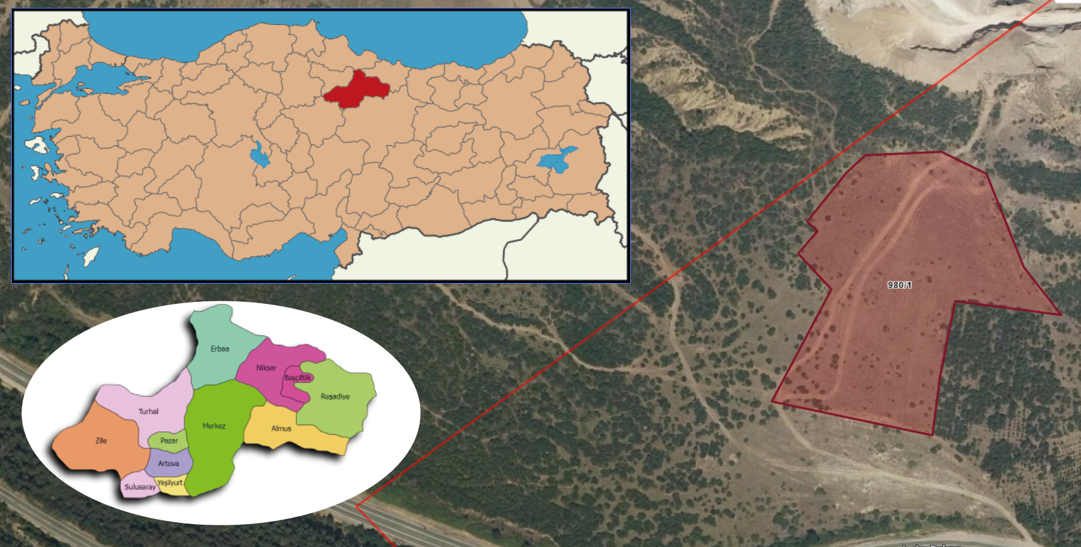

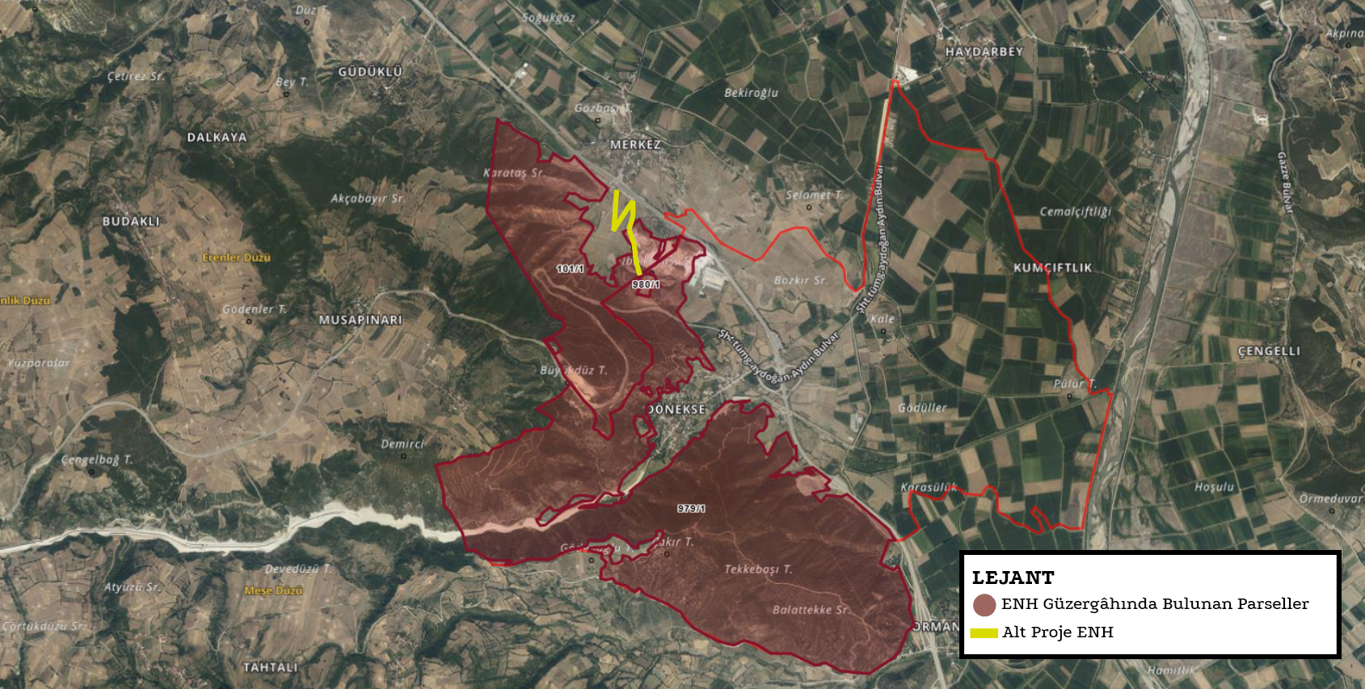
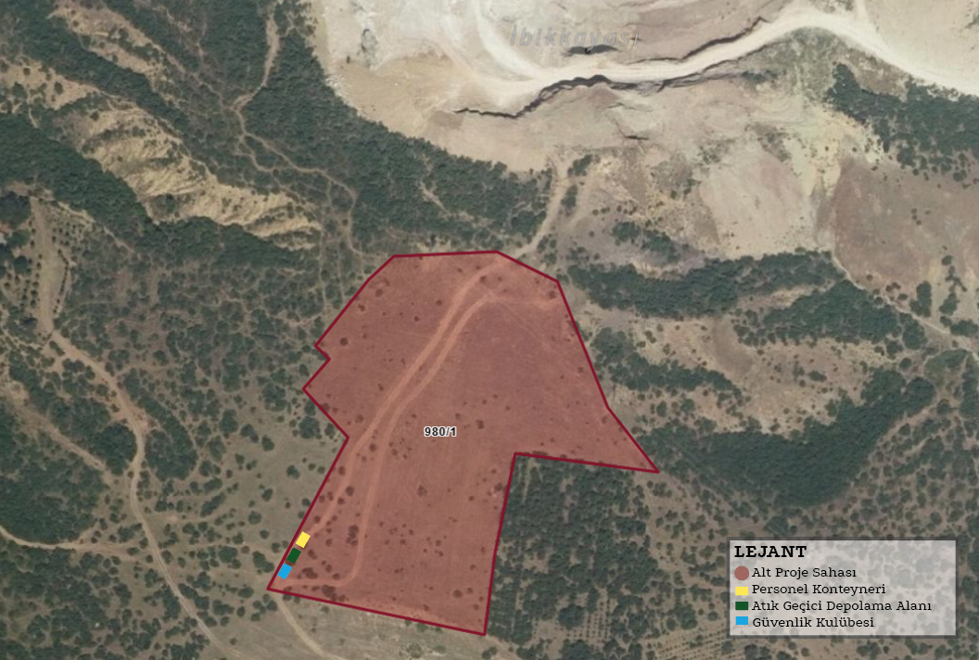

Ek-2. ÇED Gerekli Değil Kararı
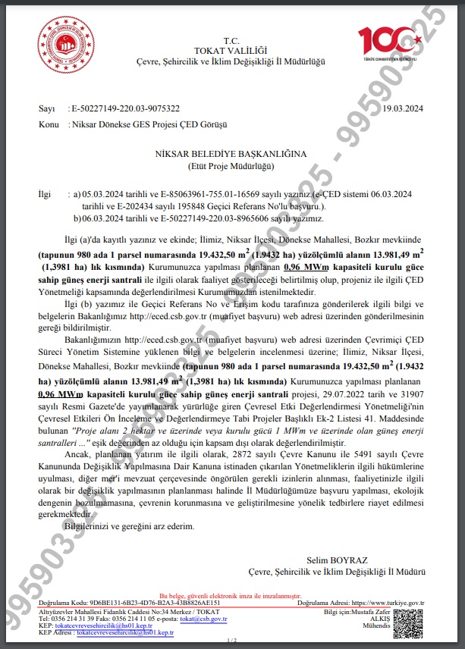

Ek-3. İmar Planı
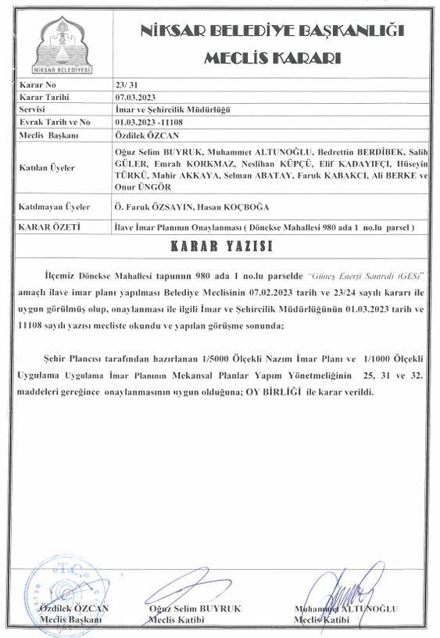
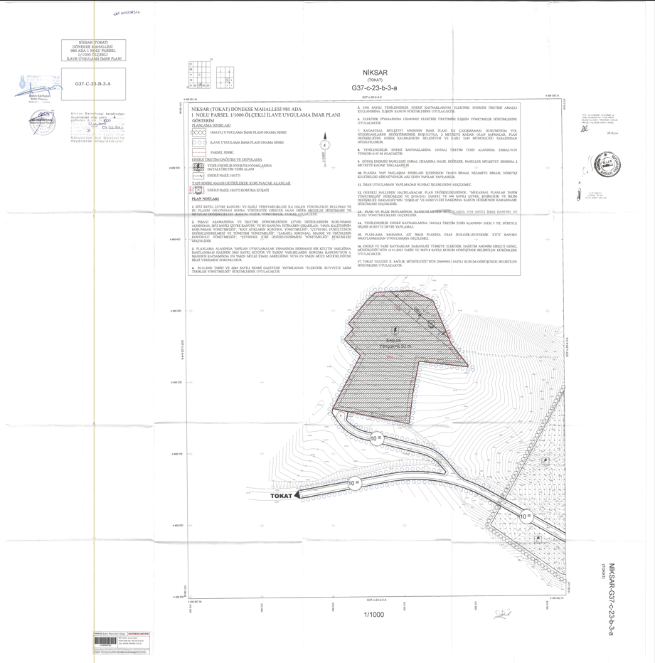

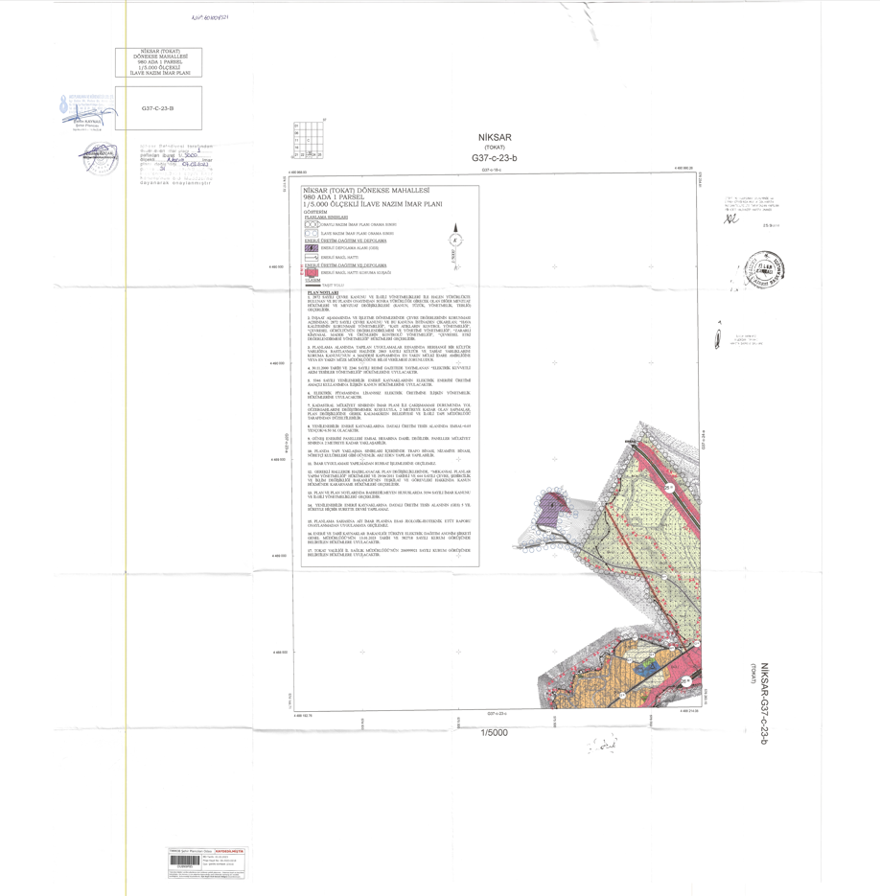

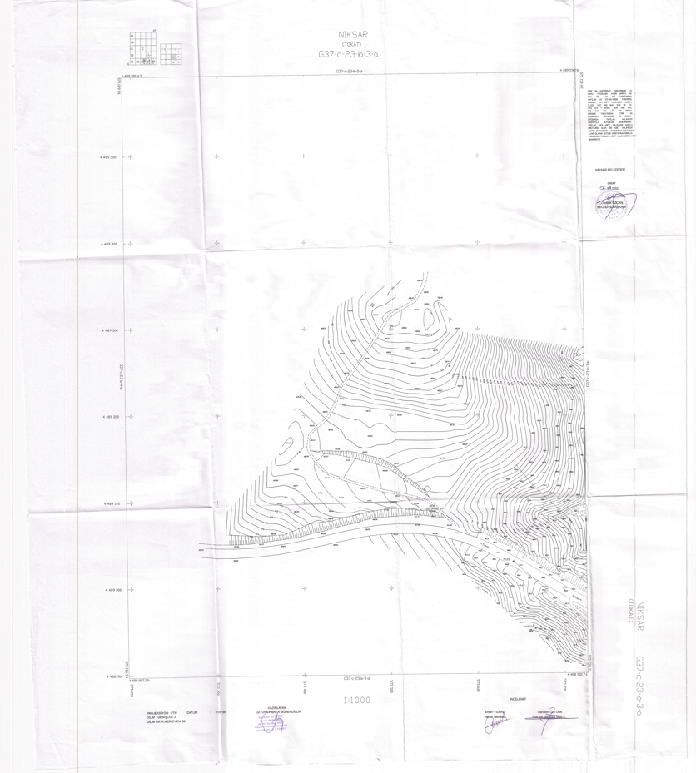
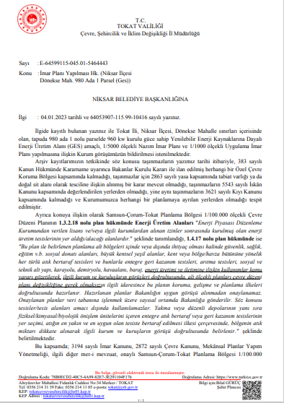
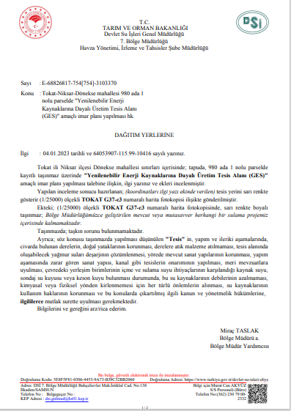

Ek-4. Tapu Senedi
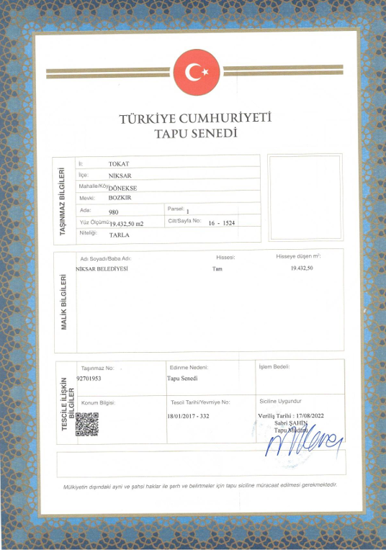

Ek-5. Fotoğraflar
Foto: Referans Haritası | 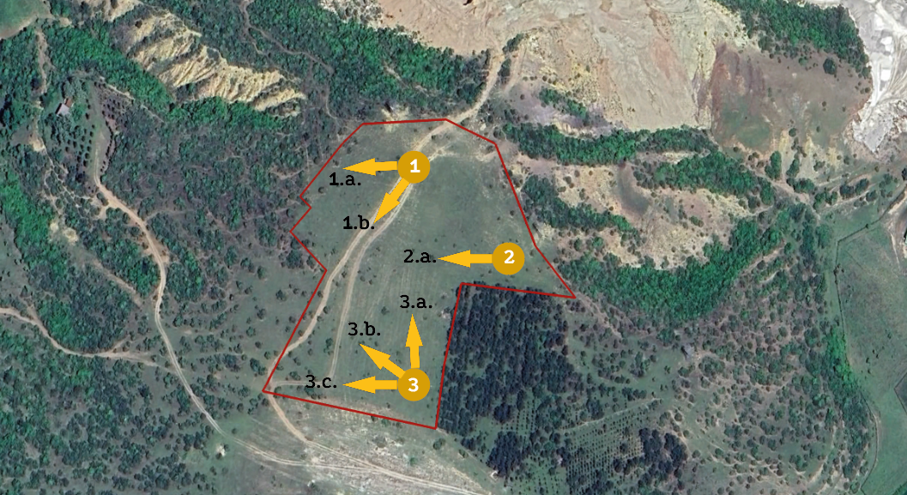
Tarih: 07.07.2025

Konum: 980/1

Detaylar/Notlar: Fotoğrafta 1, 2 ve 3 numaralar, fotoğrafların çekildiği noktaları göstermektedir.
Foto: 1.a. | 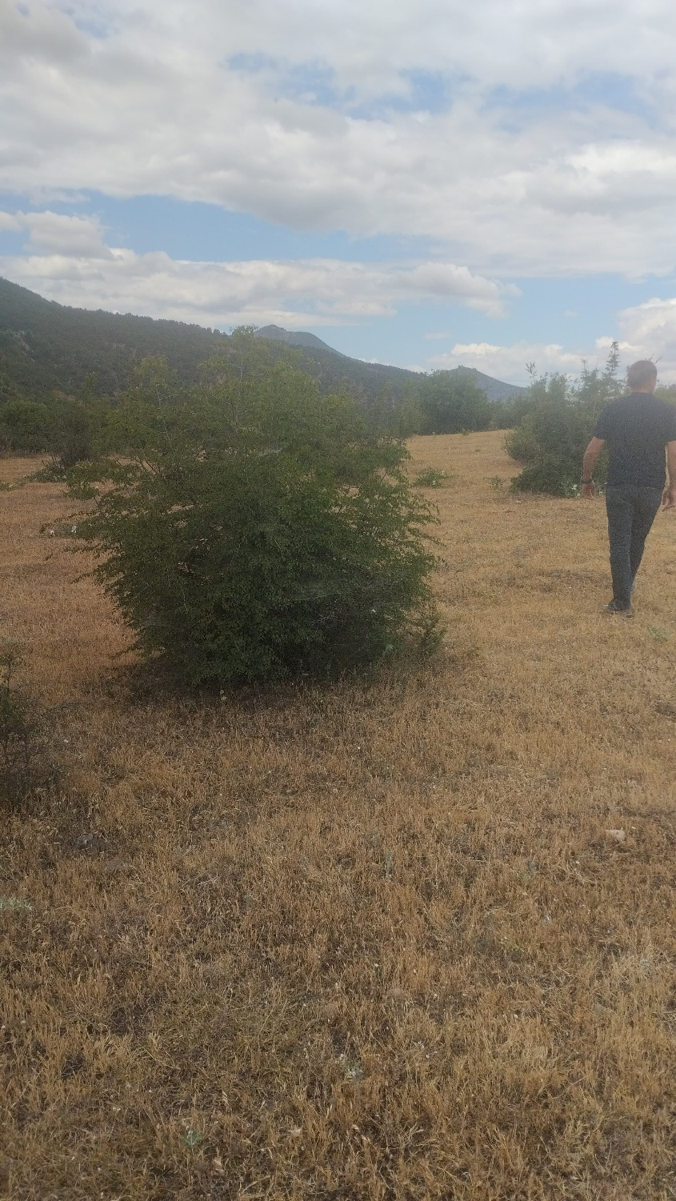
Tarih: 07.07.2025

Konum: 980/1

Detaylar/Notlar:
Alt proje sahasını gösteren yukarıdaki fotoğraf, 1 No’lu noktadan batı yönüne bakılarak çekilmiştir. Saha genel olarak bozkır (step) vejetasyonu ile kaplıdır.
Foto: 1.b. | 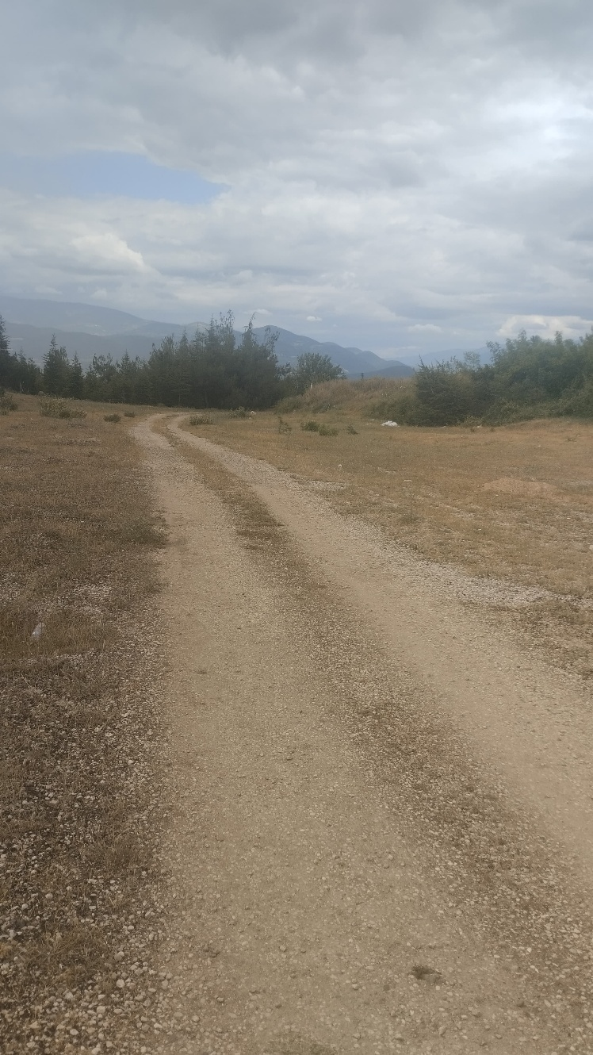
Tarih: 07.07.2025

Konum: 980/1

Detaylar/Notlar:
Alt proje sahasını gösteren yukarıdaki fotoğraf, 1 No’lu noktadan güneybatı yönüne bakılarak çekilmiştir. Saha genel olarak bozkır (step) vejetasyonu ile kaplıdır.
Foto: 2.a. | 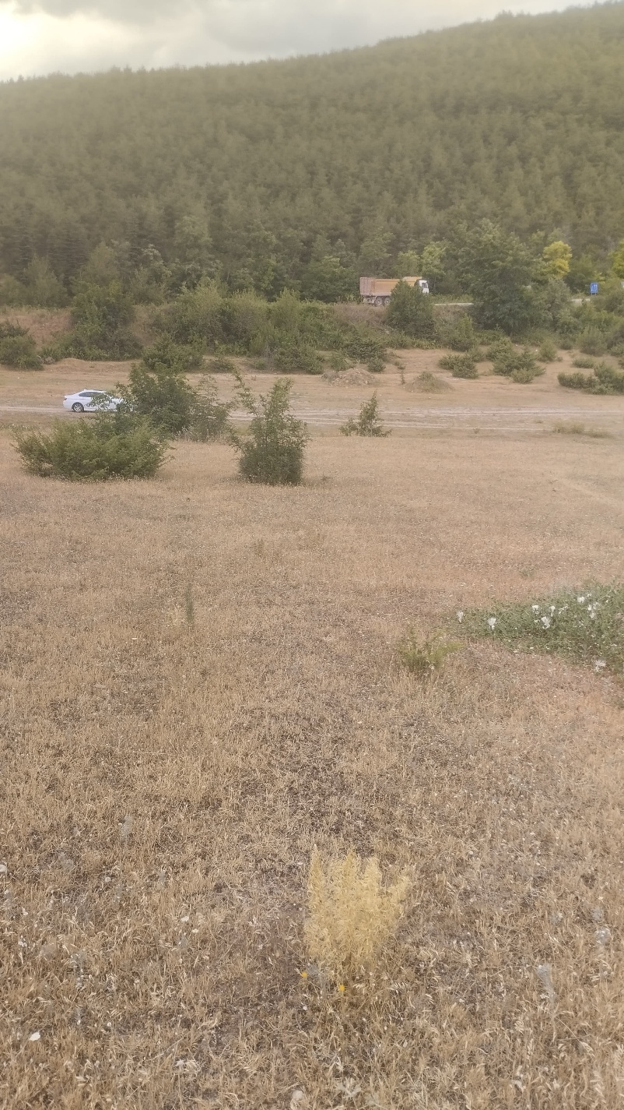
Tarih: 07.07.2025

Konum: 980/1

Detaylar/Notlar:
Alt proje sahasını gösteren yukarıdaki fotoğraf, 2 No’lu noktadan kuzey yönüne bakılarak çekilmiştir. Saha genel olarak bozkır (step) vejetasyonu ile kaplıdır.
Foto No: 3.a. | 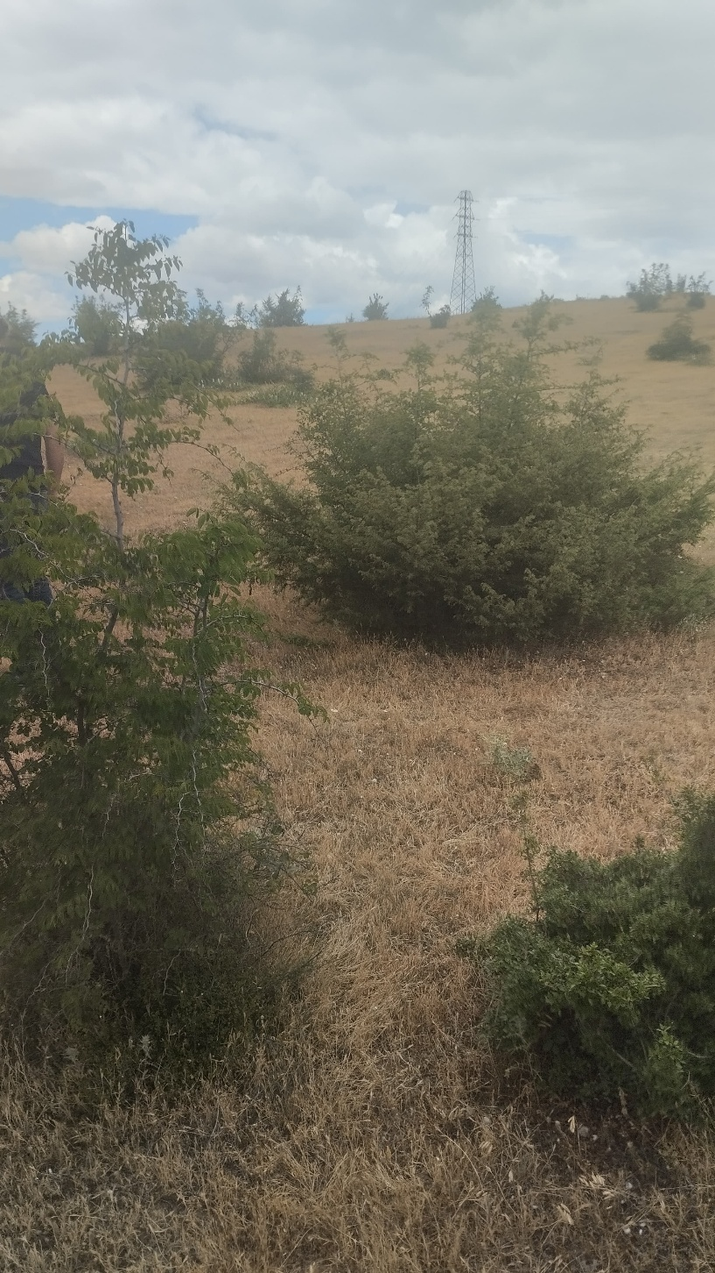
Tarih: 07.07.2025

Konum: 980/1

Detaylar/Notlar:
Alt proje sahasını gösteren yukarıdaki fotoğraf, 3 No’lu noktadan kuzey yönüne bakılarak çekilmiştir. Saha genel olarak bozkır (step) vejetasyonu ile kaplıdır.
Foto: 3.b. | 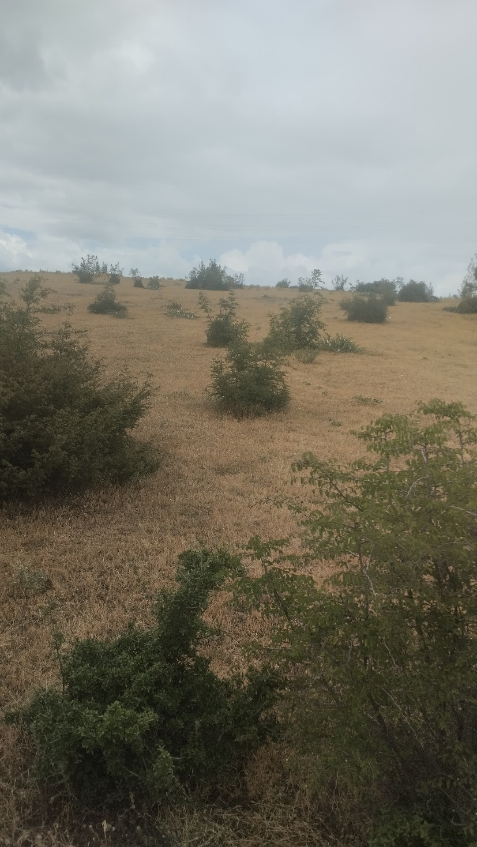
Tarih: 07.07.2025

Konum: 980/1

Detaylar/Notlar:
Alt proje sahasını gösteren yukarıdaki fotoğraf, 3 No’lu noktadan kuzeybatı yönüne bakılarak çekilmiştir. Saha genel olarak bozkır (step) vejetasyonu ile kaplıdır.
Foto: 3.c. | 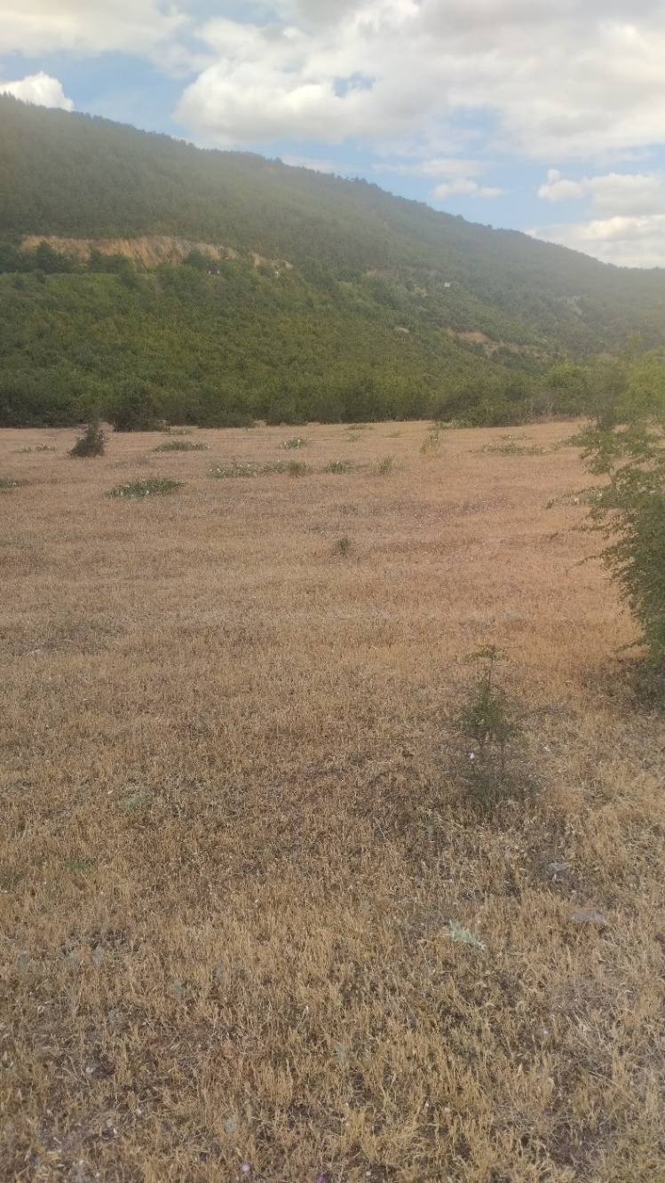
Tarih: 07.07.2025

Konum: 980/1

Detaylar/Notlar:
Alt proje sahasını gösteren yukarıdaki fotoğraf, 3 No’lu noktadan batı yönüne bakılarak çekilmiştir. Saha genel olarak bozkır (step) vejetasyonu ile kaplıdır.

Ek-6. İnşaat Bildirimi Şablonu
“Çevreye verdiğimiz rahatsızlıktan dolayı özür dileriz!”

NİKSAR BELEDİYESİ
1,137.96 KWP/ 960 KWE GES ALTPROJESİ YAPIM İŞİ
İşin Süresi:

Şikâyet, istek, soru ve yorumlarınız için:

YÜKLENİCİ ADI | : |  | Adres:  Telefon:  E-posta:  İletişim Formu:
İŞVEREN | : |  | Adres: Yusufşah Mahallesi, Fatih Sultan Mehmet Cd. No:151, 60600 Niksar/Tokat, Türkiye  Telefon: +90 850 633 06 60  E-posta: info@niksar.bel.tr  İletişim Formu:
İller Bankası A.Ş.  (İLBANK) |  |  | Adres: İller Bankası A.Ş. Emniyet Mahallesi, Hipodrom Caddesi No:9/21, Yenimahalle/ANKARA  Telefon: 0 (312) 508 79 79  E-posta: uidbbilgi@ilbank.gov.tr  İletişim Formu: https://www.ilbank.gov.tr/form/bilgiedinmeuluslararasi | 

Ek-7. Ç&S Olay Bildirim Formu

1) Olay Detayları

Olay Tarihi: [Lütfen belirtiniz] | Olay Saati: [Lütfen belirtiniz]
Olayın Yeri: | [Lütfen belirtiniz]
Alt Borçlunun Tam Adı: | [Lütfen belirtiniz]
İLBANK'a Bildirilen Tarih:  [Lütfen belirtiniz] | İLBANK'a bildirilen :  [Lütfen belirtiniz] | Bildirim Türü :  [Lütfen belirtiniz; e-posta/ telefon araması/ basın duyurusu/diğer ]
DB'ye Bildirilen Tarih:  [Lütfen belirtiniz] | DB'ye bildirildi :  [Lütfen belirtiniz] | Bildirim Türü :  Lütfen belirtiniz; e-posta/ telefon araması/ basın duyurusu/diğer ]
Alt Projenin Yüklenicisinin Tam Adı : | [Lütfen belirtiniz]
Olaya karışan alt yüklenicinin tam adı : | [Lütfen belirtiniz]
2) Olayın türü (Lütfen geçerli olan tüm seçenekleri işaretleyin)

☐Ölümcül kaza  ☐Kayıp zamanlı yaralanma  ☐Çocuk işçiliği  ☐Zorla çalıştırma | ☐Çevre kirliliği olayı  ☐Baraj yıkılması  ☐ Şiddet eylemleri/protesto  ☐Diğer
3) Olayın Tanımı/Anlatısı
4) Olayın kontrol altına alınması için alınan önlemler
Yükleniciyle ilgili olaylar için:

Yüklenicinin Adı: _______________________
Çalışmalar durduruldu mu? Evet ☐ Hayır ☐
5) Etkilenen kişilere hangi destek sağlandı?
Lütfen belirtiniz
6) Lütfen olay, mağdurlar ve olaya karışan kişiler için destekleyici belgeleri sağlayın.
(Örneğin; sosyal güvenlik kayıtlarının kopyaları, mağdur ve tanık ifadeleri, yetkililere yapılan bildirimler, adli soruşturma raporları, eğitim kayıtları, fotoğraflar, vb.)

Ek-8. Roller ve Sorumluluklar
Birim | Rolü | Temel Sorumluluklar
Alt-borçlu
Alt Borçlu Niksar Belediyesi | Alt Borçlu Yönetimi | - Alt finansman sözleşmesi yaşam döngüsü boyunca alt proje yüklenicilerinin performansı da dâhil olmak üzere, alt projenin Ç&S performansından İLBANK'ın memnuniyetine göre nihai sorumluluğu üstlenmek.  - Alt finansman sözleşmelerinin yürütülmesinin ardından, Ç&S araçlarının uygulanmasını denetlemek ve ilerlemeyi izlemek için operasyonel ve idari görevleri yürütmek üzere Proje Uygulama Birimi'ni (PUB) kurmak; PUB kapsamında şirket içi çevresel, sosyal ve İSG personelinin işe alınması için kaynak ayırmak  - İLBANK tarafından gerekli görülen Ç&S araçlarının ve prosedürlerinin İLBANK ile kararlaştırılan zaman dilimleri içinde hazırlanmasını sağlamak ve yeterli mali ve insan kaynaklarını ayırmak (ya Alt Borçlunun kendi kaynaklarından ya da Alt Proje kredisinden ve uygulamasından).  - İLBANK temsilcileriyle işbirliği yaparak, ÇSEP ve diğer Ç&S sözleşmelerini İLBANK ile alt borçlu arasında yürütülecek alt finansman anlaşmalarına dâhil edilmesini görüşmek ve üzerinde mütabakat sağlamak (gerektiğinde Bölge Müdürlüğü Ç&S ekibinden destek almak)  - İLBANK'ın ÇSG gerekliliklerinin, yüklenici işbirliği içinde hazırlanacak ilgili yüklenici ihale ve anlaşma belgelerine dâhil edilmesini sağlamak  - Sağlık, güvenlik veya çevre için yakın bir tehlike oluşturması halinde herhangi bir alt projeyle ilgili çalışma faaliyetini durdurma yetkisini ve sorumluluğunu almak ve kullanmak.  - Alt proje Ç&S performansının izlenmesini ve alt finansman anlaşması koşullarına uygun olarak UFK standartlarında İLBANK' a raporlanmasını sağlamak için kaynak ayırmak  - İLBANK ve danışmanları tarafından izleme ziyaretlerini ve denetimlerini kolaylaştırmak  - İLBANK Bölge Müdürlüğü – Ç&S Ekiplerine, kaza/olaydan itibaren en geç 24 saat içinde önemli bir Ç&S olayı veya kazası hakkında bilgi vermek; Sözleşme gereği denetim danışmanları ve/veya yüklenicilerden bu tür olayları ve kazaları derhal bildirmelerini talep etmek (zaman dilimi İLBANK tarafından tanımlanacaktır)  - Önemli kazalar veya olaylar için GIIP' lere uygun olarak yürütülecek bir RCA ile desteklenen ayrıntılı bir Ç&S Olay Soruşturma Formu hazırlamak ve İLBANK 'a kaza/olay tarihinden itibaren 15 gün içinde göndermek (Ç&S Denetim, İzleme ve Raporlama Prosedüründe sunulan şablona uygun olarak). Soruşturma bir Kök Neden Analizi (RCA) ile desteklenecektir.  - İLBANK' a altı aylık Ç&S izleme raporları hazırlamak ve göndermek.
Alt Borçlu Niksar Belediyesi | Ç&S Ekibi  - Çevre personeli  - Sosyal personel  - İSG personeli | - İLBANK ÇSYS Eğitim Prosedürü uygulamasının bir parçası olarak İLBANK tarafından düzenlenecek eğitime katılmak  - İLBANK tarafından gerekli görülen Ç&S dokümantasyonunun nitelikli bağımsız uzmanlar tarafından hazırlanmasını ve değerlendirme ve kredi için İLBANK' a sunulmasını sağlamak.  - ÇSYS' ye uygun olarak Ç&S durum tespitini gerçekleştirmek için İLBANK' a ilgili yeterli bilgileri sağlamak(örneğin, İLBANK tarafından Ç&S Tarama ve Risk Sınıflandırması ve ÇSDD prosedürlerine uygun olarak talep edilecek, usulüne uygun şekilde doldurulmuş alt borçlu anketi ve destekleyici belgeler)  - İLBANK ile alt borçlu arasında yürütülecek alt finansman anlaşmalarına dâhil edilmek üzere ÇSEP ve diğer Ç&S sözleşmelerinin incelemek ve değerlendirilmesinde gerektiği şekilde alt borçlu yönetimini desteklemek  - Alt proje operasyonlarının (sahadaki yüklenici faaliyetleri dâhil) ulusal mevzuata ve alt finansman anlaşmalarında, ÇSEP' te ve alt projeye özgü Ç&S belgelerinde yer aldığı şekilde kredi veren DB' nin Ç&S gerekliliklerine uygunluğunu sağlamak.  - Alt projenin Ç&S performansının izlenmesini üstlenin ve alt finansman anlaşması koşullarına uygun olarak İLBANK' a DB standartlarında raporlamak.  - Makul zaman dilimleri içinde İLBANK DG ve Bölge Müdürlüğü Ç&S ekipleriyle koordinasyon ve anlaşma içinde Ç&S uyumsuzlukları durumunda düzeltici eylemlerin uygulanmasını sağlamak.  - İzleme verilerinin toplanması ve gerekli ve uygun şekilde periyodik izleme raporlarının derlenmesi veya bunlara girdi sağlanması için inşaat denetim danışmanlarını, yüklenicileri ve/veya harici Ç&S danışmanlarını koordine etmek.  - İLBANK temsilcilerinin (bireysel danışmanlar dâhil) alt proje tesislerine ve kayıtlarına erişmesine izin vermek.
İnşaat Denetim Danışmanları (“Müsavir”) | Yönetim ve Ç&S personeli | - Alt borçlular adına aşağıdaki görevleri yerine getirmek.  - İLBANK ÇSYS Eğitim Prosedürü gereklilikleri doğrultusunda alt borçlular tarafından düzenlenecek eğitim oturumlarına katılmak.  - Yüklenicilerin şantiyedeki inşaat işlerini denetleyin, yükleniciler tarafından alt projeye özgü Ç&S gerekliliklerinin günlük olarak uygulanmasını sağlamak.  - Alt borçlu ile İLBANK arasındaki alt finansman anlaşmalarında belirtilen Ç&S gerekliliklerinin uygulanması için yeterli Ç&S kapasitesinin sağlanmasını sağlamak.  - Alt borçlulara inşaat yüklenicileri tarafından hazırlanan Ç&S yönetim belgelerinin denetlenmesi ve incelenmesi için destek olun ve bunları sonuçlandırıldığında alt borçlulara sunmak.  - İnşaat yüklenicileri tarafından hazırlanan Ç&S sorunlarının ve/veya uyumsuzlukların erken tespiti için aylık öz izleme raporlarını incelemek ve sonuçlandırıldığında belediyelere/belediye hizmetlerine sunmak.  - İnşaat sırasında Alt Projenin çevresel, sosyal ve İSG sorunları hakkında Alt Borçluya düzenli aylık raporlar hazırlamak ve sunmak.  - Sahada Ç&S uyumsuzluklarını tespit edin ve inşaat müteahhitlerinin tanımlanmış ve kararlaştırılmış zaman dilimleri içinde düzeltici eylemler gerçekleştirmesini sağlamak.  - Alt borçlulara (talep edildiği şekilde) İLBANK Ç&S Denetim, İzleme ve Raporlama Prosedürü doğrultusunda İLBANK' a sunulacak periyodik Ç&S izleme raporlarının hazırlanmasında destek olmak.  - Alt projeyle ilgili operasyonlarda meydana gelen önemli Ç&S olaylarını veya kazalarını 24 saat içinde alt borçluya bildirmek.
İnşaat Müteahhidi | Yönetim ve Ç&S personeli | - İnşaat sözleşmelerinde belirtilen Ç&S gerekliliklerinin uygulanması için yeterli Ç&S kapasitesini sağlamak  - İLBANK ÇSYS Eğitim Prosedürü gereklilikleri doğrultusunda alt borçlular tarafından düzenlenecek eğitim oturumlarına katılmak.  - İnşaat sözleşmelerinin gerektirdiği şekilde inşaat çalışmalarına başlamadan önce alt projeye özgü Ç&S yönetim planları ve prosedürleri hazırlamak.  - Ulusal mevzuat gerekliliklerine uyun ve alt finansman anlaşmalarında (İLBANK ve alt borçlular arasında imzalanan) ve inşaat sözleşmelerinde belirtilen Ç&S gerekliliklerini uygulamak.  - İLBANK tarafından sağlanan formata uygun olarak, inşaat denetim danışmanları ("müşavir") aracılığıyla belediyelere/belediye hizmetlerine periyodik (ÇSEP tarafından belirlenecek sıklıkta) Ç&S öz izleme raporları sunmak.  - İnşaat denetim danışmanları tarafından incelenen aylık iş sağlığı ve güvenliği (İSG) formlarını doldurmak.  - Alt borçlunun inşaat denetim danışmanının gözetimi altında Ç&S uyumsuzlukları durumunda düzeltici eylemleri uygulamak.  - Alt borçluya, alt projeyle ilgili operasyonlarda meydana gelen herhangi bir önemli Ç&S olayı veya kazasını derhal bildirmek (zaman dilimi İLBANK tarafından en geç 24 saat içinde tanımlanacaktır).

Ek-9. Rastlantısal Buluntu Prosedürü
GİRİŞ
Bu belge, alt proje için Rastlantısal Buluntu Prosedürünü açıklayarak, alt projeyle ilişkili inşaat faaliyetleri sırasında rastlantısal buluntular oluşması durumunda izlenecek prosedürleri ana hatlarıyla açıklamaktadır.
Kapsam
Bu Rastlantısal Buluntu Prosedürü, inşaat faaliyetleri sırasında karşılaşılabilecek herhangi bir rastlantısal buluntuyu yönetmek amacıyla Niksar Belediyesi Güneş Enerji Santrali (1,962 kWp/1,600 kWe) alt projeleri için uygulanacaktır. Rastlantısal Buluntu Prosedürünün amacı şunlardır:
- Bu prosedürle ilgili geçerli mevzuatı ve standartları ana hatlarıyla belirtmek;
- Rolleri ve sorumlulukları tanımlamak;
- Bu prosedürle ilgili proje taahhütlerini, operasyonel prosedürleri, eğitim gereksinimlerini ve rehberliği tanımlamak; ve
- İzleme ve raporlama prosedürlerini tanımlamak.
Alt proje alanında bilinen arkeolojik alanlar veya kalıntılar olmamasına rağmen, alt projenin inşası sırasında arkeolojik bulgularla karşılaşma potansiyeli olabileceği düşünülmektedir. Arkeolojik kaynakları keşfetmeye veya olumsuz yönde etkilemeye yol açma potansiyeli yüksek olan faaliyetler şunlardır;
- Üst toprak sıyırma
- Kazı ve toprak işleri
Bu Rastlantısal Buluntu Prosedürü, müteahhitlere ve çalışanlara arkeolojik rastlantısal buluntu keşfi durumunda atılacak adımlar hakkında bilgi sağlamak amacıyla hazırlanmıştır.

Mevzuat ve Standartlar
Projeye uygulanan mevzuat ve standartlar aşağıdakileri içerir:
- Dünya Bankası Çevresel ve Sosyal Standardı (ÇSS) 8: Kültürel Miras
- Geçerli Türk yasaları ve ulusal standartlar
- Türk hükümet yetkililerine yönelik diğer taahhütler ve gereklilikler
- Projenin uymayı taahhüt ettiği diğer endüstri yönergeleri
Türkiye' de, taşınır ve taşınmaz kültürel ve doğal varlıklar, 23.07.1983 tarihli ve 18113 sayılı Resmi Gazete' de yayımlanan Kültür ve Tabiat Varlıklarını Koruma Kanunu (Kanun No. 2863) ile korunmakta ve saklanmaktadır. 2863 sayılı Kanun, aşağıdakiler için yasal koruma sağlamaktadır:
- 19. yüzyılın sonuna kadar inşa edilmiş tüm doğal varlıklar ve taşınmaz kültürel varlıklar,
- Kültür ve Turizm Bakanlığı tarafından korunmaya değer önemli bir varlık olarak belirlenen, 19. yüzyılın sonundan sonra inşa edilmiş tüm taşınmaz kültürel varlıklar,
- Arkeolojik alanlar,
- Milli Mücadele ve Türkiye Cumhuriyeti'nin kuruluşu sırasında önemli tarihi olaylara tanıklık etmiş binalar/alanlar ve Mustafa Kemal ATATÜRK tarafından kullanılan konutlar, zaman ve kayıtlara bakılmaksızın.
Kültür ve Turizm Bakanlığı, Türkiye'de ulusal düzeyde kültürel mirasın korunmasına ilişkin kararlar almaktan sorumlu kurumdur. Bakanlığın bir parçası olarak, taşınmaz kültür varlıklarının korunması ve restore edilmesinden Kültür Varlıklarını Koruma Yüksek Kurulu sorumludur. Bakanlık tarafından çıkarılan karar ve yönetmeliklerin uygulanması yerel yönetimler tarafından yürütülür. Yerel düzeyde, Kültür ve Turizm Bakanlığı tarafından tanımlanan ve kendi yetki alanlarında kültürel mirasın korunması, tescili ve sınıflandırılmasından sorumlu olan Kültür Varlıklarını Koruma Bölge Kurulları vardır. Alt proje için ilgili Bölge Kurulu, Tokat Kültür Varlıklarını Koruma Bölge Kurulu Müdürlüğü'dür.” 2863 sayılı Kanuna göre, yasal olarak korunmaya hak kazanan tüm doğal ve kültürel varlıklar Devletin malıdır. Bu nedenle, bölge kurulları, koruma alanlarına yasal koruma sağlama ve inşaat, yıkım ve kazı faaliyetleri gibi koruma alanları üzerinde potansiyel olumsuz etkileri olan tüm faaliyetleri onaylama veya reddetme yetkisine sahiptir.
Roller ve Sorumluluklar
Bu prosedürün uygulanmasına ilişkin temel roller ve sorumluluklar aşağıda özetlenmiştir.
Rol | Sorumluluklar
Yüklenici-Proje Yürütücü | - İnşaatı başlatmak, yürütmek ve tamamlamak için gereken çok sayıda faaliyetin geliştirilmesi, gözden geçirilmesi, onaylanması ve koordinasyonundan genel olarak sorumludur.  - Bu prosedürün, projenin bir parçası olarak gerçekleştirilen faaliyetlere göre hazırlanmasını ve gerektiği şekilde güncellenmesini sağlayın.  - Bu prosedürde özetlenen prosedürleri ve yönergeleri uygulamak için yeterli kaynakların sağlandığından emin olun.
Yüklenici - Çevresel ve Sosyal (Ç&S) Uzmanı | - İnşaat sırasında Rastlantısal Buluntu Prosedürünün başlatılması, geliştirilmesi, uygulanması ve koordinasyonu.  - Tüm saha personelinin ve alt yüklenicilerin bu prosedürde belirtilen prosedürleri ve yönergeleri kapsayan yeterli eğitim aldığından emin olun. Uygun kontrol prosedürlerini oluşturun ve gerektiği şekilde denetimler yapın.  - Olası arkeolojik rastlantısal bulgular durumunda ilgili hükümet organlarına danışma ve raporlama.  - "Rastlantısal Buluntu Bildirim Formu"nu doldurarak tüm doğrulanmış rastlantısal bulguları kaydedin ve bir kayıt defterinde kopyalarını tutun. Rastgele bulgular kayıt defterinin güncel olduğundan emin olun.
Yüklenici - Şantiye Müdürü | - İnşaat sırasında sahada Rastlantısal Buluntu Prosedürünün hükümlerinin günlük uygulanması.  - İnşaat sırasında olası rastlantısal bulgular hakkında Ç&S Uzmanını bilgilendirin.
Çalışanlar | - Bu prosedürde özetlenen arkeolojik rastlantısal bulgular prosedürlerini ve yönergelerini anlayın ve bunlara uyun.  - Olası rastlantısal bulguların Şantiye Müdürüne raporlanması.

Etki Önleme ve Azaltma

Arkeolojik bir keşif durumunda, aşağıdaki eylemler uygulanacaktır:
- Arazi temizleme ve kazı faaliyetlerinde yer alan tüm personel, arkeolojik korumayı yönetme sorumluluğunu üstlenecek ve bu konularda Çevre ve Güvenlik Uzmanı tarafından eğitilecektir.
- Herhangi bir olası rastlantısal bulguyla karşılaşılması durumunda, rastlantısal bulgunun yakınında tüm inşaat faaliyetleri derhal durdurulacaktır.
- Saha Müdürü ile derhal iletişime geçilecektir. Keşfedilen alanın konumu, olası arkeolojik materyalin özellikleri ve fotoğraflar Saha Müdürü tarafından kaydedilecek ve o da Çevre ve Güvenlik Uzmanını bilgilendirecektir.
- Rastlantısal buluntuya rastlandıktan sonra en geç üç gün içinde Tokat Müze Müdürlüğü'ne bilgi verilecektir. Bilecik Müze Müdürlüğü iletişim bilgileri aşağıda verilmiştir:
Adres: Camiikebir Mahallesi,Sulusokak Caddesi, No:86 Arastalı Bedesten Tokat
Telefon: +90 356 214 15 09
E-posta: tokatmuzesi@ktb.gov.tr
Yetkili kurum denetim yapana kadar, buluntu alanı ve çevresi 24 saat boyunca zarar görmeye veya kayba karşı güvenlik altına alınacaktır.
Ç&S Uzmanı, her doğrulanmış buluntu için “Rastlantısal Buluntu Rapor Formu” dolduracak ve inşaat faaliyetlerinin yeniden başlayabileceği tarihi Proje Yöneticisine bildirecektir. Bu tarih, kültürel mirasın korunmasından sorumlu otoriteler tarafından belirlenecektir.
Buluntuların yönetimi için izlenecek adımlar ve uygulanacak uygun plan (düzen yerleşimi değişiklikleri, koruma, muhafaza, restorasyon ve kurtarma) ilgili otoriteler tarafından kararlaştırılarak yazılı olarak bildirilecektir.
İnşaat sahasında karşılaşılabilecek muhtemel eserlerin fotoğrafları, ilgili personelin eğitimi sırasında kullanılmak üzere sonraki sayfalarda sunulmuştur.

Doğrulama ve İzleme
Ç&S Uzmanı/uzmanları tüm arkeolojik rastlantısal buluntuları kaydedecektir. Her yetkili kurumca onaylanan buluntu için “Rastlantısal Buluntu Raporlama Formu” doldurulacak ve bu formların birer kopyası kayıt defterinde saklanacaktır. Rastlantısal buluntu kayıt defteri yıllık olarak özetlenecek ve yarı yıllık izleme raporlarına dâhil edilerek yönetim prosedürlerinin doğru şekilde takip edildiği doğrulanacaktır. Bu Rastlantısal Buluntu Prosedürüne uyulmadığı durumlarda düzeltici faaliyetler gerçekleştirilecektir.
Raporlama
Yüklenici, sahaya özgü ÇSYP tanımlanan rastlantısal buluntular dâhil olmak üzere raporlama gerekliliklerine uyacaktır. Yüklenici, aylık ve üç aylık izleme raporları hazırlayacak ve denetim danışmanı aracılığıyla Niksar Belediyesi’ne sunacaktır. Niksar Belediyesi raporları üç aylık olarak (ve eğer talep edilirse aylık olarak) İLBANK’ a sunacak; İLBANK da Dünya Bankası’na düzenli yarı yıllık izleme raporlarıyla bilgi verecektir.
Niksar Belediyesi 1,137.96 kWp/ 960 kWe GES Alt Projesi
Rastlantısal Buluntu Raporlama Formu
KAYIT
Kayıt alanın adı:
Keşif tarihi ve saati
Saha Adı: | Saha Adı:
Buluntunun tanımı
Fotoğraf:
Tahmini ağırlık ve boyutlar
İletişim Kişisi
Ad/Unvan/Görevi:
Tarih ve Saat
İletişim Bilgileri
Görüşme Detayları
Kararlar
Alınacak koruma önlemleri
Taşınabilir mi sabit mi: Eğer taşındıysa, yeni yeri:
Gerekli diğer işlemler
Faaliyetlerin yeniden başlama tarihi
Notlar
Teslim
Ad: |  | Ad:

Ek-10. Değişiklik Bildirim Formu
Değişiklik Bildirim Formu
Alt proje adı:
Alt-proje Konumu
Alt-proje Aşaması | ☐ | İnşaat Öncesi
Alt-proje Aşaması | ☐ | İnşaat
Alt-proje Aşaması | ☐ | İşletme
Değişikliği Bildiren Kurumun Adı:
Tarih
Değişiklik Kategorisi  (lütfen ilgili olanları işaretleyiniz) | ☐ | Mevzuat Değişikliği
 | ☐ | Tasarım Değişikliği
 | ☐ | Ç&S faktörlerinden kaynaklı zaman çizelgesi değişikliği
 | ☐ | Teknik, mali, hukuki veya idari nedenlerle zaman çizelgesi değişiklikleri
 | ☐ | Alt*proje uygulamasında karşılaşılan Ç&S sorunlarından kaynaklı değişiklikler
 | ☐ | Yüklenici veya İnşaat Denetim Danışmanı Değişikliği
 | ☐ | Diğer (lütfen belirtiniz)
Değişikliklerin ayrıntılı açıklaması

Değişiklik Bildirim Formu ile Sunulan Belgeler
Değişikliği Bildiren Personelin Adı
Görevi
İmzası

Ek-11. Biyolojik Karakteristik
Flora
Familya/Tür | Endemizm | IUCN | Bern
Datura stramonium | - | LC | -
Datura innoxia | - | LC | -
Cichorium intybus | - | LC | -
Allium schoenoprasum | - | LC | Annex-I
Paliurus spina-christi | - | LC | -
Achillea millefolium | - | LC | -
Kaynak: http://www.tubitak.gov.tr/ (Türkiye Bitkileri Veri Servisi – TUBİTAK), Baytop T., 1994, Türkçe Bitki Adları Sözlüğü, TDK, Ankara, http://www.iucnredlist.org/
Fauna
Tür | MAK | IUCN | Bern
Memeli
Sus scrofa | - | LC | -
Vulpes vulpes | - | LC | ANNEX III
Mus musculus | - | LC | -
Mustela nivalis |  | LC | ANNEX III
Apodemus sylvaticus | - | LC | ANNEX III
Meles meles | - | LC | -
Lepus europaeus | - | LC | -
Kaynak: Demirsoy, A., 2003, Türkiye Omurgalıları ‘Amfibiler’, Çevre Bakanlığı Çevre Koruma Genel Müdürlüğü, Proje No: 90-K-1000-90. Ankara., Baran, İ, 2005, ‘Türkiye Amfibi ve Sürüngenleri’, Ankara
Tür | MAK | IUCN | BERN
Kuşlar
Pica pica | - | LC | -
Coturnix coturnix | - | LC | ANNEX II
Buteo buteo | - | LC | -
Luscinia megarhynchos | - | LC | -
Streptopelia decaocto | - | LC | ANNEX III

Tür | RDB | MAK | IUCN | BERN
Sürüngenler
Mauremys caspica | - | - | LC | ANNEX II
Testudo graeca | - | - | LC | ANNEX II
Pseudopus apodus | - | - | LC | ANNEX III
Lacerta media | - | - | LC | ANNEX III
Natrix natrix | - | - | LC | ANNEX III
Kaynak: Kiziroğlu, İ., 2008, ‘Türkiye Kuşları’ (SpeciesList in Red Data Book), Ankara
Tür | AYK | MAK* | IUCN | Bern
Amfibi
Bufo bufo | - | - | LC | ANNEX III
Bufotes variabilis | - | - | LC | ANNEX II
Pelophylax ridibundus | - | - | LC | ANNEX III
Kaynak: Demirsoy, A., 2003, Türkiye Omurgalıları ‘Amfibiler’, Çevre Bakanlığı Çevre Koruma Genel Müdürlüğü, Proje No: 90-K-1000-90, Ankara; Baran, İ., 2005, Türkiye Amfibi ve Sürüngenleri, Ankara;
AYK (Orman ve Su İşleri Bakanlığı tarafından Belirlenen Av ve Yaban Hayvanı Türleri Listesi Kararı, 29 Nisan 2015 tarihli ve 29341 sayılı Resmî Gazete):
(I) İşaretlenen türler, Bakanlık tarafından belirlenmiş yaban hayvanı türleridir.
(II) İşaretlenen türler, Bakanlık tarafından belirlenmiş av hayvanı türleridir.
(III) İşaretlenen türler, Bakanlık tarafından koruma altına alınmış yaban hayvanı türleridir.
MAK (Milli Parklar Av-Yaban Hayvanı 2024-2025 Merkez Av Komisyonu Kararı):
(I) İşaretlenen türler, MAK tarafından koruma altına alınmış av hayvanı türleridir.
(II) İşaretlenen türler, MAK tarafından avlanmasına izin verilen av hayvanı türleridir.
Bu kapsamda; alt proje sahasında ve çevresinde bulunan fauna türleri, Bern Sözleşmesi’nin iki ekinde koruma altındadır:
Ek-II: Kesin Koruma Altındaki Fauna Türleri
a) Kasten yakalama, tutma veya öldürme,
b) Üreme veya barınma alanlarına kasten zarar verme veya yok etme,
c) Yaban faunasını kasten rahatsız etme, özellikle üreme, gelişim ve kış uykusu dönemlerinde, bu sözleşmenin amacına aykırı şekilde,
d) Doğadan yumurta toplama veya kasten yok etme ya da bu yumurtaları saklama,
e) Canlı veya ölü olarak fauna türlerinin bulundurulması ve ticareti yasaktır.
Ek-III: Korunan Fauna Türleri
Yaban faunasının yeterli popülasyon seviyelerine ulaşması amacıyla geçici veya bölgesel yasaklar, kapalı av sezonları ve diğer ulusal ilkeler uygulanır.
IUCN’e göre koruma altındaki fauna türlerinin sınıflandırması:
EX: Nesli tükenmiş
EW: Yaban ortamında tükenmiş
CR: Kritik derecede tehlikede
EN: Tehlikede
DD: Yetersiz veri
NE: Değerlendirilmemiş
VU: Hassas
LR: Daha az tehdit altında
a-(cd): Koruma önlemleri gerektiren
b-(nt): Tehlikeye maruz kalabilir
c-(lc): En az endişe gerektiren
“Türkiye Kuşları Kırmızı Listesi” (Kiziroğlu, 2008) çalışmasına göre, alt proje sahasında ve çevresinde bulunan veya bulunması muhtemel kuş türlerinin Kırmızı Veri Kitabı sınıflandırması ve Türkiye’deki durumları aşağıda verilmiştir:
I. Türkiye’de Üreyen Kuşlar (“A” Kategorisi):
Bu kategoriye giren kuş türleri, ya yıllık ve yerel üreyen türlerden ya da yaz göçmeni türlerden oluşur; yani, üreme döneminin ardından Türkiye’yi terk eden göçmen kuş türleridir.
A.1.1: Kesinlikle yok olmuş ve vahşi doğada artık gözlemlenmeyen türler
A.1.2: Doğal popülasyonu tükenmiş, insan desteği ile yaşamını sürdüren türler
A.1.3: Türkiye’de popülasyonu önemli ölçüde azalmış ve büyük tehdit altında olan koruma gerektiren türler
A.2: Yok olma tehdidi yüksek türler
A.3: Doğal yaşamda yok olma riski yüksek türler
A.3.1: Eski kayıtlara göre popülasyonu azalmış türler
A.4: Yerel olarak popülasyonu azalmış ve zamanla tehlike altına girecek türler
A.5: Henüz popülasyonu azalmamış veya yok olma tehdidi bulunmayan türler
A.6: Yeterince araştırılmamış ve güvenilir veri bulunmayan türler
A.7: Türkiye’de elde edilen kayıtlar güvenilir ve sağlam olmadığından değerlendirilemeyen türler
B Grubu (Kış ziyaretçileri veya transit göçmenler):
II. “B” Grubu Türler:
B Grubu türler, ya kış ziyaretçisi ya da transit göçmen kuş türleridir. Bu türler de önemli yok olma tehdidi altındadır ve A Grubu’ndaki türler ile aynı değerlendirme kriterlerine tabi tutulur. Bu nedenle, B Grubu türler için B.1.0–B.7 adımları uygulanır.
Alt projenin etki alanındaki flora ve fauna türleri arasında endemik tür bulunmamaktadır.

Ek-12. Emisyon ve Çevresel Gürültü Hesaplamaları

Hava Kalitesi/Emisyon
Hava kirliliği esas olarak toz emisyonları ve egzoz emisyonları ile Sera Gazı (GHG) emisyonlarından kaynaklanacaktır. Alt proje alanının konumu göz önüne alındığında, hassas alıcıların etkilenmesi beklenmemektedir. Alt projenin inşaat aşamasında, hava kalitesi üzerindeki etkiler esas olarak toz, egzoz ve sera gazı emisyonlarından kaynaklanacaktır:
- İnşaat çalışmaları için yapılan saha hazırlama, kazı, doldurma ve sıkıştırma çalışmaları sırasında toz emisyonları.
- Çeşitli inşaat malzemelerini proje alanına taşımak için kullanılan araç hareketlerinden kaynaklanan toz emisyonları.
- İnşaat faaliyetlerinde kullanılan araçlardan kaynaklanan egzoz emisyonları.
- Az miktarda araç ve makineden kaynaklanan sera gazı emisyonları.
Şantiyelerde sınırlı sayıda ekipman ve makine çalışacağından, bu hava kalitesi etkileri bölgeyle sınırlı olacak ve kısa vadede olacaktır.
Toz emisyonunun hesaplanması üst toprak sıyırma işleminde oluşacak toz emisyonlarının hesaplanmasında, 03.07.2009 tarihli ve 27277 sayılı Resmi Gazete'de yayımlanan “Sanayi Kaynaklı Hava Kirliliğinin Kontrolü Yönetmeliği”nin (Değişik Tablo: RG-20.12.2014-29211) Tablo 2.7'de verilen emisyon faktörleri kullanılmış ve sonuçlar aynı yönetmelik çerçevesinde değerlendirilmiştir.
Hesaplamalar, toz oluşumu sırasında en olumsuz koşulların oluşabileceği düşünülerek hem “kontrolsüz” emisyon faktörleri hem de gerekli kontrol önlemlerinin alındığı varsayılarak “kontrollü” emisyon faktörleri kullanılarak yapılmıştır.
GES proje sahasının kurulacağı alan 22.400 m²' dir. Bu alanda 10 cm üst toprak sıyırma işlemi yapılarak 2.400 m³ toprak sıyrılacaktır. (Toprak Hacim Yoğunluğu 1,6 ton/m³ olarak alınmıştır)
2.400 m³* 1,6 ton/m³=3,840 ton
Günlük çalışma süresi 8 saat olarak planlanmıştır. Kazı çalışması toplam 288 saat olarak planlanmıştır.
3,840 ton/288 sa= 13,3 ton/sa
Tablo 1. Endüstriyel Hava Kirliliğinin Kontrolü
Kaynaklar | Kontrolsüz | Kontrollü | Birim
Sökme | 0.025 | 0.0125 | kg/ton
Yükleme | 0.0100 | 0.005 | kg/ton
Boşaltma | 0.010 | 0.005 | kg/ton
Taşıma (toplam gidiş-dönüş mesafesi) | 0.7 | 0.35 | kg/km-araç
Depolama | 5.8 | 2.9 | Toz/ha-gün

Üst toprağın kaldırılması, yüklenmesi ve boşaltılması sırasında oluşacak toz emisyonunun kütle akış hızı
Kontrolsüz;; E1 = 13,3 ton/sa x (0.025+0.01+0.01) kg/ton = 0,6 kg/sa
Kontrollü E1 = 13,3 ton/sa x (0.0125+0.005+0.005) kg/ton= 0,3 kg/sa
Üst Toprağın Taşınması Sırasında Oluşacak Toz Emisyonunun Kütle Akış Hızı
İnşaat çalışmaları sırasında sahadan alınan üst toprak, çalışma alanı içerisinde yer alacak üst toprak depolama alanında geçici olarak depolanacaktır; bu mesafe ortalama 0,6 km gidiş-dönüştür. Taşıma sırasında kullanılan her bir kamyonun 25 ton malzeme taşıyabileceği ve dolayısıyla yaklaşık 1 iş gününde 1 sefer yapacağı varsayıldığında (25 ton/23,32 ton/saat), taşıma sırasında oluşacak toz emisyonlarının kütle akış hızı;
Kontrolsüz;E2 = (0,7 kg/km.araç) x (0,6 km/1 sefer/araç) x (1 sefer/1 sa) = 0,42 kg/sa
Kontrollü; E2 = (0,35 kg/km.araç) x (0,6 km/1 sefer/araç) x (1 sefer/1 sa) = 0,21 kg/sa
Bitkisel Toprağın Depolanması Sırasında Oluşacak Toz Emisyon Kütle Akış Hızı
Kontrolsüz; E3 = (5,8 kg/ha-gün)x(1 ha/6 hafta/ 6 gün/hafta/8 sa/gün)= 0,020 kg/sa
Kontrollü; E3 = (2,9 kg/ha- gün)x(1 ha/6 hafta /6 gün/hafta /8 sa/gün)= 0.010 kg/sa
Buna göre, bitkisel toprağın sıyrılma işlemlerinden kaynaklanacak toplam toz emisyon kütle debisi;
Kontrolsüz; ETOTAL-1 = 0.6 kg/sa + 0.4 kg/sa + 0.020 kg/sa ≈ 1,02 kg/sa
Kontrollü; ETOTAL-1 = 0,3 kg/sa + 0,2 kg/sa + 0,010 kg/sa ≈ 0.51 kg/sa
Bitkisel toprak sıyırma işlemleri sırasında oluşacak toz emisyonu hesaplanırken çalışmaların en olumsuz koşullar altında yürütüleceği göz önünde bulundurulmuştur. “Sanayi Kaynaklı Hava Kirliliğinin Kontrolü Yönetmeliği”nde belirtildiği üzere; yeni kurulan tesislerde kirletici kütle akış hızlarının aşılması durumunda “Hava Kirliliğine Katkı Değerinin Hesaplanması” gerekmektedir.
Şantiyede yapılacak bitkisel toprak sıyırma işlemleri kapsamında yapılacak tüm çalışmaların aynı zaman diliminde (en kötü durum senaryosu) gerçekleştirileceği düşünüldüğünde, oluşacak toz emisyonu kontrolsüz durum için 1,02 kg/saat, kontrollü durum için ise 0,51 kg/saat olarak hesaplanmıştır. Bu nedenle, “Sanayi Kaynaklı Hava Kirliliğinin Kontrolü Yönetmeliği”nde belirtildiği üzere; üst toprak sıyırma işlemi için belirtilen kirletici kütle akış hızları aşılmadığından, tesis etki alanında uluslararası kabul görmüş bir dağılım modeli kullanılarak “Hava Kirliliğine Katkı Değerinin” hesaplanması gerekli görülmemiştir.
Söz konusu inşaat ekipmanları ve nakliye araçları gün içerisinde farklı zamanlarda kullanılacaktır.
Araçlardan emisyon hesaplaması
30.11.2013 tarihli ve 28837 sayılı Resmi Gazete' de yayımlanarak yürürlüğe giren Egzoz Gazı Emisyon Kontrolü ve Benzin ve Motorin Kalitesi Yönetmeliği ile 11.03.2017 tarihli ve 30004 sayılı Resmi Gazete' de yayımlanarak yürürlüğe giren Egzoz Gazı Emisyon Kontrolü Yönetmeliği hükümlerine uyulacaktır.
İnşaat sırasında harcanacak yakıt sadece kullanılacak iş makineleri için gerekli olup, ısınma vb. amaçlı yakıt tüketimi olmayacaktır. İşletmenin inşaat aşamasında kullanılacak iş makinelerinin kullanım süreleri ve yakıt tüketimleri Tablo 2' de paylaşılmıştır..
Tablo 2. Tesiste kullanılacak iş makinelerinin kullanım süreleri
Makine Tipi | Sayısı | Güç (hp/h) | Çalışma Saati (Sa/gün)
Vinç | 1 | 200 | 8
Ekskavatör | 1 | 200 | 8
Kamyon | 1 | 200 | 8
Kazık Çakma Makinesi | 1 | 90 | 8
Su Tankeri | 1 | 120 | 8

Alt projenin arazi hazırlama ve inşaat aşamasında kullanılacak yakıtlar, inşaat ekipmanlarının çalışması sırasında kullanılacak dizel yakıtı olacaktır. Bunun dışında alt projede kullanılacak başka bir yakıt türü bulunmamaktadır. Alt proje kapsamında kullanılacak inşaat ekipmanları için yakıt olarak dizel yakıt tercih edilecektir. Alt proje alanında yakıt depolama yapılmayacak ve inşaat ekipmanlarına yakıt temini yetkili istasyonlardan temin edilen yakıtlarla yapılacaktır. Dizel yakıtın özellikleri aşağıda verilmiştir:
Tablo 3. Dizel Özellikleri
Özellikler | Dizel | Özellikler | Dizel
Tutarlılık | Çok akışkan | Karbon Atıkları (%) | İz
Tip | Damıtılmış | Kükürt (%) | 0,4-0,7
Renk | Kehribar | Oksijen-Azot (%) | 0,2
Yoğunluk (150c-gr/ cm³ ) | 0,8654 | Hidrojen (%) | 12.7
Viskozite (380 º C) | 2.68 | Karbon (%) | 86.4
Akma Noktası (0 º C) | -18 | Su ve Tortu (%) | İz
Atomizasyon Sıcaklığı (0º C) | Atmosferik | Kül (%) | İz
Pompalama Sıcaklığı (0º C) | Atmosferik | Isı Değeri | 9.387
Kaynak: Hava Kirliliği Kontrol ve Denetimi, Kimya Mühendisleri Odası, Mayıs 1999
Alt proje kapsamında kullanılacak inşaat ekipmanları için EPA (Çevre Koruma Ajansı) tarafından belirlenen emisyon faktörleri tablosu kullanılmıştır.
Tablo 4. Hesaplamalarda Kullanılan Emisyon Faktörleri
Güç | Year | CO (g/kWh) | HC (g/kWh) | NOx (g/kWh) | PM (g/kWh)
56 ≤ kW < 130  (75 ≤ kW <175) | 2012 ve üstü | 5,0 | 0,19 | 0,40 | 0,02
130 ≤ kW < 560  (175 ≤ kW <560 | 2011 ve öncesi | 3,5 | 0,19 | 0,40 | 0,02
Kaynak: USEPA Standartları
Yukarıdaki tabloda yer alan veriler kullanılarak, inşaat ve işletme aşamalarında oluşacak egzoz gazı emisyonları aşağıdaki formülle hesaplanarak tablolara girilmiştir.
Emisyon Değeri (kg/sa) = Emisyon Faktörü x Motor Gücü (kW) x Adet x kg/1000 gr
Tablo 5. Emisyon Hesaplamaları
Kullanılacak ekipman | Adet | HP | kW | Emisyon Faktörü (g/kWh) |  | Emisyon Değeri (kg/sa)
Ekskavatör | 1 | 200 | 149 | CO | 3,5 | 0,52
 |  |  |  | HC | 0,19 | 0,03
 |  |  |  | NOx | 0,4 | 0,06
 |  |  |  | PM | 0,02 | 0,003
Vinç | 1 | 200 | 149 | CO | 3,5 | 0,52
 |  |  |  | HC | 0,19 | 0,03
 |  |  |  | NOx | 0,4 | 0,06
 |  |  |  | PM | 0,02 | 0,003
Kazık Çakma Makinesi | 1 | 90 | 67.05 | CO | 5 | 0,34
 |  |  |  | HC | 0,19 | 0,013
 |  |  |  | NOx | 0,4 | 0,026
 |  |  |  | PM | 0,02 | 0,0013
Kamyon | 1 | 200 | 149 | CO | 3,5 | 0,52
 |  |  |  | HC | 0,19 | 0,03
 |  |  |  | NOx | 0,4 | 0,06
 |  |  |  | PM | 0,02 | 0,003
Su Tankeri | 1 | 120 | 89.5 | CO | 5 | 0,4475
 |  |  |  | HC | 0,19 | 0,017
 |  |  |  | NOx | 0,4 | 0,036
 |  |  |  | PM | 0,02 | 0,002
1 Hp = 0.745 kW.
Tüm araçların emisyonları toplandığında;
Tablo 6. Emisyon Miktarı
Kirletici | Miktar (kg/saat) | Çalışma Süresi (saat) | Toplam Miktar (kg/8 saat) | 24 saatlik emisyonlar
CO | 2.3475 | 8 | 18.78 kg | 18.78 kg/24 h= 0.7875 kg/h
HC | 0.12 | 8 | 0.96 kg | 0.96 kg/24 h = 0.04 kg/h
NOx | 0.242 | 8 | 1.936 kg | 1.936 kg/24 h = 0.08 kg/h
PM | 0.0123 | 8 | 0.0984 kg | 0.0984kg/24 h = 0,004 kg/h

Hesaplama, tüm araçların aynı ayda ve maksimum çalışma saatinde çalıştığı varsayılarak yapılmıştır.
Kirletici | Miktar (kg/saat) | “Sanayi Kaynaklı Hava Kirliliğinin Kontrolü Yönetmeliği” Ek-2 Tablo 2.1’de verilen kütle akış hızı (kg/saat) | Değerlendirme
CO | 0.7875 | 50 | Sınır değerin altında
HC | 0.04 | 2 | Sınır değerin altında
NOx | 0.08 | 4 | Sınır değerin altında
PM | 0.004 | 1 | Sınır değerin altında

Hesaplanan egzoz gazı emisyon miktarları, tüm makine ve ekipmanların aynı anda çalıştığı varsayılarak kümülatif olarak hesaplanmış ve yukarıdaki tabloya girilmiştir. Hesaplanan saatlik kütle debisi (kg/saat) değeri, “Sanayi Hava Kirliliğinin Kontrolü Yönetmeliği” Ek-2 Tablo 2.1’de verilen kütle debisi (kg/saat) değerleriyle karşılaştırıldığında, emisyon kütle debilerinin yönetmelikte verilen sınır değerlerin altında olduğu görülmüştür. Hesaplamalar, tüm iş makinelerinin kullanım alanlarında aynı anda ve sürekli olarak çalıştığı varsayımına göre yapılmış olup, gerçekte böyle bir uygulama pek mümkün değildir. Bu nedenle gerçekte oluşacak emisyon seviyeleri, hesaplamalarda bulunan emisyon seviyelerinden daha düşük olacaktır.
Türkiye’deki gereklilikler, ÇSG Kılavuzunda sunulan seviye ve önlemlerden farklılaştığında, proje şartnamesinde daha katı olan (örneğin en katı deşarj ve emisyon standartları) uygulanacaktır.
Gürültü
Alt proje faaliyetlerinin ~2 ayda tamamlanması planlanmaktadır. Alt proje kapsamında, çalışmalar haftada 6 gün, günde 8 saat olmak üzere gündüz saatlerinde gerçekleştirilecektir.
Ekipmanların ses gücü seviyeleri, 30.12.2006 tarihli ve 26392 sayılı Resmi Gazete'de yayımlanarak yürürlüğe giren “Açık Alanda Kullanılan Teçhizat Tarafından Oluşturulan Çevredeki Gürültü Emisyonu ile İlgili Yönetmelik”in 5. maddesinde belirtilen tabloda tanımlanan izin verilen ses gücü seviyelerine göre aşağıdaki formüllere göre hesaplanmış ve benzer faaliyetlerden elde edilen veriler de dikkate alınmıştır.
Tablo 7. Dağılımına Göre Mesafelere Göre Eşdeğer Gürültü Seviyesi
Mesafe (m) | 50 | 100 | 250 | 500 | 1000
Eş değer gürültü seviyesi (dBA) | 74.05 | 66.41 | 57.68 | 50.70 | 48.82
Yerleşim alanlarının yaklaşık 250 metre uzaklıkta bulunması dikkate alındığında, bu noktalarda beklenen çevresel gürültü seviyesi yaklaşık 57,68 dBA olarak tahmin edilmektedir. Bu değer, ulusal mevzuatta belirtilen sınır değerlerle (30.11.2022 tarihli ve 32029 sayılı Resmî Gazete’de yayımlanan Çevresel Gürültü Kontrolü Yönetmeliği) uyumlu olmakla birlikte, UFK Genel ÇSG Rehberleri Gürültü Seviyeleri tarafından belirlenen gürültü sınırlarının üzerindedir. Bu nedenle, olası çevresel etkileri azaltmak için gerekli kontrol ve iyileştirme önlemleri ÇSYP Matrisinde detaylı olarak sunulmuştur. Hesaplamalar, tüm ekipmanların eş zamanlı çalıştığı varsayımıyla yapılmıştır; gerçek koşullarda çevresel gürültü seviyelerinin daha düşük olması beklenmektedir. Ayrıca, gürültü ile ilgili herhangi bir şikâyet durumunda, inşaat çalışmalarından kaynaklanan çevresel gürültü seviyesi ölçülecek ve yüksek bulunması halinde bariyerler, çalışma saatlerinin düzenlenmesi gibi ek önlemler uygulanacaktır.
Tablo 8. Çevresel Gürültü Seviyesi Sınır Değerleri (Çevresel Gürültü Kontrol Yönetmeliği)
Gürültü Kaynağı | Ölçülen Parametre | Çevresel Gürültü Seviyesi
Gürültü Kaynağı | Ölçülen Parametre | Gündüz (07:00 - 19:00) | Akşam (19:00 - 23:00) | Gece (23:00 - 07:00)
Endüstriyel tesisler ulaşım kaynakları | LAeq,5min. | 65 dB(A) | 60 dB(A) | 55 dB(A)
İşyerleri(2) | LAeq,5min. | Arkaplan+ 5 dB(A) |  | Arkaplan + 3 dB(A)
Birden fazla işyeri olması durumunda | LAeq,5min. | Arkaplan + 7 dB(A) |  | Arkaplan + 5 dB(A)
Tüm Kaynaklar | LCmax | 100 dB(C)
(1) : Bu sınır değerleri 31.12.2023 tarihi itibarıyla geçerlidir. Bu sınır değerleri, belirtilen frekans aralığı bandının her 1/3 oktavı için geçerlidir. Bu tarihe kadar hazırlanan akustik raporlarda, çevresel gürültü ölçüm sonuçları ve tespit edilen ölçüm sonuçlarına yer verilir.
(2) : Arka plan gürültü seviyesine katkıda bulunan her iş yeri, bu sınır değerini karşılamaktan müştereken sorumludur. Her iş yeri, gürültüye katkısına göre gerekli önlemleri alır.
Tablo 9. UKF Genel ÇSG Kılavuzları Gürültü Seviyeleri
Alıcı | Gündüz (07:00 - 22:00) | Gece (22:00 - 07:00)
Yerleşim Alanları | 55 dB(A) | 45 dB(A)
Ticari/endüstriyel alanlar | 70 dB(A) | 70 dB(A)
Sınır değeri ilgili ulusal yönetmeliğin sınırlarını karşılasa da, DBG Genel ÇSG yönergelerinde belirtilen sınırların üzerindedir. Hesaplamalar tüm ekipmanların aynı anda çalışacağı varsayılarak yapılmıştır. Gerçek hayatta, daha düşük çevresel gürültü seviyeleri beklenir. Ayrıca, gürültü ile ilgili herhangi bir şikâyet olması durumunda, inşaat çalışmalarından kaynaklanan çevresel gürültü seviyesini belirlemek için ölçümler yapılacak ve yüksekse bariyerler, çalışma saatlerinin düzenlenmesi vb. gibi ek önlemler alınacaktır.

Ek-13. Tarım ve Orman İl Müdürlüğü İzin Yazısı
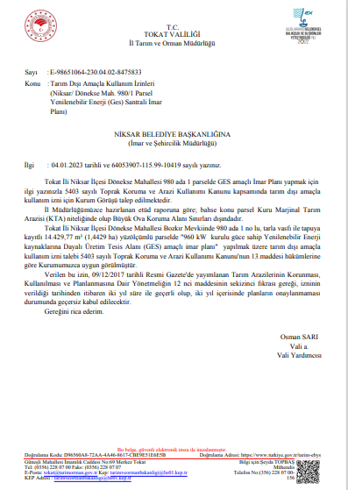

Ek-14 Diğer İlgili Kurum ve Kuruluşlardan Alınan Görüş Yazıları
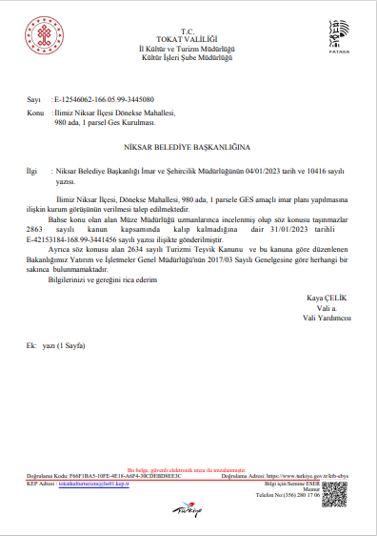
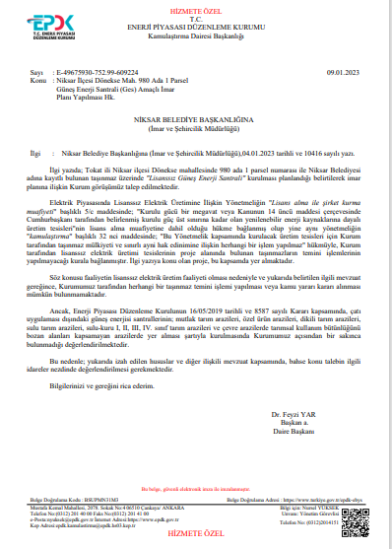
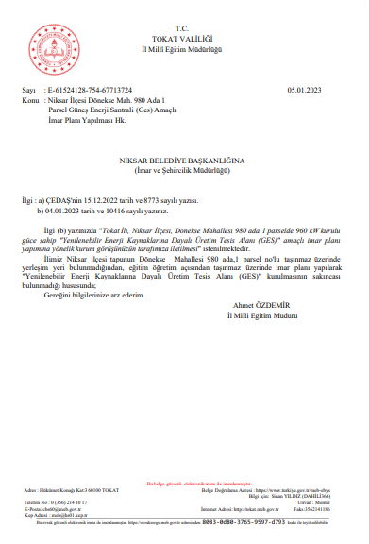
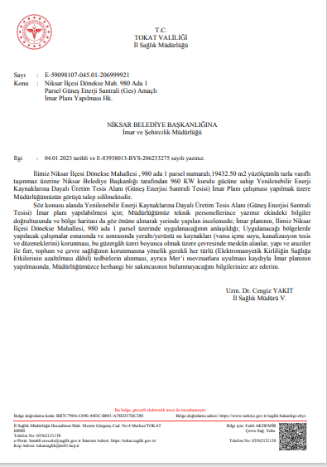
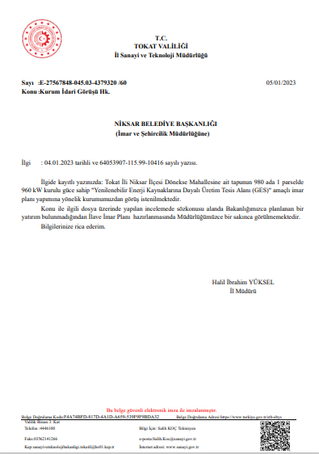
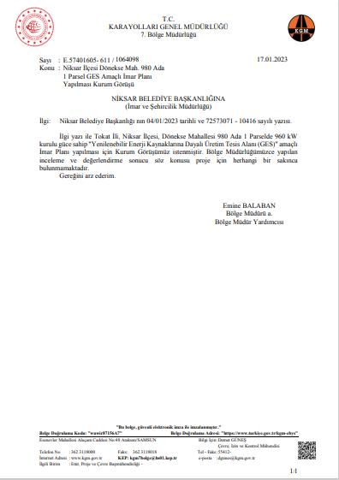
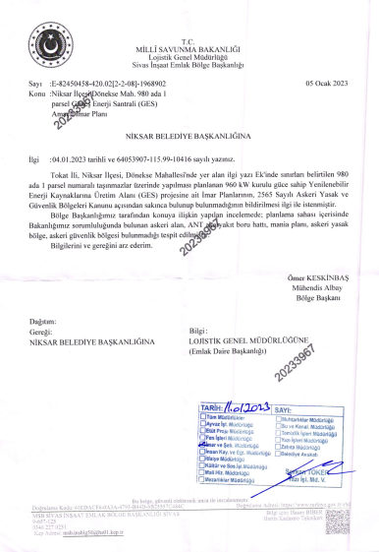
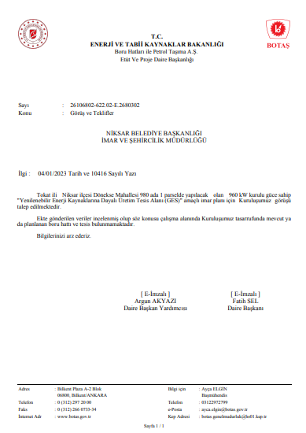
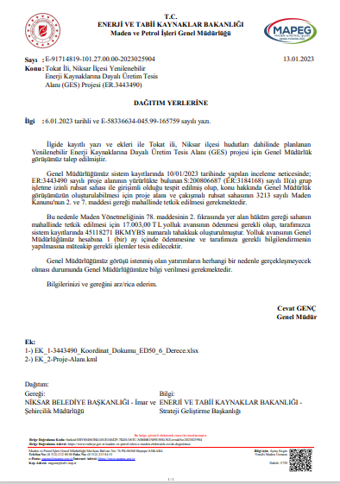
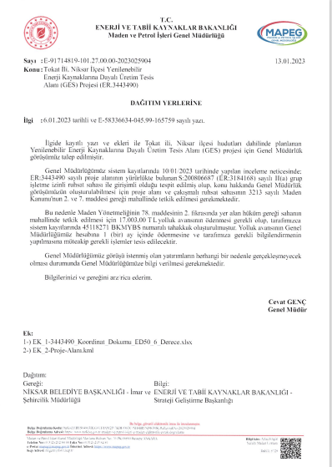
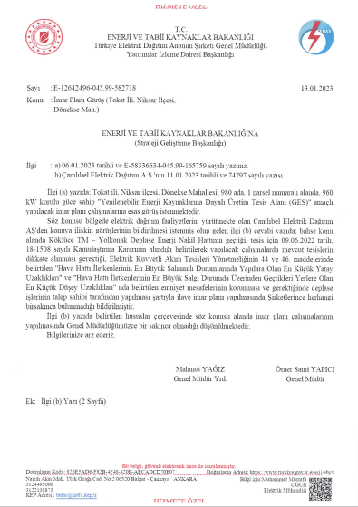
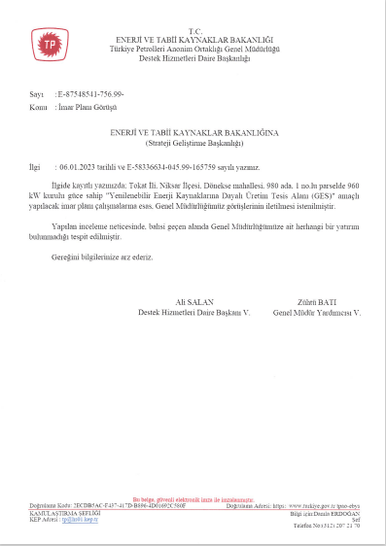
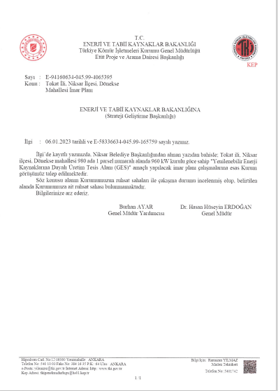
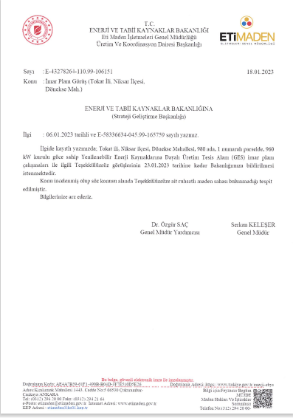
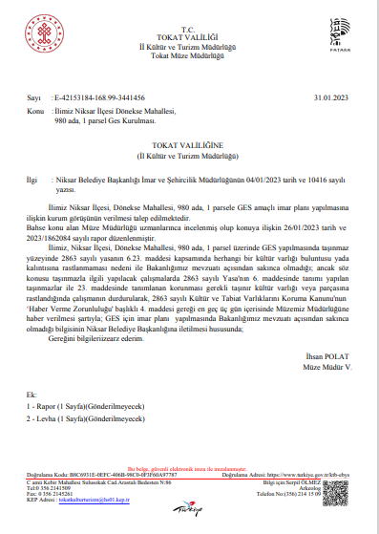
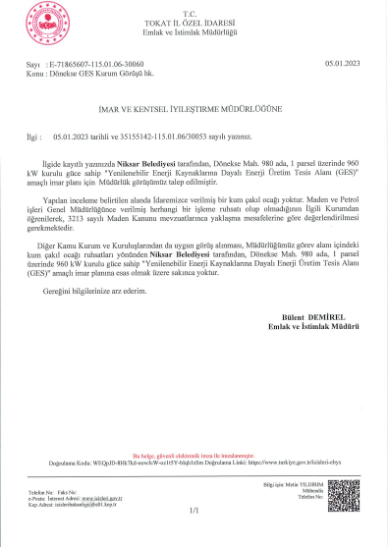
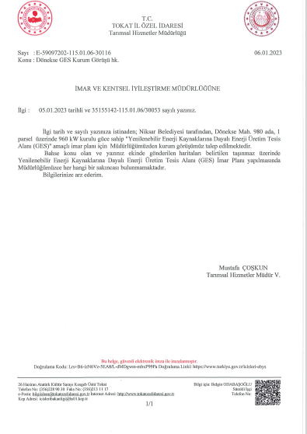
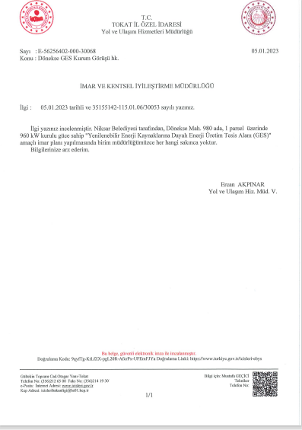

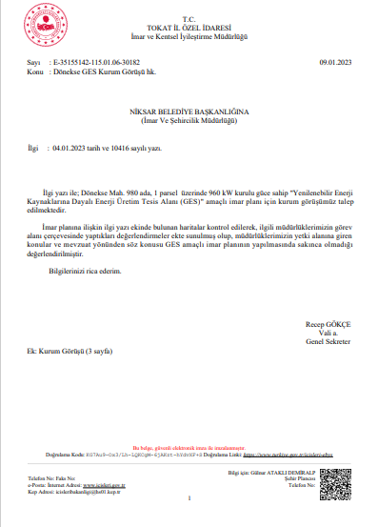

Ek-15 ENH Güzergâhına Ait İzin Belgeleri
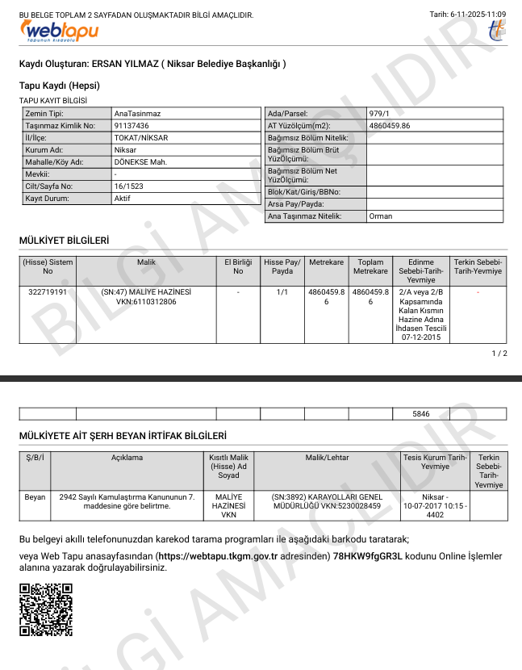
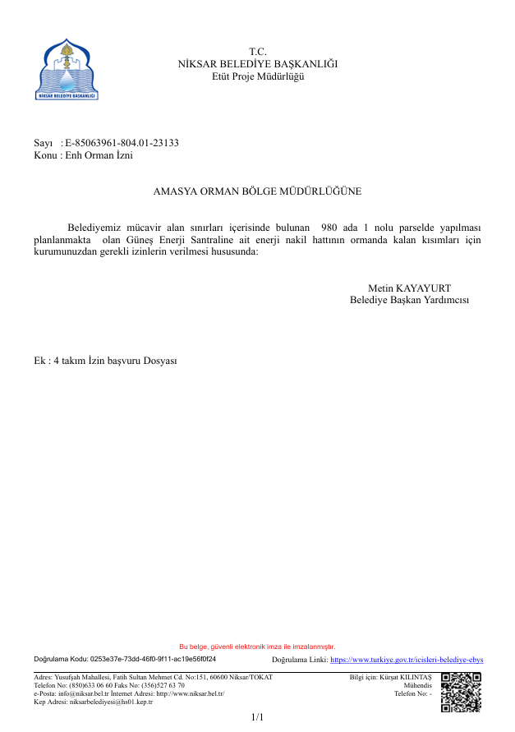
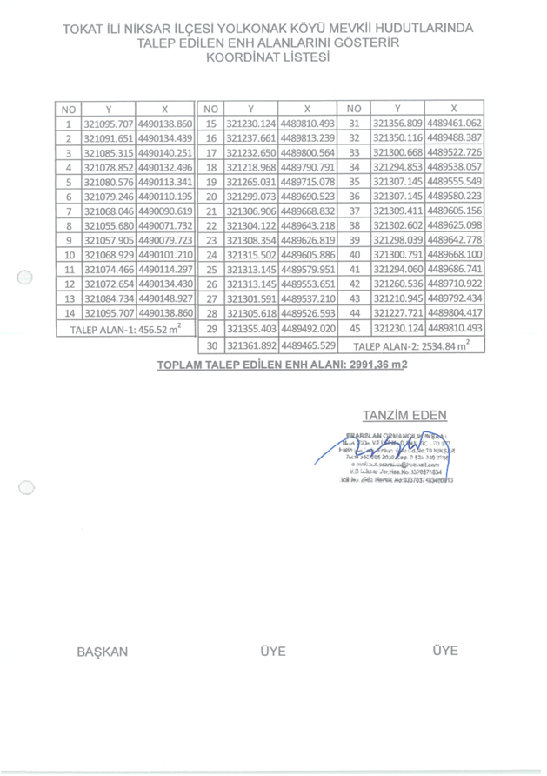
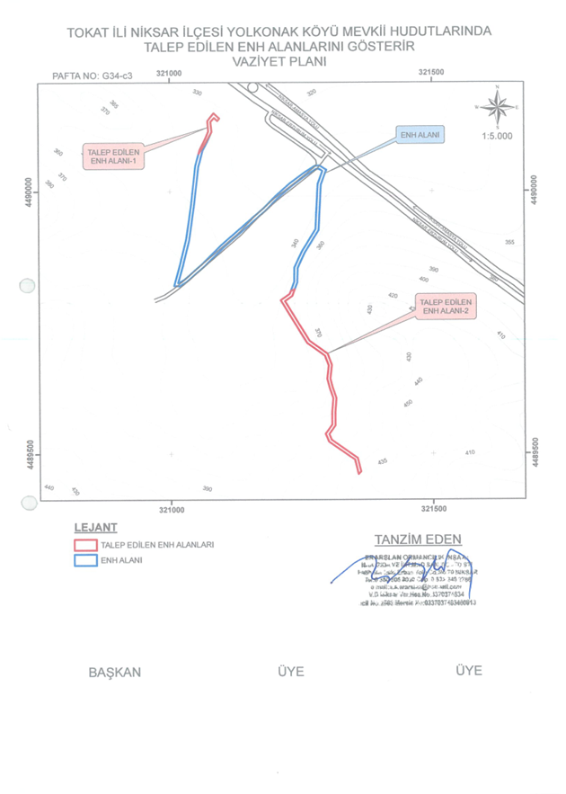
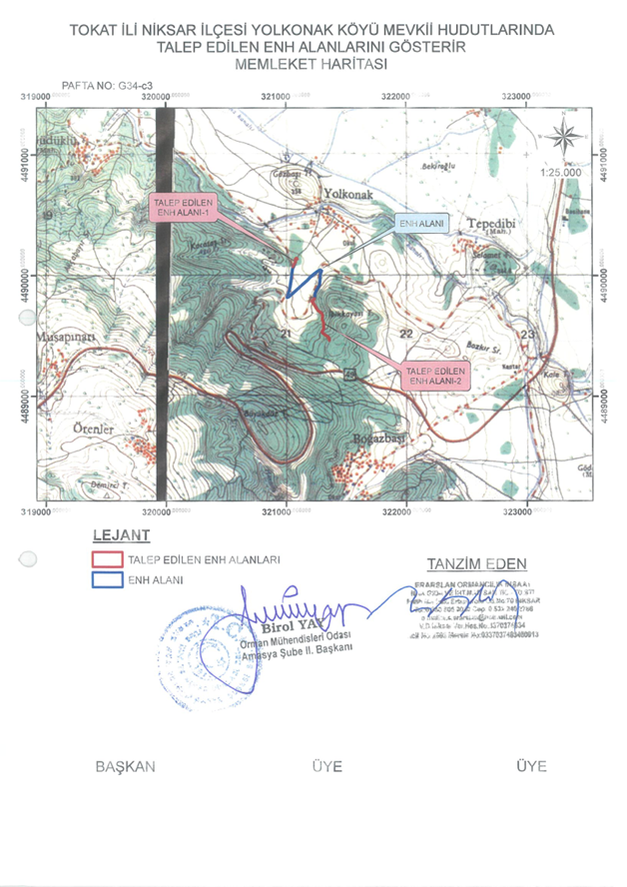

Ek-16 Saha Ziyaretleri
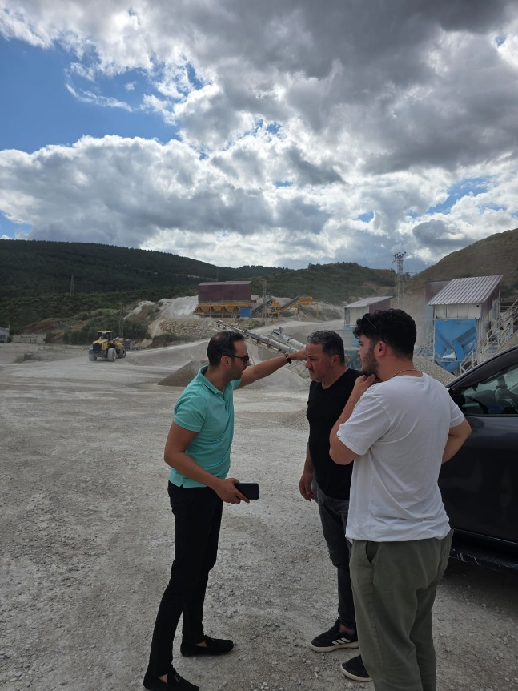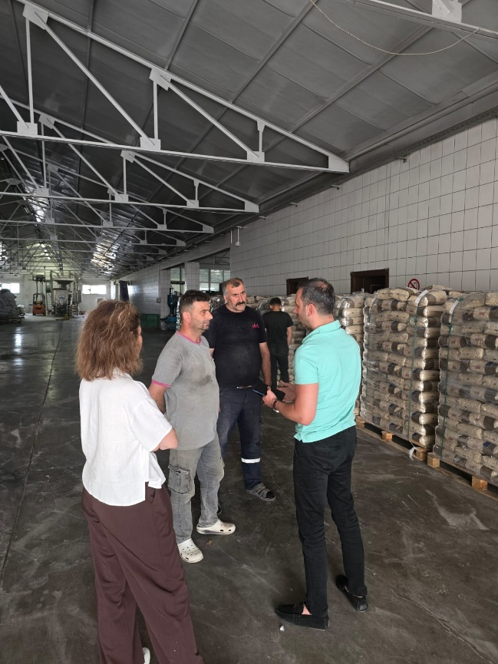
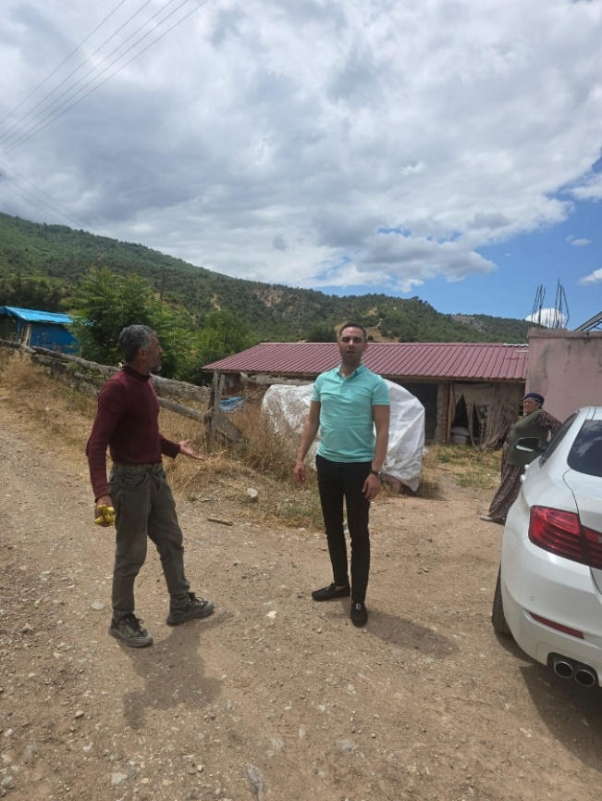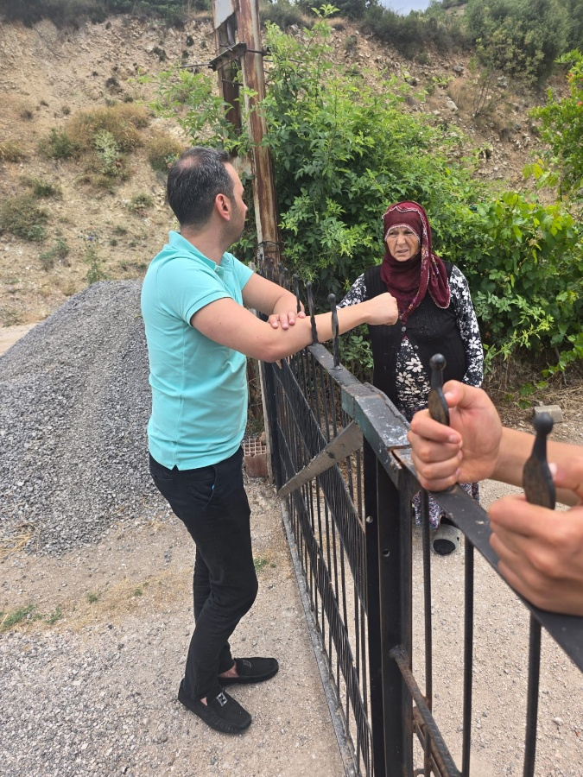
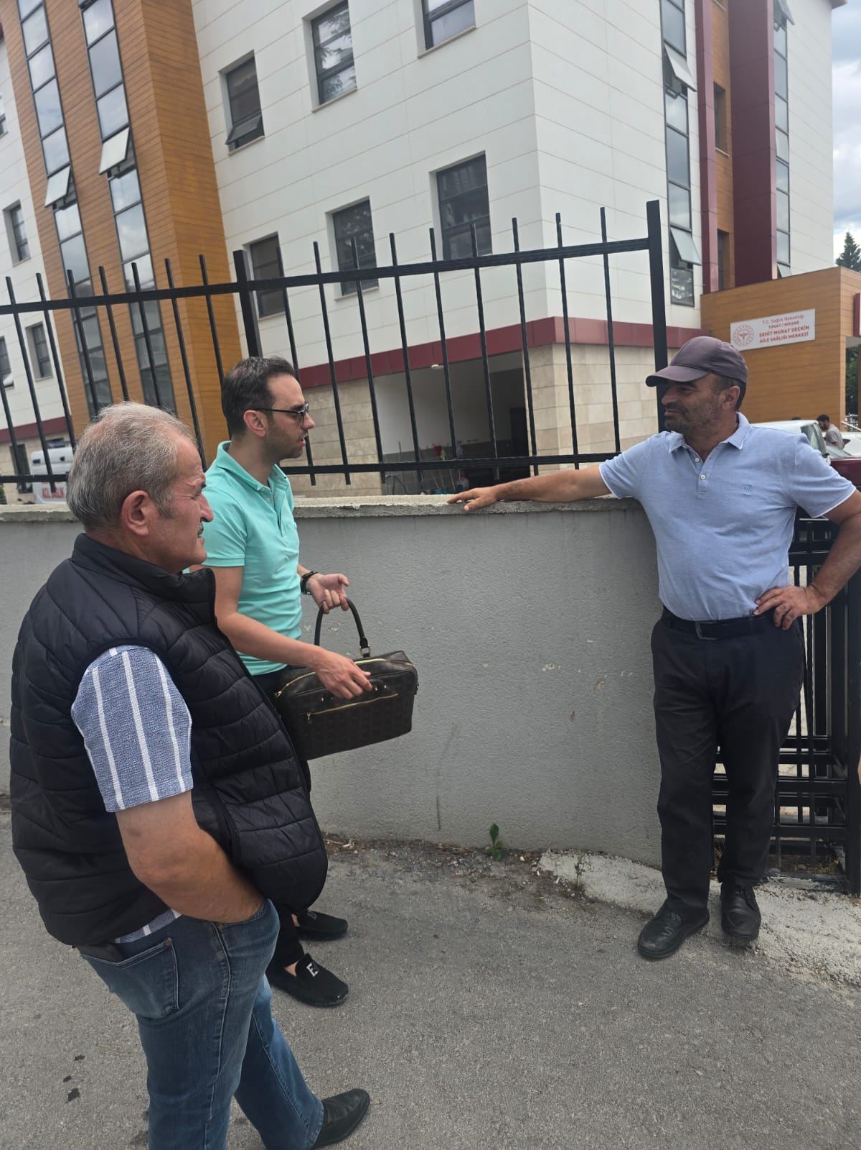

https://www.ifc.org/en/insights-reports/2000/general-environmental-health-and-safety-guidelines
Alt projeyle ilgili olarak meydana gelen veya meydana gelme olasılığı bulunan ve çevreye ve/veya alt proje faaliyetlerinde yer alan toplulukların veya çalışanların (doğrudan veya taşeron) sağlık ve güvenliğine önemli olumsuz etkisi olan herhangi bir olay veya kaza önemli olay olarak kabul edilecektir. Buna; kimyasal ve/veya hidrokarbon maddelerin dökülmesi; yangın, patlama veya plansız salımlar (taşımacılık sırasında meydana gelenler dâhil); ekolojik zarar/yıkım; çalışanları ve/veya halkı etkileyebilecek ölümler veya ciddi yaralanmalarla sonuçlanabilecek trafik veya diğer kazalar; emisyon veya deşarj arıtma sistemlerinde başarısızlık; ihlal bildirimine ilişkin yasal/idari tebligatlar; cezalar, yaptırımlar veya kirlilik ücretlerinde artış; olumsuz medya ilgisi; rastlantısal kültürel buluntular; iş gücü huzursuzluğu veya uyuşmazlıkları; yerel topluluk kaygıları gibi durumlar dâhildir ancak bunlarla sınırlı değildir.
https://www.soilquality.org.au/factsheets/bulk-density-measurement
https://sbsolar.com.tr/1kw-kac-hp-bir-beygir-kac-kw?srsltid=AfmBOopeJLuU2e08CtSYKdRWghT6TSx7iJDNzzfTjy0U2vio8kOh7QKR

